MINISTERUL AGRICULTURII ŞI DEZVOLTĂRII RURALE
DIRECŢIA PENTRU AGRICULTURĂ JUDEŢEANĂ HARGHITA

AMENAJAMENTUL PASTORAL

AL UNITĂȚII ADMINISTRATIV TERITORIALE AL ORAȘULUI

VLAHIȚA

JUDEŢUL HARGHITA

Varianta II

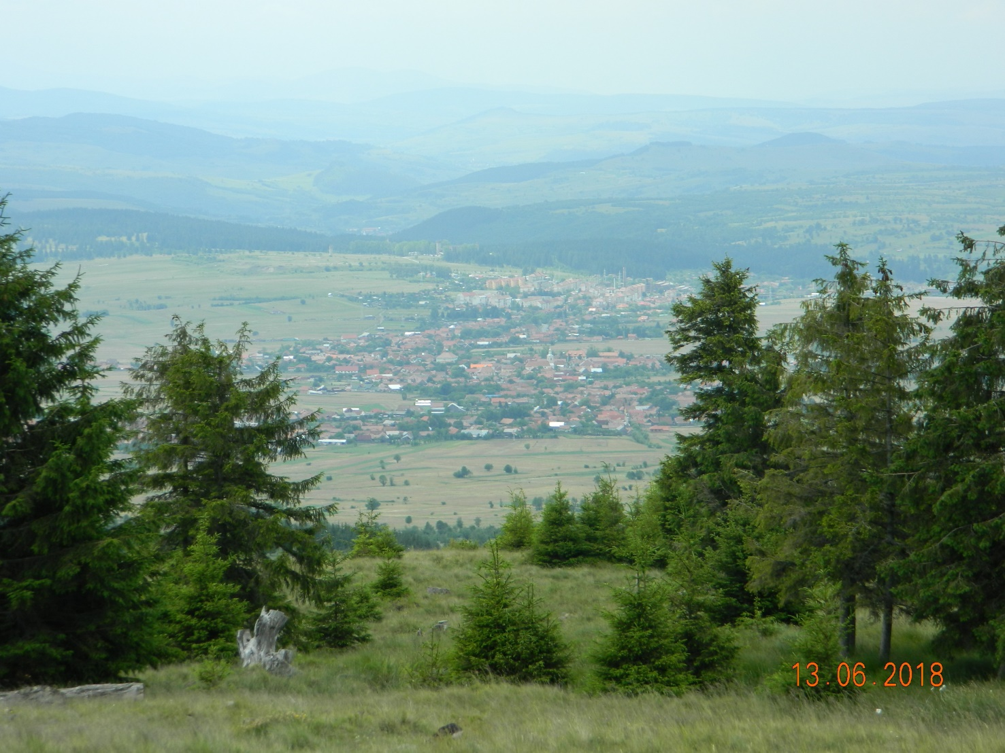

2019

MINISTERUL AGRICULTURII ŞI DEZVOLTĂRII RURALE
DIRECŢIA PENTRU AGRICULTURĂ JUDEȚEANĂ HARGHITA

Direcţia pentru Agricultură Harghita
Miercurea-Ciuc, P-ţa Libertăţii, Nr.5, Cod poştal 530140
Telefon: (004) 0266/371898, Fax: (004) 0266/371972
E-mail: dgaa@topnet.ro, dadr.hr@madr.ro

Se aprobă,

Ing. Török Eugen

AMENAJAMENTUL PASTORAL

AL UNITĂȚII ADMINISTRATIV TERITORIALE AL ORAȘULUI

VLAHIȚA

JUDEŢUL HARGHITA

ELABORATOR: DIRECŢIA PENTRU AGRICULTURĂ JUDEŢEANĂ HARGHITA și

ORAȘUL VLĂHIȚA

Vlăhița

2019 - varianta II
C U P R I N S

CAP. 1. SITUAȚIA TERITORIAL ADMINISTRATIVĂ ȘI ORGANIZARE/PRIMĂRIE/……………………5
1.1 Amplasarea teritorială a localități……………………………………………………………………………5
1.2 Denumirea deținătorului legal…………………………………………………………………………………6
1.3 Documente care atestă dreptul de proprietate. Istoricul proprietății………………………8
1.4 Gospodărirea anterioară a pajistilor din amenajament..............................................8
CAP. 2. ORGANIZAREA TERITORIULUI/PRIMĂRIE/……………………………………………………………11
2.1 Denumirea trupurilor de pajiște care fac obiectul acestui studiu…………………………..11
2.2 Amplasarea teritorială a trupurilor de pajiște (planul cadastral). Vecinii și hotarele pajiștii…………………………………………………………………………………………………………………………14
2.3 Constituirea și materializarea parcelarului și subparcelarului descriptive………………16
2.4 Baza cartografică utilizată……………………………………………………………………………………..16
CAP. 3. CARACTERISTICI GEOGRAFICE ȘI CLIMATICE/OSPA/…………………………………………….18
3.1 Indicarea zonei geografice și caracteristicile reliefului…………………………………………..18
3.2 Altitudine, expoziție, pantă……………………………………………………………………………………19
3.3 Caracteristici geologice și pedologice……………………………………………………………………21
3.3.1 Caracteristici geologice………………………………………………………………………………….21
3.3.2 Caracteristici pedologice………………………………………………………………………………..22
3.4 Rețeaua hidrografică…………………………………………………………………………………………….41
3.5 Date climatice……………………………………………………………………………………………………….42
3.5.1 Regimul termic………………………………………………………………………………………………42
3.5.2 Regimul pluviometric…………………………………………………………………………………….42
3.5.3 Regimul eolian……………………………………………………………………………………………….42
CAP. 4. VEGETAȚIA/DAJ/…………………………………………………………………………………………………43
4.1 Descrierea tipurilor de stațiune…………………………………………………………………………….43
4.3 Principalele specii de plante din vegetația pajiștilor permanente………………………….44
4.4 Principalele tipuri de pajiști și răspândirea lor……………………………………………………….49
4.5 Habitatele de pajiști………………………………………………………………………………………………58
4.6 Descrierea vegetației lemnoase…………………………………………………………………………….58
CAP. 5. CADRUL DE AMENAJARE/DAJ/…………………………………………………………………………….60
5.1 Procedee de culegere a datelor din teren……………………………………………………………..60
5.2 Obiective social-economice și ecologice………………………………………………………………..60
5.3 Stabilirea modului de folosință a pajiștilor…………………………………………………………….61
5.4 Fundamentarea amenajamentului pastoral………………………………………………..…………61
5.4.1 Durata sezonului de pășunat………………………………………………………………………….61
5.4.2 Numărul ciclurilor de pășunat………………………………………………………………………..61
5.4.3 Fânețele…………………………………………………………………………………………………………62
5.4.4 Capacitatea de pășunat………………………………………………………………………………….62
CAP. 6 ORGANIZAREA, ÎMBUNĂTĂȚIREA, DOTAREA ȘI FOLOSIREA PAJIȘTILOR/DAJ/……….68
6.1 Aspecte generale privind stabilirea metodelor de îmbunătățire a covorului ierbos.68
6.2 Lucrări preliminare obligatorii de punere în valoare a pajiștilor…………………………….68
6.2.1 Combaterea eroziunii de suprafaţă a solului………………………………………………….68
6.2.2 Combaterea eroziunii de adâncime şi alunecări…………………………………………68
6.2.3 Eliminarea excesului de umiditate……………………………………………………………..68
6.2.4 Corectarea reacţiei extreme a solului pe pajişti…………………………………………68
6.2.5 Combaterea vegetaţiei lemnoase nevaloroase din pajişti………………………….68
6.2.5.1 Metode de combatere………………………………………………………………………..69
6.2.5.2 Îndepărtarea materialului lemnos,al cioatelor şi pietrelor…………………..69
6.2.6 Combaterea ferigii mari din pajişti…………………………………………………………….69
6.2.7 Combaterea altor buruieni din pajişti………………………………………………………..69
6.2.8 Distrugerea muşuroaielor, nivelarea şi curăţirea pajiştilor…………………………69
6.2.9 Lucrări de repunere în valoare a suprafețelor de pajiști…………………………….70
6.3 Metode de îmbunătățire a covorului ierbos prin fertilizare………………………………71
6.3.1 Principii de aplicare a îngrășămintelor pe pajișt...……………………………………..71
6.3.2 Târlirea pajiştilor cu animale……………………………………………………………………..72
6.3.3 Fertilizarea cu gunoi de grajd și alte îngrășăminte .......................................73
6.3.4 Fertilizarea pajiştilor cu îngrăşăminte chimice…………………………………………. 73
6.4 Lucrări de împădurire pentru stabilizarea zonelor de alunecări ………………………..96
6.5 Îmbunătățirea compoziției floristice prin supraînsămânțare…………………………….96
6.6 Alte lucrări pentru sporirea productivității pășunilor………………………………………..97
6.7 Construcții și dotări zoopastorale……………………………………………………………………..98
6.7.1 Drumuri și poteci de acces…………………………………………………………………………98
6.7.2 Alimentări cu apă………………………………………………………………………………………99
6.7.3 Locuinţe şi adăposturi pentru oameni și animale……………………………………101
CAP.7. DESCRIERE PARCELARĂ/OSPA/ ………………………………………………………………………….105
CAP. 8. DIVERSE…………………………………………………………………………………………………………….117
8.1 Data intrării în vigoare a amenajamentului; durata acestuia……………………………….117
8.2 Colectivul de elaborare a lucrării de amenajare…………………………………………………..117
8.3 Hărțile ce se atașează amenajamentului……………………………………………………………..117
8.4 Evidența lucrărilor executate anual pe fiecare parcelă…………………………..……………118
CAP. 9. Anexe………………………………………………………………………………………………………………..119
9.1 Regulament comunal privind organizarea păşunatului precum şi exploatarea pajiştilor şi a păşunilor de pe raza teritoriului administrativ al orașului Vlăhița
Bibliografie……………………………………………………………………………………………………………………121
9.2 Proces verbal de avizare a temei de proiectare, conferinţa I
9.3 Proces verbal al conferinţei II-a de amenajarea fondului pastoral al comunei
9.4 Proces verbal de recepţie
9.5 Titluri de proprietate
9.6 Tabel nominal cu proprietari CD
Introducere
Obiectul prezentului studiu îl constituie amenajarea păşunilor şi pajiștilor a terenurilor fără vegetaţie forestieră situate în UAT al Oraşului Vlăhiţa, judeţul Harghita. El cuprinde elemente legate de situaţia teritorial-administrativă, organizarea teritoriului, caracteristicile geografice, climatice şi pedologice ale acestuia, precum şi descrierea parcelară a vegetaţiei forestiere și ierboase cu încadrarea ei în tipuri de staţiune.
Lucrarea cuprinde, de asemenea, planul decenal de îngrijire şi exploatare a pajiştilor cu documentaţiile tehnice necesare, conform normelor în vigoare.
Prezentul studiu are ca bază obligativitatea impusă de Legea pajiștilor prin Hotărârea nr. 78/2015 privind modificarea si completarea Normelor metodologice pentru aplicarea prevederilor Ordonanței de urgenta a Guvernului nr. 34/2013 privind organizarea, administrarea si exploatarea pajiștilor permanente si pentru modificarea si completarea Legii fondului funciar nr. 18/1991, aprobate prin Hotărârea Guvernului nr. 1.064/2013 în România în corelare cu prevederile Ordinului M.M.A.P. nr. 909/2016 privind aprobarea Planului de management și a Regulamentului sitului Natura 2000 ROSCI0090 Harghita Mădăraș și al Rezervației naturale 2.493 Lacul Dracului și legislației specifice privind protecția mediului.
Pe lângă rolul principal de asigurare a necesarului de furaje pentru animaledomestice pajiştile au o serie de funcţii importante în dezvoltarea rurală şi a mediului înconjurător. Toate activităţile conexe care rezultă din folosirea şi valorificarea pajiştilor precum prelucrarea produselor animaliere, colectarea florei medicinale, apicultura etc., constituie o altă funcţie economică importantă a acestor suprafeţe.
Pajiştile permanente constituie importante habitate pentru animalele sălbatice şi de conservare a biodiversităţii speciilor de plante şi animale. De ex. pe teritoriul ţării s-au identificat 3700 de specii de plante, din care peste 70% aparţin vegetaţiei pajiştilor permanente. Dintre acestea, 74 de specii au dispărut, 485 sunt ameninţate cu dispariţia, 200 de specii sunt vulnerabile, 23 sunt declarate monumente ale naturii şi 1253 sunt specii rare. Dintre speciile de animale sălbatice, 5 specii au dispărut, iar peste 30 sunt ameninţate cu dispariţia. Structura floristică a vegetaţiei pajiştilor din România este foarte diversă, cu indici de biodiversitate foarte ridicaţi în comparaţie cu multe ţări din Europa. Fondul genetic de germoplasmă al populaţiilor de specii cu valoare economică este foarte mare, România fiind considerată un rezervor biologic natural de îmbunătăţire a procesului genetic la multe specii agricole. În cadrul ecosistemelor agricole afectate de eroziune, contribuţia pajiştilor este esenţială în protejarea solului, combătând acele fenomene care conduc la declanşarea şi accelerarea procesului de eroziune.
Prin diversitatea speciilor de plante şi de animale, pajiştile permanente înnobilează şi înfrumuseţează mediul înconjurător, oferind importante spaţii de recreere pentru civilizaţia umană.
Folosirea şi exploatarea pajiştilor se fac cu respectarea bunelor condiţii agricole şi de mediu, în conformitate cu prevederile legale în vigoare.

CAP.1 SITUAȚIA TERITORIAL ADMINISTRATIVĂ ȘI ORGANIZARE/PRIMĂRIA/

1.1 Amplasarea teritorială a localității
Orașul Vlăhița se află în euroregiunea țara România, județul Harghita, se situează la distanța egală față de cele două centre urbane importante a județului: Miercurea Ciuc (27 km) și Odorheiu Secuiesc (24 km), pe drumul național DN 13. Administrativ teritorial Minele Lueta și Băile Homorod se aparține la orașul Vlăhița.
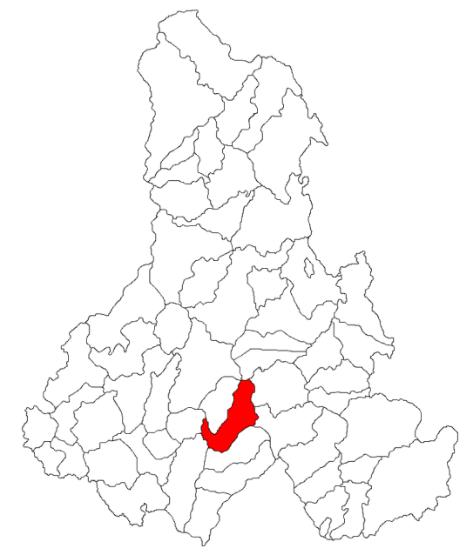
Conform legii administrative din 1953., Vlăhiţa Sat (Szentegyházasfalu) a fost anectată la Mina Sfânta Cruce (Szentkeresztbánya), iar în anul 1968., printr-o decizie ministerială, localitatea a devenit oraș, adăugându-i-se Băile Homorod şi Minele Lueta.
Prin contopirea acestor localități, din 1968 orașul Vlăhița a devenit un centru important a regiunii Homorodul de Sus. Localitatea face parte și din Asociația Microregională Homorodul de Sus.
Toate trupurile de pajiște se află pe UAT Vlăhița.
În urma analizării limitelor trupurilor au fost excluse suprafețele din fondul forestier național, terenurile intravilane cu construcții, zone industriale (halde de zgură, iazuri de decantare, depozite de deșeuri închise) și alte terenuri (de ex. cimitir, teren de fotbal). Toate suprafețele menționate au fost excluse din amenajamentul pastoral, iar limitele trupurilor au fost în acest sens modificate.
Cele mai relevante suprafețe care au fost excluse sunt următoarele: Trupul 2 (Bélhavas mezeje), partea nordică din Trupul 5, o parte din Trupul 10 (exclava), o parte din Trupul 11 și Trupul 13 care au fost suprapuse peste fondul forestier național.

1.2 Denumirea deţinătorului legal
Deținătorii legali a suprafețelor sunt prezentate în tabelul următor pe raza UAT VLĂHIŢA:
Tabelul 1.1
Nr. crt. | Beneficiari | Suprafața conform registrului agricol/ ha | Categoria de încadrare
1 | Oraşul Vlăhiţa | ----- | fâneață
 |  | 17,747 | pășune
 | Composesorat Lueta | 98,19 | pășune
 | Lőrincz Mária-Magdolna Intr. Ind. | 9,52 | pășune
 |  | 2,96 | fâneață
 | Nicolae Katalin Intr. Ind. | 2,01 | pășune
 |  | 7,04 | fâneață
 | Parohia Romano Catolica | 8,14 | pășune
 |  | 5,69 | fâneață
 | S.C. Ellora SRL | 2,17 | pășune
 | S.C. Harghita System SRL | 3,94 | pășune
 | S.C. Andesit Group SRL | 2,35 | pășune
 | Asociatia Sportiva Alpin Vlahita | 0,28 | fâneață
 | Cári Bertalan Intr. Ind. | 0,65 | fâneață
 | Ladó Alfréd-Albert Intr. Fam. | 0,67 | fâneață
 | Parohia Reformata | 0,19 | pășune
 | Parohia Unitariana Vlahita | 0,19 | pășune
 | S.C. Magyari Enghinering HR SRL | 0,12 | fâneață
 | S.C. Squirrel Homes SRL | 1,82 | fâneață
 | S.C. Karsai Hargita Plast SRL | 1,14 | fâneață
 | S.C. Euro Ecologic SRL | 0,19 | fâneață
 | S.C. Silver Forelle SRL | 2,74 | fâneață
 | S.C. Suni Company SRL | 0,15 | fâneață
 | S.C. Total Perfect Team SRL | 0,15 | fâneață
 | S.C. Jonatan SRL | 1,083 | fâneață
2 | Total persoane juridice | 24,68 | fâneață
 |  | 144,44 | pășune
3 | Persoane fizice | 2052,06 | fâneață
 |  | 969,75 | pășune
 | TOTAL | 3190,94

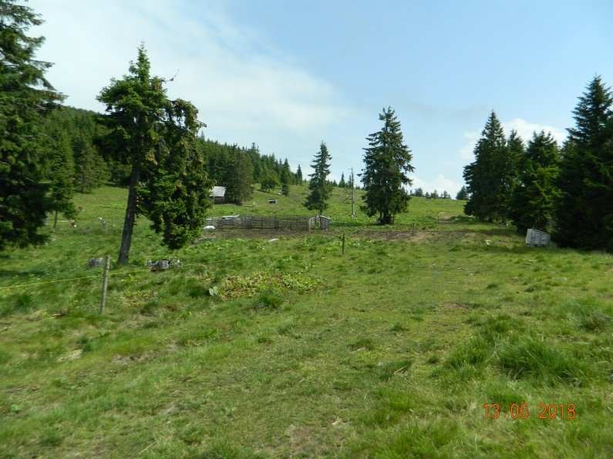
1.3 Documente care atestă dreptul de proprietate:
Pentru proprietarii privați şi juridice de păşune din Oraşul Vlăhiţa, dreptul de proprietate este atestat cu registrul agricol şi -Titlurile de proprietate –
Composesoratul Lueta dreptul de proprietate este atestat cu carte funciara.
Pentru proprietarii privați şi juridice de fâneaţă din Oraşul Vlăhiţa, dreptul de proprietate este atestat cu registrul agricol.
Tabelul 1.2
Nr. crt. | Denumite trup pajiște | Suprafața (ha) | Declarată APIA (ha) | Nedeclarată la APIA (ha)
0 | 1 | 2 | 3 | 4
1 | Oraşul Vlăhiţa | 17,747 | --------- | 17,747
 | Composesorat Lueta | 98,19 | 45,64 | 52,55
2 | Alte Persoane juridice pasune | 30,37 | 4,29 | 26,08
 | Total pasune pers. juridice | 144,44 | 49,93 | 94,51
 | Fanete persoane juridice | 24,68 | 3,64 | 21,04
 | Total persoane juridice | 169,12 | 53,57 | 115,55
3 | Persoane fizice pasune | 969,75 | 99,71 | 870,04
 | Persoane fizice fanete | 2 052,06 | 610,36 | 1441,71
 | Total persoane fizice | 3 021,81 | 710,07 | 2311,75
Total UAT |  | 3 190,94 | 763,64 | 2427,31
1.4 Gospodărirea anterioară a pajiștilor din amenajament
Producția medie de iarbă a pajiștilor, determinată pe baza datelor din ultimii 5 ani se va prezenta în tabelul 1.3.
Tabelul 1.3
Nr. | Specificare | Anul 2014 | Anul 2015 | Anul 2016 | Anul 2017 | Anul 2018 | Media
1. | Trupurile de pajiște 1-13 | -- | -- | -- | -- | -- | --
2. | Suprafața (ha) | -- | -- | -- | -- | 3190,98 | --
3. | Producția medie (t/ha/an) | 7 | 7,3 | 7,2 | 7,4 | 7,5 | 7,28
4 | Producția totala (t) | 22 336,86 | 23 294,15 | 22 975,05 | 23 613,25 | 23 932,35 | 23 230,33
În trecut acest parametru al producției pajiștilor permanente nu a fost prea bine și corect determinat în suprafețele de probă, după metodologia cunoscută.
Pajiştile a fost păşunată şi cosită în ultimii 20 de ani, dar toate lucrările de curăţire a fost neglijită complet, pentru aceasta o mare parte s-a înpădurit natural.
Evidențierea ariilor naturale protejate se face conform Ghidului de întocmire a amenajamentelor pastorale la capitolul 1. (Gospodărirea anterioară a pajiștilor din amenajament): "la acest punct se precizează dacă pajiștea face parte dintr-o zonă protejată (Sit Natura 2000, Parc Natural, Parc Național, etc.) sau din zona de protecție a acestora"
Pe trupurile de pajiște delimitate nu se află rezervații naturale sau arii naturale protejate de interes național și local. Însă o parte din pajiștile studiate (Trupurile 1, 2 și 3) se află în arii naturale protejate de interes comunitar, siturile Natura 2000: situl de importanță comunitară ROSCI0090 Harghita Mădăraș și aria specială de protecție avifaunistică ROSPA0034 Depresiunea și Munții Ciucului. Dintre siturile Natura2000 ROSCI0090 Harghita Mădăraș are plan de management aprobat (Ordin MMAP nr. 909 din 2016). Planul de management al sitului ROSPA0034 Depresiunea și Munții Ciucului se află în curs de elaborare.
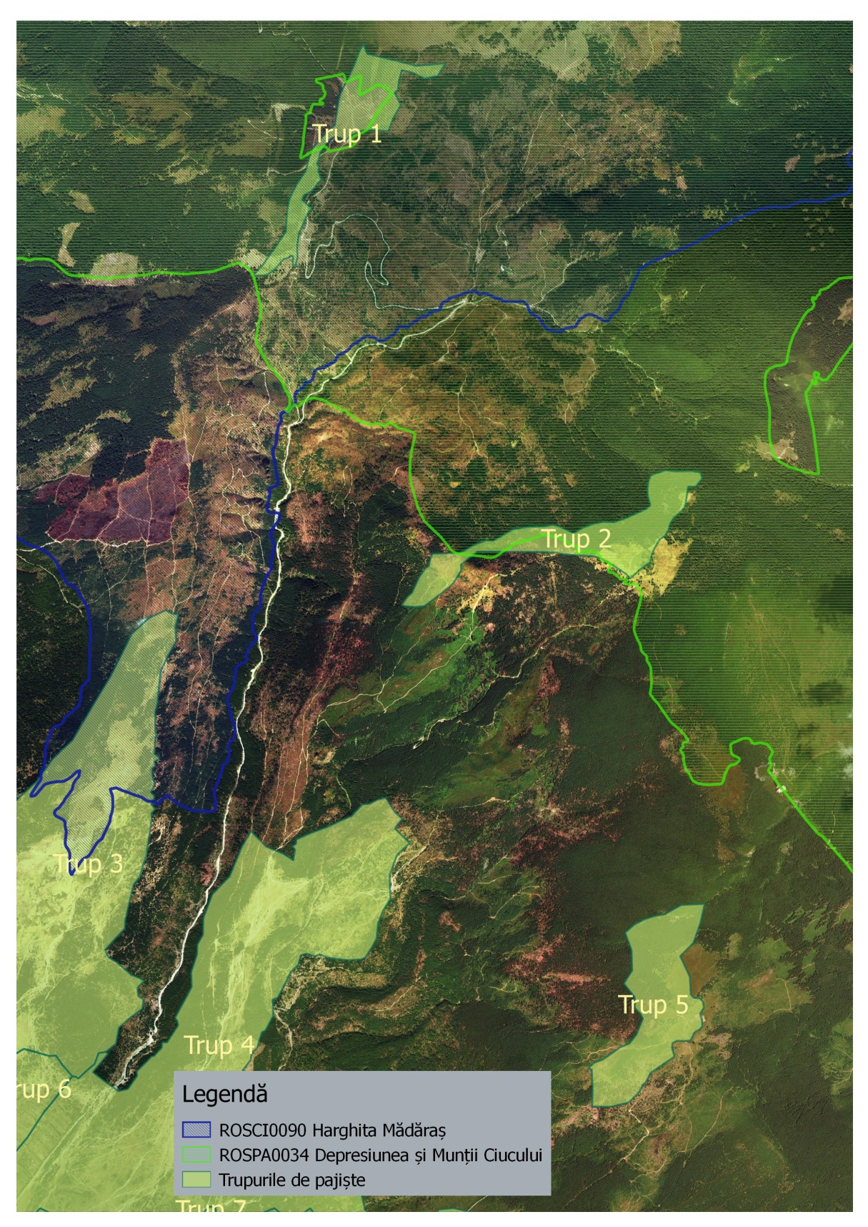
Situl de importanţă comunitară ROSCI0090 Harghita Mădăraş a fost instituit pe baza Directivei 92/43/CEE prin Ordinul Ministrului Mediului şi Dezvoltării Durabile nr. 1964/2007 privind instituirea regimului de arie naturală protejată a siturilor de importanţă comunitară, ca parte integrantă a reţelei ecologice europene Natura 2000 în România. Aria de protecţie specială avifaunistică ROSPA0034 Depresiunea și Munții Ciucului a fost desemnată prin HG nr. 1284/2007, modificată şi completată prin HG nr.971/2011.
Suprafaţa ariilor naturale protejate de interes comunitar care se suprapune a UAT-ului Vlahița este de 790,34 ha. O suprafață de 117,658 ha din pajiștile analizate (Trup 3 cu 79,805 ha și Trup 1 cu 37,853 ha) se suprapune cu ROSCI0090 Harghita Mădăraș. O suprafață de 73,534 ha din pajiștile analizate (Trup 2 cu 35,681 ha și Trup 1 cu 37,853 ha) se suprapune cu aria de protecție specială avifaunistică ROSPA0034 Depresiunea și Munții Ciucului. Condițiile și măsurile propuse în privința menținerii habitatelor și speciilor ocrotite vor fi prezentate la capitolul 5.2. la obiectivele social – economice, ecologice, estetice și de protecție a mediului.

CAP.2 ORGANIZAREA TERITORIULUI

2.1 Denumirea trupurilor de pajiște care fac obiectul acestui studiu

Trupurile analizate au o suprafață totală de 3693,5 ha, din care 3190,94 ha este evidențiată în registrul agricol al localității.
Tabelul 2.1

Trupurile de pajiște sunt prezentate în tabelul următor:
Nr.Crt. | TRUP | Nr. Trup | Suprafaţa  varianta 1 | Suprafața  varianta 2 | Categoria de folosință
1 | Bagolykő-Kozánsarka | 1 | 38,0016 ha | 37,853 ha | pășune
2 | Hátulsó mező Meggyes mező Bélhavas mezeje | 2 | 55,398 ha | 52,192 ha | pășune
3 | Oltárkő – Csonka Alsómező Felsőmező | 3 | 302,5048 ha | 300,2 ha | pășune
4 | Utasvész – Málnavész - Puszta | 4 | 620,3649 ha | 618,42 ha | pășune
5 | Pókád | 5 | 83,9022 ha | 65,541 ha | pășune
6 | Gedőkert – Pityókáskert - Csonka | 6 | 255,09 ha | 252,2 ha | fâneață/arabil
7 | Futómező Virágosvész | 7 | 428,79 ha | 429,47 ha | fâneață/pășune
8 | Nagykert - Sóhely | 8 | 250,56 ha | 251,41 ha | fâneață/arabil
9 | Királykút - Csere | 9 | 544,35 ha | 560,69 ha | fâneață
10 | Gyepű – Bükkalja – Danielek Láza | 10 | 673,46 ha | 656,43 ha | fâneață/pășune
11 | Megyekert – Nyír - Dobogós | 11 | 205,4 ha | 194,874 ha | fâneață/arabil
12 | Köpővölgye – Németkert - Tóknál | 12 | 205,4 ha | 214,69 ha | fâneață/arabil
13 | Păşune Composesorat Lueta | 13 | 97,7 ha | 62,509 ha | pășune

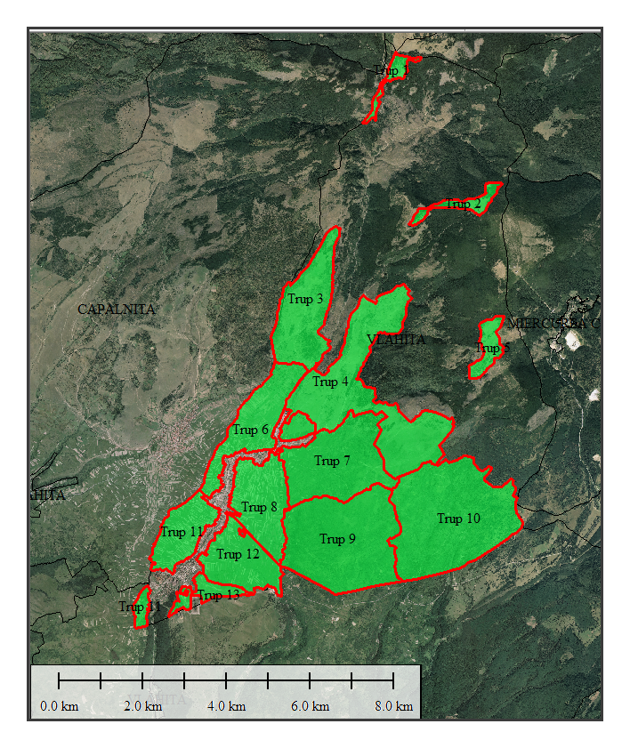

2.2 Amplasarea teritorială a trupurilor de pajiști. Vecinii și hotarele pajiștii
La actuala amenajare, fondul pastoral al UAT Vlahița este constituit din 13 buc trupuri de pajiști si din 50 parcele numerotate.
Tabelul 2.2
LOCALITATE | TRUP DE PAJISTE | VECINATĂȚI LA:
 | NR. | N. | S | E | V
VLAHITA | 1 | UAT MADARAS | PADURE UAT VLAHITA | PADURE UAT VLAHITA | UAT ZETEA, UAT CAPALNITA
VLAHITA | 2 | PADURE UAT VLAHITA | PADURE UAT VLAHITA | PADURE UAT VLAHITA | PADURE UAT VLAHITA
VLAHITA | 3 | PADURE UAT VLAHITA | TRUP 6 | PADURE UAT VLAHITA | PADURE UAT VLAHITA, UAT CAPALNITA
VLAHITA | 4 | PADURE UAT VLAHITA | TRUP 7/ TRUP 10 | PADURE UAT VLAHITA | TRUP 6/ PADURE UAT VLAHITA
VLAHITA | 5 | PADURE UAT VLAHITA | PADURE UAT VLAHITA | PADURE UAT VLAHITA | PADURE UAT VLAHITA
VLAHITA | 6 | TRUP 3/ UAT CAPALNITA | TRUP 11/ INTR. UAT VLAHITA | TRUP 4/ INTR. UAT VLAHITA | UAT CAPALNITA
VLAHITA | 7 | TRUP 4 | TRUP 9 | TRUP 4/ TRUP 10 | TRUP 8/ INTR. UAT VLAHITA
VLAHITA | 8 | INTR. UAT VLAHITA | TRUP 12 | TRUP 7/ TRUP 9 | INTR. UAT VLAHITA
VLAHITA | 9 | TRUP 7 | UAT LUETA | TRUP 10 | TRUP 8
VLAHITA | 10 | TRUP 4/ PADURE UAT VLAHITA | UAT LUETA | UAT M. CIUC | TRUP 9
VLAHITA | 11 | TRUP 6/ UAT CAPALNITA | UAT LUETA/ INTR. UAT VLAHITA | INTR. UAT VLAHITA | UAT CAPALNITA/ UAT LUETA
VLAHITA | 12 | TRUP 8/ INTR. UAT VLAHITA | TRUP 13/ UAT LUETA | UAT LUETA/ TRUP 8 | INTR. UAT VLAHITA
VLAHITA | 13 | TRUP 12/ INTR. UAT VLAHITA | UAT LUETA | UAT LUETA | INTR. UAT VLAHITA

2.3 Construirea și materializarea parcelarului și subparcelarului

Conform studiului făcut Orașul Vlahiței parcelele sunt împărțite în subparcele conform hărților prezentate la descrierea parcelară la acest studiu.

2.4 Baza cartografică utilizată
Hărțile utilizate:1:20000, 1:20000,1:10000 sunt hărțile imprimate din sistemul cartografic Mapsys, sistem utilizat de topograful Orașul Vlahiței pentru identificarea parcelelor proprietarilor de terenuri pe raza UAT Orașul Vlahiței. În urma corecturilor au fost utilizate ortofotoplanurile, hărțile amenajistice ale pădurilor și programele GIS (Global Mapper, Q GIS).
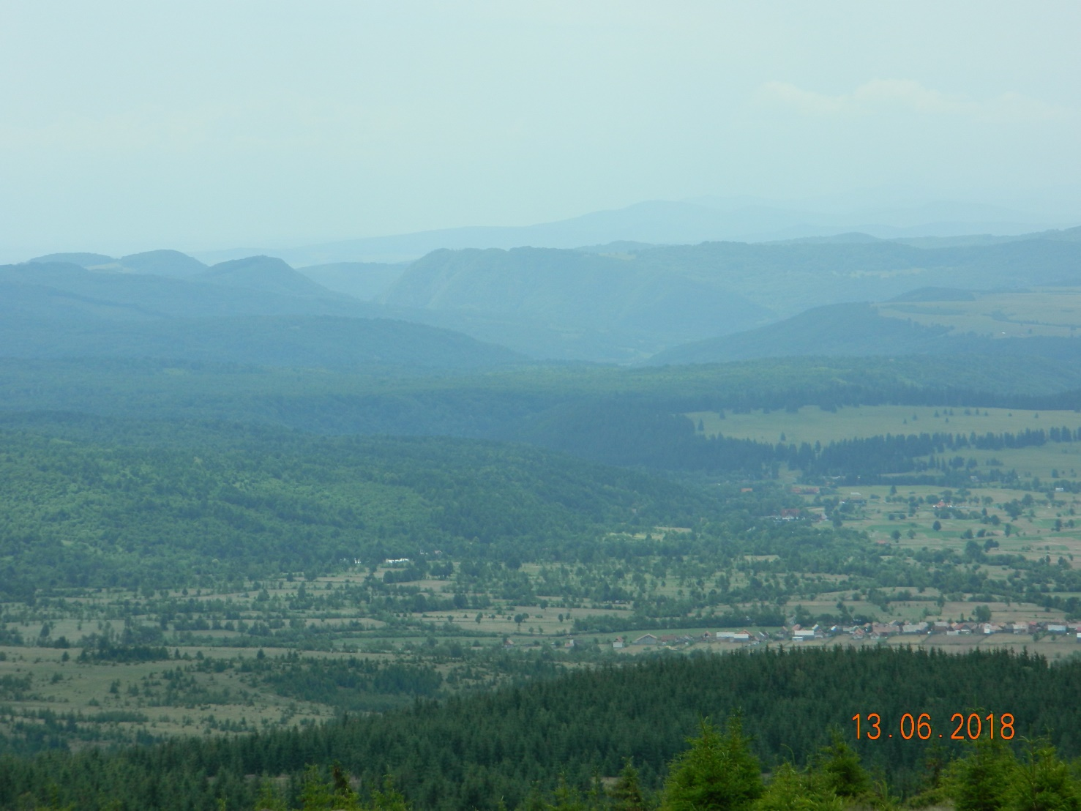

MINISTERUL AGRICULTURII ȘI DEZVOLTĂRII RURALE
DIRECȚIA PENTRU AGRICULTURĂ HARGHITA
OFICIUL DE STUDII PEDOLOGICE ȘI AGROCHIMICE HARGHITA
Str. Progresului, Nr. 22, Miercurea Ciuc, Jud. Harghita
Tel/Fax: 0266-314.303, E-mail: ospa.hr@madr.ro, Web: www.ospaharghita.ro

Nr. 355/13.04.2018

STUDIU PEDOLOGIC ȘI AGROCHIMIC PENTRU AMENAJAMENT PASTORAL
Nr. 52

Orașul: Vlăhița
Județul: Harghita
Beneficiar: Primăria Vlăhița
Suprafața: 3.191 ha
Scara: 1:10.000

ÎNTOCMIT | DIRECTOR
 | ing. Lukács Zsombor
ing. Abos Hunor
teh. Sándor Béla

2018

Introducere

Prezentul studiu a fost executat la comanda comunei Vlăhiţa, prin cererea nr. 267/12.03.2018.
Studiul are drept scop întocmirea planului de fertilizare şi stabilirea măsurilor agropedoameliorative, în scopul elaborării Amenajamentului Pastoral pentru orașulVlăhiţa.
Trupurile de pajişti studiate se găsesc pe Unitatea Administrativ Teritorială alorașuluiVlăhiţa din judeţul Harghita.
Studiul a fost întocmit conform Ghidului de Întocmire a Amenajamentelor Pastorale (I.C.D.P. Braşov, 2014), pe baza Metodologiei elaborării studiilor pedologice, vol. I – III (I.C.P.A. Bucureşti, 1987), a ordinului M.A.D.R. nr. 278/2011 şi a Sistemului Român de Taxonomie a Solurilor (S.R.T.S. – 2012+).
CAP. 3. CARACTERISTICI GEOGRAFICE ŞI CLIMATICE
3.1. INDICAREA ZONEI GEOGRAFICE ŞI CARACTERISTICILE RELIEFULUI
Teritoriul studiat se situează în munții Harghita, aparținând Carpațiilor Orientali, grupa munților vulcanici, Căliman-Gurghiu-Harghita. Munții Harghita este situat pe latura vestică a Carpațiilor Orientali, fiind încadrat la est de Depresiunea Ciucului, la nord-vest de Gurghiu, la vest și sud-vest de Podișul Transilvaniei, la sud de Munții Bodoc.
Munții Harghita sunt formați din două etaje geomorfologice și geologice: etajul conurilor vulcanice constituită din andezite și etajul platoului vulcanic constituit în principal din depozite vulcanogen-sedimentare.
În zona montană, în partea estică a teritoriului altitudinea absolută a reliefului variază între 950 m și se urcă până la 1569,9 m în Vârful Mare, 1685,3 m la Muntele Ascuțit și la 1754,7 m la Muntele Harghita, 1799,6 m la Harghita Mădăraș, vârfuri care se situează în imediata vecinătate a hotarului estic al comunei.
Etajul conurilor vulcanice se înalță în estul platoului vulcanic și este alcătuit din mai multe aparate principale. Conurile se caracterizează prin câteva forme specifice reliefului vulcanic: cratere și caldere, conuri parazitare, plauze și o rețea caracteristică de văi. Conurile vulcanice au cratere în diferite stadii de evoluție. Versanții din interiorul craterelor sunt puternic înclinați cu apariții de neckuri, dykuri, trepte structurale.
Relieful vulcanic este de tip erozivo-structural. Versanții de pe conurile vulcanice sunt prelungite în sensul de curgere a lavelor, în general cu trepte datorită alternanțelor de lave și piroclastite din etapele de erupție.
Relieful periglaciar este reprezentat de microrelieful de gelifracție (abrupturi stâncoase, blocuri și grohotișuri) și de microrelieful de gelifluxiune.
Depresiunea Vlăhița este situat în etajul platoului vulcanic din vestul Munților Harghita. Constituie o treaptă montană joasă cu structură orizontală fragmentată accentuat de o rețea de văi adânci, cu versanți abrupți de direcție sudică, sud-vestică.
Caracteristic platoului vulcanic este relieful relativ plan, larg ondulat, fragmentat de văi adânci cu versanți abrupți. Este un relief structural de natură acumulativă. Din acest motiv pe aceste platouri s-au format soluri cu exces de umiditate.
Micromorfologia platoului vulcanic scoate în evidență apariția suprafețelor plane, a zonelor depresionare, apariția la zi spre etajul conurilor vulcanice a pietrelor, bolovanilor și stâncilor.
Din depresiunea Vlăhița platoul vulcanic este alcătuit din formațiuni sedimentare vulcanogene și pânză de lavă neogenă (andezitică). Culmile existente între văi adânci sunt largi cu înclinare redusă și foarte redusă.
3.2. ALTITUDINE, EXPOZIŢIE, PANTĂ
Pajiştile studiate se află de la atitudinea 814m pâna la 1.773 m (cota Marea Neagră).
Tabelul 3.1.
Nr. Crt. | Trup de pajişte | Parcela descriptivă | Altitudine  (m) | Expoziţie | Pantă  (%)
0 | 1 | 2 | 3 | 4 | 5
1 | Bogolykő- Kozánsarka | 1 | 1773 | S | 20
2 | Hátulsó mező  Meggyes mező  Bélhavas mezeje | 1 | 1606 | SE | 20
3 | Oltárkő- Csonka  Alsómező  Felsőmező | 1 | 1321 | S | 15
 |  | 2 | 1173 | S | 15
 |  | 3 | 1146 | S | 15
 |  | 4 | 1069 | S | 15
4 | Utasvész- Málnavész- Puszta | 1 | 1380 | S | 18
 |  | 2 | 1121 | S | 18
 |  | 3 | 1026 | SV | 15
 |  | 4 | 983 | SV | 15
 |  | 5 | 1018 | SV | 15
 |  | 6 | 1199 | V | 15
 |  | 7 | 1115 | V | 15
5 | Pókád | 1 | 1423 | SV | 14
6 | Gedőkert- Pityókáskert- Csonka | 1 | 997 | SV | 7
 |  | 2 | 905 | SV | 7
 |  | 3 | 871 | SV | 5

7 | Futómező- Virágosvész | 1 | 919 | S | 10
 |  | 2 | 869 | S | 10
 |  | 3 | 915 | S | 10
 |  | 4 | 1035 | V | 10
 |  | 5 | 882 | S | 18
8 | Nagykert- Sóhely | 1 | 869 | S | 6
 |  | 2 | 829 | S | 6
 |  | 3 | 845 | S | 6
 |  | 4 | 876 | S | 6
9 | Királykút- Csere | 1 | 852 | SV | 12
 |  | 2 | 992 | SV | 12
 |  | 3 | 948 | SV | 12
 |  | 4 | 899 | SV | 12
 |  | 5 | 990 | SV | 15
 |  | 6 | 1019 | SV | 15
 |  | 7 | 948 | SV | 15
 |  | 8 | 865 | SV | 15
10 | Gyepű- Bükkalja- Danielek Láza | 1 | 1012 | S | 16
 |  | 2 | 932 | S | 16
 |  | 3 | 1001 | S | 16
 |  | 4 | 1156 | SE | 20
 |  | 5 | 1011 | SV | 20
 |  | 6 | 978 | SV | 20
 |  | 7 | 938 | SV | 20
 |  | 8 | 909 | SV | 18
 |  | 9 | 912 | SV | 18
11 | Megyekert- Nyír- Dobogós | 1 | 841 | Toate | 5
 |  | 2 | 827 | Toate | 5
 |  | 3 | 829 | E | 15
12 | Köpővölgye- Németkert- Tóknál | 1 | 836 | Toate | 5
 |  | 2 | 823 | Toate | 5
 |  | 3 | 814 | Toate | 5
13 | Păşune Composesorat Lueta | 1 | 835 | SV | 7

3.3. CARACTERISTICI GEOLOGICE ŞI PEDOLOGICE
3.3.1. Caracteristici geologice
În cadrul Carpațiilor Orientali munții vulcanici ocupă poziția cea mai vestică datorită sistemului de fracturi crustale care au fost generate de mișcări tectonice din etapa neotectonică în contactul acestora cu Depresiunea Panonică și Bazinul Transilvaniei.
Această fractură profundă a permis ascensiunea magmelor spre suprafață, acestea rămânând în stare de subvulcani sau izbucnind sub formă de vulcani. Activitatea magmatică a continuat ritmic și în faze tectonice mai târzii când s-au produs noi falieri care au dislocat formațiunile mai vechi și au contribuit la desfășurarea proceselor de mineralizare.
Structurile eruptive generate de acest tip de magmatism se clasifică în două: efuzive sau de suprafață (aparate vulcanice și podișuri) și intruzive-subvulcanice (silluri și dykuri) diferențiate între ele și prin roci specifice. În primul caz predomină andezitul, iar în al doilea porfire dioritice, micro-diorite, andezite. Mediul în care au avut loc erupțiile a fost în general cel litoral fapt ce se explică prin alternanța de formațiuni eruptive și sedimentare.
În cadrul munțiilor vulcanici sub grupa Căliman-Gurghiu-Harghita suprastructurile sunt reprezentate prin aparate mari și podișuri întinse, formând un lanț muntos unitar cu profil longitudinal cu vârfuri larg ondulate.
Munții Harghita se întind pe direcția nord-sud începând din dreptul punctului Izvorul Mureș. Cel mai nordic aparat vulcanic al munților Harghita este aparatul vulcanic Ostoros, bine individualizat, urmat de partea centrală a lanțului muntos Harghita.
Partea centrală reprezintă cel mai mare centru de erupție din Carpații Orientali constituit dintr-un complex de cratere și platouri de lave. Aici predomină curgerile de lavă andezitică.
Centrul principal de erupție a andezitelor a fost marele crater din bazinul Homorodului Mic în jurul căreia se află trei masive: Harghita Racului (1756 m), Harghita Siculeni (1709 m) și Harghita Ciuc (1759 m). Cel mai înalt este craterul Harghita Mădăraș (1790 m), care aparține unei erupții mai noi de andezite cu hipersten.
În alcătuirea geologică a Munților Harghita se recunosc trei compartimente: inferior, reprezentat de fundamentul cristalino-mezozoic sau mio-pliocen al vulcanitelor; intermediar, reprezentat de formațiuni vulcanogen-sedimentare, rezultă în urma primei etape de desfășurare a vulcanismului; superior, reprezentat de suprastructura conurilor vulcanice cu produse ale ultimei etape vulcanice.
Rocile masive rezultate sunt reprezentate de andezite. Lavele aparțin unor serii de erupții care s-au revărsat în trei faze despărțite de roci piroclastice. În ordinea succesiunilor au apărut: andezite cu amfiboli; andezite cu piroxeni și andezite bazaltoide. La suprafață cele mai răspândite sunt andezitele cu piroxeni.
Față de procesele de dezagregare și alterare varietățile de andezite din Harghita se comportă asemănător. Minerale cele mai slab rezistente la alterare sunt cele feromagneziene și plagioclazul.
În latura vestică se întinde un vast podiș vulcanic a cărui altitudine scade de la nord la sud. Acest platou vulcanic este clădit pe formațiuni sedimentare neogene. Cuvetura principală o constituie piroclastitele care alternează cu depozitele sedimentare pliocene sau le acoperă la suprafață imprimând podișului un accentuat caracter structural.
3.3.2. Caracteristici pedologice
Nr. crt. | Parcela descriptivă | Tip de sol | Subtip (varietate) | Succesiune de orizonturi | Tip de staţiune | Suprafaţa  (ha) | Procente  (%)
0 | 1 | 2 | 3 | 4 | 5 | 6 | 7
 | 1-1 | Andosol | cambic | Av₁-Av₂-A/B-Bv-B/R | - | 38,00 | 1,19
 | 2-1 | Districambosol | umbric- andic | Av₁-Av₂-A/B-Bv-B/R | - | 55,39 | 1,74
 | 3-1 | Andosol | distric | Av₁-Av₂-Av3-A/B-B/R | - | 49,24 | 1,54
 | 3-2 | Districambosol | umbric- andic | Av₁-Av₂-A/B-Bv-B/R | - | 71,04 | 2,23
 | 3-3 | Eutricambosol | molic | Ao-A/B-Bv | - | 100,00 | 3,13
 | 3-4 | Eutricambosol | molic | Ao-A/B-Bv | - | 82,21 | 2,58
 | 4-1 | Prepodzol | tipic | Av-Bhs-Bs₁-Bs₂-B/R | - | 92,51 | 2,90
 | 4-2 | Andosol | cambic | Av₁-Av₂-A/B-Bv-B/R | - | 100,00 | 3,13
 | 4-3 | Eutricambosol | molic | Ao-A/B-Bv | - | 100,00 | 3,13
 | 4-4 | Luvosol | stagnic | Aop-A/E-E/B-Bt | - | 61,65 | 1,93

 | 4-5 | Districambosol | umbric- andic | Av₁-Av₂-A/B-Bv-B/R | - | 66,18 | 2,07
 | 4-6 | Districambosol | umbric- andic | Av₁-Av₂-A/B-Bv-B/R | - | 100,00 | 3,13
 | 4-7 | Districambosol | andic | Aţ-Ao-Bv | - | 100,00 | 3,13
 | 5-1 | Prepodzol | tipic | Av-Bhs-Bs₁-Bs₂-B/R | - | 83,90 | 2,63
 | 6-1 | Eutricambosol | molic | Ao-A/B-Bv | - | 50,00 | 1,57
 | 6-2 | Luvosol | vertic-stagnic | Ao-Elw-E/Bw-Btw₁-Btw₂ | - | 40,00 | 1,25
 | 6-3 | Preluvosol | molic-stagnic | Ao-Btw-B/C | - | 30,00 | 0,94
 | 7-1 | Luvosol | albic-stagnic | Aoţ- Ao- A/Ew-Eaw- Btw₁-Btw₂ | - | 75,10 | 2,35
 | 7-2 | Luvosol | albic-stagnic | Aoţ- Ao- A/Ew-Eaw- Btw₁-Btw₂ | - | 55,62 | 1,74
 | 7-3 | Luvosol | stagnic | Aop-A/E-E/B-Bt | - | 87,40 | 2,74
 | 7-4 | Eutricambosol | molic | Ao-A/B-Bv | - | 89,89 | 2,82
 | 7-5 | Luvosol | stagnic | Aop-A/E-E/B-Bt | - | 73,34 | 2,30
 | 8-1 | Luvosol | albic-stagnic | Aoţ- Ao- A/Ew-Eaw- Btw₁-Btw₂ | - | 27,35 | 0,86
 | 8-2 | Luvosol | albic-stagnic | Aoţ- Ao- A/Ew-Eaw- Btw₁-Btw₂ | - | 43,17 | 1,35
 | 8-3 | Luvosol | albic-stagnic | Aoţ- Ao- A/Ew-Eaw- Btw₁-Btw₂ | - | 26,90 | 0,84
 | 8-4 | Luvosol | albic-stagnic | Aoţ- Ao- A/Ew-Eaw- Btw₁-Btw₂ | - | 21,14 | 0,66
 | 9-1 | Eutricambosol | molic | Ao-A/B-Bv | - | 52,65 | 1,65
 | 9-2 | Eutricambosol | molic | Ao-A/B-Bv | - | 84,50 | 2,65
 | 9-3 | Eutricambosol | molic | Ao-A/B-Bv | - | 61,93 | 1,94
 | 9-4 | Eutricambosol | molic | Ao-A/B-Bv | - | 46,11 | 1,45
 | 9-5 | Eutricambosol | molic | Ao-A/B-Bv | - | 69,24 | 2,17
 | 9-6 | Eutricambosol | molic | Ao-A/B-Bv | - | 58,15 | 1,82
 | 9-7 | Eutricambosol | molic | Ao-A/B-Bv | - | 79,77 | 2,50
 | 9-8 | Eutricambosol | molic | Ao-A/B-Bv | - | 92,00 | 2,88
 | 10-1 | Districambosol | andic | Aţ-Ao-Bv | - | 98,35 | 3,08
 | 10-2 | Districambosol | umbric- andic | Av₁-Av₂-A/B-Bv-B/R | - | 88,29 | 2,77
 | 10-3 | Districambosol | umbric- andic | Av₁-Av₂-A/B-Bv-B/R | - | 90,26 | 2,83
 | 10-4 | Prepodzol | tipic | Av-Bhs-Bs₁-Bs₂-B/R | - | 12,93 | 0,41
 | 10-5 | Districambosol | umbric- andic | Av₁-Av₂-A/B-Bv-B/R | - | 96,63 | 3,03
 | 10-6 | Eutricambosol | molic | Ao-A/B-Bv | - | 82,03 | 2,57
 | 10-7 | Eutricambosol | molic | Ao-A/B-Bv | - | 90,07 | 2,82
 | 10-8 | Eutricambosol | molic | Ao-A/B-Bv | - | 48,97 | 1,53
 | 10-9 | Eutricambosol | molic | Ao-A/B-Bv | - | 65,93 | 2,07
 | 11-1 | Eutricambosol | molic | Ao-A/B-Bv | - | 29,73 | 0,93
 | 11-2 | Luvosol | albic-stagnic | Aoţ- Ao- A/Ew-Eaw- Btw₁-Btw₂ | - | 18,97 | 0,59
 | 11-3 | Luvosol | stagnic | Aop-A/E-E/B-Bt | - | 8,70 | 0,27
 | 12-1 | Luvosol | albic-stagnic | Aoţ- Ao- A/Ew-Eaw- Btw₁-Btw₂ | - | 20,90 | 0,65
 | 12-2 | Luvosol | albic-stagnic | Aoţ- Ao- A/Ew-Eaw- Btw₁-Btw₂ | - | 36,46 | 1,14

 | 12-3 | Luvosol | albic-stagnic | Aoţ- Ao- A/Ew-Eaw- Btw₁-Btw₂ | - | 40,64 | 1,27
 | 13-1 | Luvosol | albic-stagnic | Aoţ- Ao- A/Ew-Eaw- Btw₁-Btw₂ | - | 97,70 | 3,06

Pentru cartarea pedologică au fost săpate 10 profile principale, din care s-a recoltat 44 probe pedologice, luând în considerare categoria de complexitate a terenului (IVC). Din probele de sol recoltate au fost efectuate următoarele analize:
- suma bazelor schimbabile
- pH în apă
- humus
- fosfor mobil
- potasiu mobil
- analiza granulometrică
- hidrogen schimbabil
- grad de saturație în baze
- suma bazelor schimbabile
- aluminiu schimbabil
UNITATEA TERITORIALĂ DE SOL (U.S.) Nr.1

Denumire: Eutricambosol molic
Profile şi sondaje: 11
Judeţul: Harghita
Localitatea: Vlăhiţa

CONDIŢII DE MEDIU

Relief: platou montan Microrelief:
Expoziţie: Pantă : 3% Procese de pantă:
Aspectul solului: moderat neuniform
Material parental / subiacent: luturi/andezite
Adâncimea apei freatice: Grad de mineralizare:
Inundabilitate:
Vegetaţie cultivată:
Influenţe antropice:

CARACTERISTICILE SOLULUI

Ao | 0 - 15 cm | de culoare brun cu textură lutoasă, structură grăunţoasă, mică, slab dezvoltat, este uscat, are formă ondulată, trecere treptată
A/B | 15 - 25 cm | de culoare brun gălbui, textură lutoasă, stuctură grăunţoasă medie, slab dezvoltat, reavăn
Bv | 25 - 60 cm | de culoare gălbui cu textură lutoasă, structură poliedric angular mică, slab dezvoltat, prezintă 20 % schelet

DATELE ANALITICE PENTRU PROFILULUI nr.11
US 1

Adâncimi (cm) | 0-15 | 15-25 | 25-60
Nisip grosier (2.0 - 0.2 mm) -% | 10,55 | 10,80 | 15,83
Nisip fin (0.2 - 0.02 mm) -% | 23,98 | 33,22 | 29,77
Praf I (0.02 - 0.01mm) -% | 10,16 | 5,25 | 10,30
Argilă (sub 0.002 mm) -% | 32,80 | 25,3 | 21,90
Praf II (0.01 - 0.002 mm) -% | 22,47 | 25,30 | 22,20
TEXTURA | L | L | L
Schelet -% | - | - | 20%
Densitate aparentă (DA g/cm³) | - | - | -
pH în H₂O | 5,10 | 5,30 | 5,60
Carbonaţi (CaCO₃) -% | - | - | -
Humus -% | 6,97 | 3,20 | 0,76
Indice de azot (IN) | 4,28 | 1,98 | 0,50
N total -% | - | - | -
P mobil –ppm | 3,00 | 3,00 | 25,80
K mobil –ppm | 175 | 76 | 95
Bază de schimb (SB,me/100g sol) | 16,48 | 14,42 | 12,36
Hidrogen schimbabil (SH, me/100g sol) | 15,66 | 13,50 | 10,15
Cap. de schimb cationic (T, me/100g sol) | - | - | -
Grad de satur. în baze (V) -% | 51,27 | 51,64 | 54,90
Aluminiu schimbabil (Al me/100g sol) | 2,06 | 0,65 | 0,32

UNITATEA TERITORIALĂ DE SOL (U.S.) Nr.2

Denumire: Districambosol andic
Profile şi sondaje: 17
Judeţul: Harghita
Localitatea: Vlăhiţa

CONDIŢII DE MEDIU

Relief: Versant Microrelief:
Expoziţie: SV Pantă : 15% Procese de pantă:
Aspectul solului: puternicaccidentat
Material parental / subiacent: luturi cu schelet andezite
Adâncimea apei freatice: 10 m Grad de mineralizare:
Inundabilitate:
Vegetaţie cultivată: mezofilă
Influenţe antropice:

CARACTERISTICILE SOLULUI

Aţ | 0 - 6 cm | De culoare brun cu textură lutoasă, nestructurat, prezintă 5 % schelet, numeroase rădăcini subţiri şi dese
Ao | 6 - 25 cm | De culoare brun deschis, cu textură lutoasă, structură poliedric angular mică, slab dezvoltat, prezintă 15 % schelet andezitic, este slab compact, trecere clară
Bv | 25 - 60 cm | De culoare brun gălbui, cu textură lutoasă, structură poliedric angular medie, slab dezvoltat, prezintă 35% schelet

DATELE ANALITICE PENTRU PROFILULUI nr.17
US 2
ORIZONTURI | Ao | A/B | Bv
Adâncimi (cm) | 0-6 | 6-25 | 25-60
Nisip grosier (2.0 - 0.2 mm) -% | 9,26 | 11,58 | 18,32
Nisip fin (0.2 - 0.02 mm) -% | 21,96 | 33,74 | 24,82
Praf I (0.02 - 0.01mm) -% | 6,31 | 1,69 | 7,75
Praf II (0.01 - 0.002 mm) -% | 34,98 | 22,89 | 23,25
Argilă (sub 0.002 mm) -% | 27,49 | 30,10 | 23,86
TEXTURA | L | L | L
Schelet -% | 5 | 15 | 35
Densitate aparentă (DA g/cm³)
pH în H₂O | 5,10 | 5,20 | 5,30
Carbonaţi (CaCO₃) -%
Humus -% | 14,79 | 6,40 | 2,48
Indice de azot (IN) | 4,73 | 2,28 | 1,00
N total -%
P mobil –ppm | 47,50 | 58,40 | 32,00
K mobil –ppm | 278 | 76 | 57
Bază de schimb (SB,me/100g sol) | 11,53 | 10,71 | 8,65
Hidrogen schimbabil (SH, me/100g sol) | 31,96 | 25,38 | 16,95
Cap. de schimb cationic (T, me/100g sol)
Grad de satur. în baze (V) -% | 26,51 | 29,67 | 33,78
Aluminiu schimbabil (Al me/100g sol) | 1,89 | 1,31 | 1,56

UNITATEA TERITORIALĂ DE SOL (U.S.) Nr.3

Denumire: Districambosol umbric- andic
Profile şi sondaje: 43
Judeţul: Harghita
Localitatea: Vlăhiţa

CONDIŢII DE MEDIU

Relief: Versant Microrelief:
Expoziţie: S-SV Pantă : 5-7 % Procese de pantă:
Aspectul solului: moderat neuniform
Material parental / subiacent: luturi cu schelet andezite
Adâncimea apei freatice: 10 m Grad de mineralizare:
Inundabilitate:
Vegetaţie cultivată: mezofilă
Influenţe antropice:
CARACTERISTICILE SOLULUI
Au₁ | 0 - 8 cm | De culoare brun închis cu textură lutoasă, structură grăunţoasă mică, slab dezvoltat, este reavăn, slab compact, are foarmă dreaptă, trecere clară
Au₂ | 8 - 29 cm | De culoare brun închis cu textură lut- nisipoasă, structură poliedric angular mic, prezintă 5 % schelet, este reavăn
A/B | 29 - 43 cm | De culoare brun cu textură lut nisipoasă, structură compusă medie, prezintă 10 % schelet
Bv | 43-60 cm | Brun gălbui cu textură lut nisipoasă, structură poliedric angular medie, prezintă 35% schelet andezitic
B/C | 60- 100 cm | De culoare brun deschis, cu textură lut nisipoasă, astructurat cu 70 % schelet

DATELE ANALITICE PENTRU PROFILULUI nr.43
US 3

ORIZONTURI | Au₁ | Au₂ | A/B | Bv | B/C
Adâncimi (cm) | 0-8 | 8-29 | 29-43 | 43-60 | 60-110
Nisip grosier (2.0 - 0.2 mm) -% | 7,96 | 7,88 | 13,43 | 24,79 | 36,34
Nisip fin (0.2 - 0.02 mm) -% | 17,42 | 36,77 | 42,92 | 33,19 | 27,97
Praf I (0.02 - 0.01mm) -% | 9,75 | 8,55 | 9,84 | 4,53 | 5,45
Praf II (0.01 - 0.002 mm) -% | 37,75 | 27,20 | 24,18 | 20,60 | 14,90
Argilă (sub 0.002 mm) -% | 27,12 | 19,60 | 9,63 | 16,89 | 15,34
TEXTURA | L | LN | LN | LN | LN
Schelet -% | - | 5 | 10 | 35 | 70
Densitate aparentă (DA g/cm³)
pH în H₂O | 5,10 | 5,20 | 5,40 | 5,50 | 5,50
Carbonaţi (CaCO₃) -%
Humus -% | 20,36 | 12,45 | 7,28 | 3,39 | 3,68
Indice de azot (IN) | 11,02 | 4,14 | 2,64 | 1,26 | 1,30
N total -%
P mobil –ppm | 55,30 | 39,80 | 69,20
K mobil –ppm | 324 | 95 | 57
Bază de schimb (SB,me/100g sol) | 26,36 | 11,94 | 9,88 | 7,41 | 6,18
Hidrogen schimbabil (SH, me/100g sol) | 31,96 | 31,32 | 22,57 | 16,30 | 15,87
Cap. de schimb cationic (T, me/100g sol)
Grad de satur. în baze (V) -% | 45,19 | 27,60 | 30,44 | 31,25 | 28,02
Aluminiu schimbabil (Al me/100g sol) | 0,082 | 0 | 1,6 | 0,082 | 0,24

UNITATEA TERITORIALĂ DE SOL (U.S.) Nr. 4

Denumire: Preluvosol molic- stagnic
Profile şi sondaje: 1
Judeţul: Harghita
Localitatea: Vlăhiţa

CONDIŢII DE MEDIU

Relief: Glacis piemontan Microrelief:
Expoziţie: V Pantă : 5-8% Procese de pantă:
Aspectul solului: slab neuniform
Material parental / subiacent: argile/ sendimente vulcanogene
Adâncimea apei freatice: 10 m Grad de mineralizare:
Inundabilitate:
Vegetaţie cultivată: mezofilă
Influenţe antropice:

CARACTERISTICILE SOLULUI

Ao | 10-25 cm | De culoare brun deschis, textură lutoasă, structură glomerular medie, moderat dezvoltat, uscat, afânat, are formă ondulată, trecere netă
Btw | 25- 60 cm | De culoare brun gălbui cu pete ferimanganice, textură lutoasă, structură prismatică slab dezvoltată, este uscat, prezintă 10 % schelet, formă ondulată, trecere netă
B/C | 60-80 cm | De culoare brun gălbui, textură lutoasă, structură poliedric angular medie, moderat dezvoltat 30% schelet, formă ondulată, trecere netă

DATELE ANALITICE PENTRU PROFILULUI nr.1
US 4
ORIZONTURI | Ao | Btw | B/C
Adâncimi (cm) | 0-25 | 25-60 | 60-80
Nisip grosier (2.0 - 0.2 mm) -% | 12,02 | 15,77 | 48,16
Nisip fin (0.2 - 0.02 mm) -% | 34,67 | 33,75 | 18,44
Praf I (0.02 - 0.01mm) -% | 6,25 | 9,89 | 1,50
Praf II (0.01 - 0.002 mm) -% | 19,29 | 14,84 | 80,90
Argilă (sub 0.002 mm) -% | 27,77 | 25,75 | 23,0
TEXTURA | L | L | L
Schelet -% |  | 10 | 30
Densitate aparentă (DA g/cm³)
pH în H₂O | 5,50 | 5,90 | 6,00
Carbonaţi (CaCO₃) -%
Humus -% | 5,80 | 1,43 | 0,43
Indice de azot (IN) | 4,35 | 1,15 | 3,56
N total -%
P mobil –ppm | 18,10 | 9,50
K mobil –ppm | 680 | 95
Bază de schimb (SB,me/100g sol) | 24,72 | 19,77 | 22,24
Hidrogen schimbabil (SH, me/100g sol) | 4,83 | 9,56 | 9,99
Cap. de schimb cationic (T, me/100g sol)
Grad de satur. în baze (V) -% | 62,50 | 67,38 | 69,0
Aluminiu schimbabil (Al me/100g sol) | 2,1
UNITATEA TERITORIALĂ DE SOL (U.S.) Nr. 5

Denumire: Luvosol stagnic
Profile şi sondaje: 5
Judeţul: Harghita
Localitatea: Vlăhiţa

CONDIŢII DE MEDIU

Relief: Platou montan Microrelief:
Expoziţie: Pantă : 8-10% Procese de pantă:
Aspectul solului: moderat neuniform
Material parental / subiacent: luturi / sendimente vulcanogene
Adâncimea apei freatice:6 m Grad de mineralizare:
Inundabilitate:
Vegetaţie cultivată: mezofilă
Influenţe antropice:
CARACTERISTICILE SOLULUI
Aop | 0-18 cm | De culoare brun deschis, lutos, grăunţoasă mică, moderat dezvoltat, uscat
A/E | 18-28 cm | De culoare brun deschis, lut argilos, poliedric angular mic, moderat dezvoltat, uscat, trecere treptată
E/B | 28-40 cm | De culoare brun, prismatic mic, moderat dezvoltat, reavăn, formă neregulată
Bt | 40-70 cm | De culoare brun gălbui, prismatic medie, bine dezvoltat, reavăn
DATELE ANALITICE PENTRU PROFILULUI nr.5
US 5
ORIZONTURI | Aop | A/E | E/B | Bt
Adâncimi (cm) | 0-18 | 18-28 | 28-40 | 40-70
Nisip grosier (2.0 - 0.2 mm) -% | 8,67 | 13,13 | 11,65 | 15,64
Nisip fin (0.2 - 0.02 mm) -% | 26,11 | 23,95 | 29,88 | 24,49
Praf I (0.02 - 0.01mm) -% | 6,91 | 9,68 | 4,44 | 4,84
Praf II (0.01 - 0.002 mm) -% | 26,78 | 16,58 | 21,31 | 12,01
Argilă (sub 0.002 mm) -% | 31,53 | 36,66 | 32,72 | 43,02
TEXTURA | L | T | L | T
Schelet -% | 20 | 20 | 20 | 20
Densitate aparentă (DA g/cm³)
pH în H₂O | 5,50 | 5,70 | 5,80 | 5,80
Carbonaţi (CaCO₃) -%
Humus -% | 8,12 | 3,39 | 1,67 | 1,07
Indice de azot (IN) | 6,99 | 2,93 | 1,56 | 1,00
N total -%
P mobil –ppm | 9,50 | 21,20 | 9,50
K mobil –ppm | 95 | 76 | 76
Bază de schimb (SB,me/100g sol) | 35,84 | 27,60 | 31,72 | 33,78
Hidrogen schimbabil (SH, me/100g sol) | 14,14 | 10,69 | 9,07 | 9,50
Cap. de schimb cationic (T, me/100g sol)
Grad de satur. în baze (V) -% | 71,70 | 72,08 | 77,76 | 78,04
Aluminiu schimbabil (Al me/100g sol) | 0,320 | 0,082

UNITATEA TERITORIALĂ DE SOL (U.S.) Nr.6

Denumire: Luvosol albic-stagnic
Profile şi sondaje: 9
Judeţul: Harghita
Localitatea: Vlăhița

CONDIŢII MEDIU

Relief: terasă Microrelief:
Pantă: 2-3 % Procese de pantă:
Aspectul solului: slab neuniform
Material parental/subiacent: argile/sedimente vulcanogene
Adâncimea apei freatice: >10 m Grad de mineralizare:
Inundabilitate -
Vegetaţie (naturală): mezohigrofilă
Influenţe antropice: -

CARACTERISTICILE SOLULUI

Morfologice:

Aoț | 0-10 cm | De culoare brun deschis, textură lutoasă, structură grăunțoasă, uscat, rădăcini subțiri și multe, trecere clară;
Ao | 10-30 cm | De culoare brună, textură lut-argilos, structură glomerular mică, reavăn, prezintă rădăcini subțiri, trecere clară;
A/Ew | 30-37 cm | Brun-cenușiu, textură lutoasă, structură poliedric angular, reavăn, trecere treptată;
Eaw | 37-47 cm | De culoare cenușiu-albicios, textură lutoasă, structură poliedric angular, reavăn, prezintă numeroase pete ferimanganice, rădăcini subțiri și puține, trecere treptată;
Btw₁ | 47-70 cm | De culoare brun-gălbui cu pete ferimanganice foarte dese, textură luto-argiloasă, structură prismatică medie, trecere clară;
Btw₂ | 70-140 cm | De culoare brun-gălbui cu pete ferimanganice foarte dese, textură argiloasă, structură prismatică mare;

DATELE ANALITICE PENTRU PROFILUL nr. 9
US 6
ORIZONTURI | Aoț | Ao | A/Ew | Eaw | Btw₁ | Btw₂
Adâncimi (cm) | 0-10 | 10-30 | 30-37 | 37-47 | 47-70 | 70-140
Nisip grosier (2,0-0,2 mm)% | 2,44 | 3,43 | 13,15 | 12,15 | 3,40 | 1,76
Nisip fin (0,2-0,02 mm)% | 27,2 | 31,5 | 21,32 | 32,14 | 30,7 | 26,24
Praf I (0,02-0,01 mm)% | 14,54 | 8,26 | 22,01 | 8,2 | 6,60 | 7,70
Praf II (0,01-0,002 mm)% | 29,3 | 20,77 | 16,76 | 16,5 | 16,4 | 18,2
Argilă (sub 0,01 mm)% | 26,52 | 36,04 | 26,76 | 31,0 | 42,9 | 46,1
TEXTURA | L | T | L | L | T | A
Schelet (%) | - | - | - | - | - | -
Densitate aparentă (DA g/cm³) | - | - | - | - | - | -
pH în H₂O | 5,0 | 5,0 | 5,20 | 5,20 | 5,20 | 5,70
Carbonaţi (CaCO₃,%) | - | - | - | - | - | -
Humus (%) | 10,25 | 6,14 | 1,6 | 0,76 | 0,66 | 0,40
Indice de azot (IN) | 6,31 | 2,96 | 0,67 | 0,37 | 0,50 | 0,36
P mobil (ppm) | 18,10 | 14,5 | 6,0 | 13,0 | - | -
K mobil (ppm) | 95 | 135 | 115 | 76 | - | -
Bază de schimb (SB, me la 100 g sol) | 21,01 | 12,36 | 7,0 | 9,06 | 24,72 | 31,31
Hidrogen schimbabil (SH, me la 100 g sol) | 19,87 | 18,25 | 12,85 | 13,17 | 14,90 | 10,90
Cap. de schimb cationic (T, me la 100 g sol) | - | - | - | - | - | -
Grad de satur. în baze (V%) | 51,39 | 40,37 | 35,26 | 40,75 | 62,39 | 74,17
Aluminiu mobil (me la 100 g sol) | 2,28 | 3,29 | 2,30 | 0,65 | 1,97 | 0,57

UNITATEA TERITORIALĂ DE SOL (U.S.) Nr. 7
Denumire: Luvosol vertic- stagnic
Profile şi sondaje: 3
Judeţul: Harghita
Localitatea: Vlăhiţa
CONDIŢII DE MEDIU
Relief: Treaptă de nivel Microrelief: Agroterase
Expoziţie: Pantă : 3% Procese de pantă:
Aspectul solului: slab neuniform
Material parental / subiacent: argile/ sedimente vulcanogene
Adâncimea apei freatice:10 m Grad de mineralizare:
Inundabilitate:
Vegetaţie cultivată: mezohigrafilă
Influenţe antropice:

CARACTERISTICILE SOLULUI

Ao | 0-10 cm | De culoare brun deschis cu textură lut- argiloasă, lutoasă, structură poliedric subangular moderat dezvoltat, este reavăn, are formă neregulată, trecere netă
Elw | 10-20 cm | De culoare brun cenuşiu, textură lutoasă, structură poliedric subangular moderat dezvoltat, reavăn, trecere netă
E/Bw | 20-30 cm | De culoare gălbui deschis cu pete ruginiu- negricioase, testură lut- argiloasă, structură prismatică moderat dezvoltat, jilav
Btw | 30-60 cm | De culoare gălbui cu pete ferimanganice, textură argiloasă structurată columnară, umed, plastic, adeziv
Btw | 60-120 cm | De culoare gălbui cu pete ferimanganice, textură argiloasă, structură columnară, umed, plastic, adeziv

DATELE ANALITICE PENTRU PROFILULUI nr. 3
US 7
ORIZONTURI | Ao | Elw | E/Bw | Btw | Btw
Adâncimi (cm) | 0-10 | 10-20 | 20-30 | 30-60 | 60-80
Nisip grosier (2.0 - 0.2 mm) -% | 4,52 | 1,07 | 4,75 | 0,66 | 1,76
Nisip fin (0.2 - 0.02 mm) -% | 28,49 | 38,64 | 30,45 | 32,94 | 25,54
Praf I (0.02 - 0.01mm) -% | 9,76 | 13,43 | 9,30 | 4,3 | 3,2
Praf II (0.01 - 0.002 mm) -% | 22,9 | 17,77 | 12,5 | 2,7 | 10,1
Argilă (sub 0.002 mm) -% | 34,33 | 29,08 | 43,0 | 59,4 | 59,4
TEXTURA | T | L | T | A | A
Schelet -%
Densitate aparentă (DA g/cm³)
pH în H₂O | 5,70 | 5,80 | 5,80 | 5,40 | 5,60
Carbonaţi (CaCO₃) -%
Humus -% | 5,66 | 1,74 | 0,903 | 0,43 | 0,764
Indice de azot (IN) | 4,41 | 1,11 | 0,73 | 0,39 | 0,70
N total -%
P mobil –ppm | 14,50 | 16,50 | 8,00 | - | -
K mobil –ppm | 95 | 76 | 115 | - | -
Bază de schimb (SB,me/100g sol) | 22,24 | 11,94 | 22,24 | 39,96 | 34,60
Hidrogen schimbabil (SH, me/100g sol) | 11,98 | 10,36 | 10,90 | 11,77 | 10,47
Cap. de schimb cationic (T, me/100g sol)
Grad de satur. în baze (V) -% | 64,99 | 53,54 | 67,10 | 77,24 | 76,76
Aluminiu schimbabil (Al me/100g sol) | 1,07 | - | - | 2,47 | 0,41
UNITATEA TERITORIALĂ DE SOL (U.S.) Nr. 8
Denumire: Prepodzol tipic
Profile şi sondaje: 50
Judeţul: Harghita
Localitatea: Vlăhiţa
CONDIŢII DE MEDIU
Relief: Platou montan Microrelief:
Expoziţie: Pantă : 5-7 % Procese de pantă:
Aspectul solului: neuniform
Material parental / subiacent: luturi cu andezit
Adâncimea apei freatice: 10 m Grad de mineralizare:
Inundabilitate:
Vegetaţie cultivată: mezofilă
Influenţe antropice:

CARACTERISTICILE SOLULUI
Av | 0-5 cm | De culoare brun închis, textură lutoasă, structură poliedric angular, mică, slab dezvoltat, jilav, are o trecere clară
Ehs | 5-15 cm | De culoare brun roşcat închis, textură nispo- lutoasă, structură poliedric angular mică, moderat dezvoltat, reavăn, rădăcini subţiri şi dese, trecere clară
Bs₁ | 15-30 cm | De culaore brun roscat închis, textură nisipoasă, structură poliedric angular mică slab dezvoltat reavăn, trecere clară
Bs₂ | 30-70 cm | brun roscat, textură nisipoasă, structură poliedric angular mică, slab dezvoltat, 5 % schelet
B/R | 70-100 cm | De culoare brun închis, textură nisipoasă, nestructurat 20% schelet
DATELE ANALITICE PENTRU PROFILULUI nr.50
US8
ORIZONTURI | Ao | Elw | E/Bw | Btw | Btw
Adâncimi (cm) | 0-5 | 5-15 | 15-30 | 30-70 | 70-100
Nisip grosier (2.0 - 0.2 mm) -% | 9,70 | 19,60 | 27,40 | 59,01 | 46,95
Nisip fin (0.2 - 0.02 mm) -% | 29,02 | 36,23 | 38,7 | 19,26 | 22,38
Praf I (0.02 - 0.01mm) -% | 4,30 | 25,1 | 16,95 | 0,62 | 6,55
Praf II (0.01 - 0.002 mm) -% | 19,87 | 7,19 | 10,04 | 21,11 | 10,29
Argilă (sub 0.002 mm) -% | 37,11 | 11,88 | 6,91 |  | 13,83
TEXTURA | L | S | S
Schelet -% | - | - | 3 | 5 | 20
Densitate aparentă (DA g/cm³)
pH în H₂O | 4,40 | 4,70 | 4,85 | 4,85 | 5,00
Carbonaţi (CaCO₃) -%
Humus -% | 28,45 | 8,84 | 7,83 | 4,42 | 4,66
Indice de azot (IN) | 3,98 | 0,72 | 1,48 | 0,69 | 0,95
N total -%
P mobil –ppm | 58,40 | 44,40 | 36,70 | 25,80 | -
K mobil –ppm | 241 | 175 | 155 | 115 | -
Bază de schimb (SB,me/100g sol) | 8,65 | 3,29 | 6,18 | 5,35 | 4,94
Hidrogen schimbabil (SH, me/100g sol) | 71,06 | 53,56 | 34,56 | 33,91 | 25,05
Cap. de schimb cationic (T, me/100g sol)
Grad de satur. în baze (V) -% | 10,85 | 5,78 | 15,16 | 13,62 | 16,47
Aluminiu schimbabil (Al me/100g sol) | 3,13 | 4,36 | 2,55 | 1,07 | 0,329
UNITATEA TERITORIALĂ DE SOL (U.S.) Nr. 9
Denumire: Andosol distric
Profile şi sondaje: 45
Judeţul: Harghita
Localitatea: Vlăhiţa
CONDIŢII DE MEDIU
Relief: Versant Microrelief:
Expoziţie: S-SV Pantă : 20% Procese de pantă:
Aspectul solului: Puternic accidentat
Material parental / subiacent: luturi cu schelet andezite
Adâncimea apei freatice: 10 m Grad de mineralizare:
Inundabilitate:
Vegetaţie cultivată: mezofilă
Influenţe antropice:
CARACTERISTICILE SOLULUI
Av₁ | 0-8 cm | De culoare brun închis cu textură lut- argiloasă, structură grăunţoasă mică, slab dezvoltat, slab compact, prezintă numeroase rădăcini
Av₂ | 8-22 cm | De culoare brun închis cu textură lutoasă, structură poliedric angular, mică, slab dezvoltat, slab compact, prezintă 12% schelet
Av₃ | 22-50 cm | De culoare brun închis cu textură lut- nisipoasă, structură poliedric angular mic, slab dezvoltat, slab compact
A/B | 50-61 cm | De culoare brun, textură lut- nisipoasă, structură poliedric angular medie, prezintă 15% schelet
B/R | 61-80 cm | De culoare brun cu textură nisipo- lutoasă, astructurat prezintă 70% schelet

DATELE ANALITICE PENTRU PROFILULUI nr. 45
US9
ORIZONTURI | Av₁ | Av₂ | Av₃ | A/B | B/R
Adâncimi (cm) | 0-8 | 8-22 | 22-51 | 51-60 | 61-80
Nisip grosier (2.0 - 0.2 mm) -% | 5,16 | 8,62 | 13,76 | 40,88 | 45,83
Nisip fin (0.2 - 0.02 mm) -% | 11,16 | 17,25 | 29,56 | 29,64 | 24,33
Praf I (0.02 - 0.01mm) -% | 7,52 | 11,76 | 31,16 | 5,06 | 6,55
Praf II (0.01 - 0.002 mm) -% | 36,56 | 29,52 | 12,53 | 11,22 | 14,04
Argilă (sub 0.002 mm) -% | 39,6 | 32,85 | 12,99 | 13,20 | 9,25
TEXTURA
Schelet -% | - | 12 | - | 15 | 70
Densitate aparentă (DA g/cm³)
pH în H₂O | 5,30 | 5,20 | 5,30 | 5,50 | 5,30
Carbonaţi (CaCO₃) -%
Humus -% | 24,43 | 10,20 | 13,77 | 9,24 | 4,66
Indice de azot (IN) | 14,91 | 1,66 | 0,36 | 2,31 | 1,76
N total -%
P mobil –ppm | 58,40 | 33,60 | 39,80 | - | -
K mobil –ppm | 472 | 498 | 550 | - | -
Bază de schimb (SB,me/100g sol) | 37,08 | 6,18 | 0,41 | 8,65 | 9,88
Hidrogen schimbabil (SH, me/100g sol) | 35,74 | 41,9 | 40,0 | 33,69 | 21,16
Cap. de schimb cationic (T, me/100g sol)
Grad de satur. în baze (V) -% | 50,92 | 12,85 | 1,01 | 20,42 | 31,82
Aluminiu schimbabil (Al me/100g sol) | 0 | 2,3 | 1,48 | 0,24 | 0,082
UNITATEA TERITORIALĂ DE SOL (U.S.) Nr.10
Denumire: Andosol distric
Profile şi sondaje: 48
Judeţul: Harghita
Localitatea: Vlăhiţa
CONDIŢII DE MEDIU
Relief: Versant Microrelief:
Expoziţie: V-SV Pantă : 10% Procese de pantă:
Aspectul solului: Puternic accidentat
Material parental / subiacent: luturi cu schelet andezite
Adâncimea apei freatice: 10 m Grad de mineralizare:
Inundabilitate:
Vegetaţie cultivată: mezofilă
Influenţe antropice:
CARACTERISTICILE SOLULUI
Av₁ | 0-6 cm | De culoare brun închis, poliedric subangular foarte mic, slab dezvoltat, este reavăn, neplastic, slab adeziv, foarte afânat, are o formă dreaptă, trecere clară
Av₂ | 6-25 cm | De culoare brun închis, poliedric subangular foarte mic, slab dezvoltat, foarte adeziv, foarte afânat
A/B | 25-40 cm | De culoare brun, lut- nisipos, poliedric subangular mic, slab dezvoltat, reavăn, prezintă 10% schelet, trecere clară
Bv | 40-65 cm | De culoare brun cu textură nisipo- lutoasă, structură poliedric subangular medie, prezintă 25% schelet, trecere treptată
B/R | 65-100 cm | De culoare brun cu textură nisipo- lutos, structură poliedric subangular, 50% schelet
DATELE ANALITICE PENTRU PROFILULUI nr. 48
US10
ORIZONTURI | Av₁ | Av₂ | A/B | Bv | B/R
Adâncimi (cm) | 0-6 | 6-25 | 25-40 | 40-65 | 65-100
Nisip grosier (2.0 - 0.2 mm) -% | 15,75 | 18,27 | 26,95 | 33,48 | 36,34
Nisip fin (0.2 - 0.02 mm) -% | 4,01 | 33,23 | 35,15 | 36,23 | 24,81
Praf I (0.02 - 0.01mm) -% | 8,12 | 12,21 | 5,67 | 3,16 | 9,99
Praf II (0.01 - 0.002 mm) -% | 29,0 | 22,2 | 18,16 | 16,32 | 16,01
Argilă (sub 0.002 mm) -% | 43,12 | 14,09 | 14,07 | 10,81 | 12,85
TEXTURA | - | S | S | V | V
Schelet -% | - | 5 | 10 | 25 | 50
Densitate aparentă (DA g/cm³)
pH în H₂O | 5,00 | 5,20 | 5,40 | 5,20 | 5,20
Carbonaţi (CaCO₃) -%
Humus -% | 20,06 | 10,2 | 5,25 | 2,84 | 1,98
Indice de azot (IN) | 6,68 | 2,86 | 1,72 | 1,16 | 0,80
N total -%
P mobil –ppm | 41,30 | 25,80 | 21,20 | - | -
K mobil –ppm | 348 | 95 | 57 | - | -
Bază de schimb (SB,me/100g sol) | 15,24 | 9,47 | 8,65 | 9,47 | 8,65
Hidrogen schimbabil (SH, me/100g sol) | 39,85 | 31,10 | 23,0 | 18,03 | 16,74
Cap. de schimb cationic (T, me/100g sol)
Grad de satur. în baze (V) -% | 27,66 | 23,34 | 27,33 | 34,43 | 34,06
Aluminiu schimbabil (Al me/100g sol) | 2,55 | 1,23 | 0,49 | 0,082 | 0,74

3.4. REȚEAUA HIDROGRAFICĂ
Din punct de vedere hidrografic teritoriul orașului Vlăhița face parte din bazinul hidrografic a râului Olt.
Cel mai important pârâu pe teritoriul studiat este pârâul Virghiș iar afluenții săi mai importanți sunt: Köves, Gheopiu, Bogatu, Vereskut, Holosag, Malnavesz.
Repartiția scurgerii a acestor pâraie pe platoul vulcanic în cursul anului se prezintă astfel: primăvara 40-60 %, vara 25-30 %, toamna 10-15 %, iarna 20-25 %. Scurgerea medie este de 3-7 l/s km2 sau 95-220 mm/an la nivelul platoului vulcanic și 5-20 l/s km2 sau 158-630 mm/an la etajul conurilor vulcanice. Scurgerile fluviatile minime sunt frecvente în luna august-octombrie, iar maxime în aprilie-mai.
Debitele minime din timpul iernii sunt cauzate de temperaturi scăzute când debitul este asigurat în exclusivitate din alimentarea subtearană. Iarna atât pe Virghiș cât și pe afluenții săi fenomenele de îngheți sunt stabile, durata podului de îngheți variază între 40-60 zile.
Densitatea rețelei hidrografice este de 0,75-1,1 km/km2 în etajul conurilor vulcanice și de 0,58-0,71 km/km2 în etajul platoului vulcanic.
Alimentarea râurilor se încadrează în tipul de regim hidrologic carpatic-transilvan, cu predominarea alimentării pluvio-nivale și ape mari de primăvară în perioada aprilie-mai. Potențialul de scurgere este de 1,5-2 în subetajul montan, 1,25-1,5 în etajul platoului vulcanic, indicând asigurarea scurgerii fluviatile și dinamica componenței hidrice a geosistemului Harghita.
Apele subterane în etajul conurilor lipsesc sau sunt captive, iar în etajul platoului vulcanic sunt cantonate în depozite vulcanogene poroase.
Apele freatice în etajul conurilor vulcanice sunt drenate intens și cantonate în scoarța de alterare pe interfluvii și versanți neinfluențând procesul de pedogeneză al solului. În etajul platoului vulcanic apele freatice sunt cantonate în depozitele vulcanogene la adâncimi mi mari de 5-10 m în strate acvifere locale sau discontinui. Ape freatice care influențează profilul de sol prin procesul de gleizare, se întâlnesc în luncile văilor, local apărând și la suprafață. În etajul platoului vulcanic panta generală redusă, cuvertura de luturi și argila, care acoperă depozitele vulcanogen-sedimentare, regimul de precipitații relativ bogat și defrișările masive din trecut, determină stagnarea apelor puviale pe suprafețe mari local solurile fiind înmlăștinite.
  - DATE CLIMATICE
3.5.1 Regimul termic
Caracterizarea climatică a teritoriului studiat se poate face numai pe baza unui hărți cu elemente climatice deoarece stațiile meteorologice sunt situate în alte condiții fizico-geografice. Datele climatice au fost luate din Atlasul Climatologic.
Temperatura medie anuală este 4-6oC. Temperaturile cele mai scăzute se înregistrează în ianuarie, când temperatura medie este de -4oC până la -6oC, iar cele mai ridicate în iulie și august când temperatura medie lunară este 14-16oC. Prima zi temperatura medie 10oC apare în jurul datei de 1 mai. Numărul zilelor cu temperaturi medii de peste 10oC este în jur de 100-200 zile.
Temperatura maximă absolută a aerului este de +35oC iar minimă absolută este de -35oC. Primul îngheți se înregistrează în medie la sfârșitul lunii octombrie în ultimele la mijlocul lunii mai, ceea ce limitează sortimentul de plante cultivate.
Ținând cont de variația temperaturilor în timpul anului, clima se caracterizează prin puternice contraste de la sezonul cald la sezonul rece al anului. În regimul termic se înregistrează o diferențiere evidentă între platou vulcanic și conuri.
3.5.2 Regimul pluviometric
Cantitatea medie anuală de precipitații variază 800-1000 mm pe platoul vulcanic și 100-1200 mm în zona montană (zona conurilor vulcanici). Luna cea mai ploioasă este luna iunie când ploile căzute depășesc 160 mm, iar cea mai secetoasă este luna februarie când cantitatea de precipitații nu depășesc 50 mm. De menționat este faptul că în unii ani cantitatea maximă de precipitații căzute în 24 de ore ajung chiar la 100-110 mm ducând la eroziunea solului în zona montană și la supraumezirea în platou.
Numărul anual de zile cu strat de zăpadă este 75-100 pe platou, iar pe versanți și în zona conurilor numărul zilelor cu strat de zăpadă variază între 150-180 zile.
3.5.3 Regimul eolian
Circulația maselor de aer se face de la nord-vest spre su-est. La nivelul platoului vulcanic frecvența vânturilor este mai mic iar în zona montană sunt frecvente și puternice producând doborâri de copaci.
CAP. 4 VEGETAŢIA

4.1 Date fitoclimatice
Păşunile cu vegetaţie forestieră ce aparţin comunei UAT-ului Vlahița sunt situate in zona Montană la altitudini cuprinse intre 675-1639m Tipurile de pajişte identificate în acest etaj sunt pe baza de Nardus stricta în combinaţie cu Agrostis tenuis şi Festuca rubra (48%) cele cu Nandus stricta majoritar ocupând doar 37 % din total.
Ele sunt parţial degradate, degradarea acestor pajişti s-a produs ca urmare a practicării in timp a păşunatului neraţional şi a neaplicării a unor lucrări agrotehnice absolut necesare pentru îmbunătăţirea compoziţiei floristice. Aceste neajunsuri au dus la diminuarea cantităţilor de substanţe minerale şi la accentuarea acidităţii solului,condiţii în care Nandus stricta a pus stăpânire pe teren înlăturând încetul cu încetul speciile valoroase. În situaţiile de mai jos sunt prezentate tipurile identificate şi suprafeţele aferente fiecărui tip în parte. Tipul de pajişte s-a indicat printr-o singură specie când aceasta a fost majoritară sau prin două specii când ele au avut participări < 50% fiecare.

4.2 Descrierea tipurilor de stațiune:
Condiţiile staţionale sau de mediu – au o mare importanţă în diferenţierea tipurilor de pajişti prin influenţa hotărâtoare asupra speciilor de plante care alcătuiesc pajiştea şi rapiditatea cu care creşte şi se dezvoltă. Pentru pajiştile în zona noastră, un rol deosebit îl are relieful terenului (caracterizat prin pantă, expoziţie, altitudine) şi solul (umiditate, aciditate, capacitatea de a oferi substanţe necesare plantelor etc.).
Se vor avea în vedere descrierea stațiunilor de păduri din apropiere, efectuate pentru amenajările silvice care se aseamănă cu cele de pajiști permanente.
Pentru descrierea staţiunilor unde se întâlnesc pajiști permanente se are în vedere lucrarea PRINCIPALELE TIPURI DE PAJIȘTI DIN ROMÂNIA (1987) unde este prezentată zonarea și regionarea ecologică a pajiștilor.
Pajiștile permanente a orașului Vlahița se află în zona de contact între depresiune şi zona montană, având suprafețe variate, de la forme de câmpie depresionare, până la relief accidentat, montan. În consecinţă și tipurile de pajiște aflate în această zonă (care nu sunt supuse anumitor măsuri tehnologice) prezintă o mare diversitate sub aspectul compoziţiei floristice şi a productivităţii, corespunzătoare condiţiilor staţionale existente. Vegetaţia zonală se caracterizează printr-o variaţie mare de asociaţii şi specii de plante adaptate la condiţiile de mediu existente.
Tipurile de staţiune identificate, prin corelaţie cu staţiunile de păduri din apropiere, sunt:
- 2.3.1.1.1 – Montan de molidisuri, Bi, podzolic cu humus brut, edafic submijlociu si mic cu Vaccinium, pe terenuri cu inclinare pânǎ la 20⁰;
- 3.3.2.2.1 – Montan de amestecuri, brun podzolic, edafic mijlociu, cu Festuca +/- Calamagrostis, pe terenuri cu inclinare pânǎ la 20⁰ ;
- 3.3.3.2.1– Montan de amestecuri, brun edafic mijlociu, cu AsperulaDentaria, pe terenuri cu înclinare până la 20⁰;
- 3.3.3.2.2 – Montan de amestecuri, brun edafic mijlociu, cu AsperulaDentaria, pe terenuri cu înclinare peste 20⁰;

4.3 Principalele specii de plante din vegetaţia pajiștilor
Compoziţia floristică – este criteriul de bază în identificarea tipului de pajişte. Are în vedere speciile de plante care acoperă cel mai mare procent, care prin numărul şi acoperirea lor domină pajiştea. Datorită posibilităţii unor specii de a supravieţui în condiţii de mediu date, pe lângă specia care acoperă cea mai mare proporţie ca suprafaţă, se poate folosi şi o specie cu o valoare indicatoare (care oferă informaţii în ce priveşte condiţiile de mediu în care se găseşte planta).
Tipuri de pajişti
Componența floristică a trupului de pajiște: TRUP1,TRUP 2,TRUP 3, TRUP 4, TRUP 5, TRUP 13 – Vlahița
- Etajul montan de molidișuri (FM3)-
Tabel nr. 4.1
Nr. crt. | CATEGORIA BOTANICĂ | SPECIA
 |  | Denumirea științifică | Denumirea populară | % din proba
1. | Gramineae | Festuca rubra | Păiuș roșu | 70
 |  | Agrostis capillaris | Iarba vântului
 |  | Nardus stricta | Țăpoșica
 |  | Anthoxantum odoratum | Vițelar
 |  | Festuca ovina | Păiușul oilor
 |  | Festuca pratensis | Păiuş de livezi
 |  | Agrostis stolonifera | Moleaţă
 |  | Briza media | Tremurătoare
 |  | Calamagrostis arundinacea | Trestia de pădure
 |  | Holcus lanatus | Flocoșică
 |  | Poa pratensis | Firuţă
 |  | Cynosurus cristatus | Pieptănariţă
 |  | Poa annua | Firuţă măruntă
 |  | Deschampsia caespitosa | Târsă)
 |  | Poa nemoralis | Firuţă de pădure
 |  | Trisetum flavescens | Oăzciorul auriu
 |  | Lolium perenne | Raigras englez
 |  | Agropyron repens | Pir
 |  | Agrostis rupestris | iarba stâncilor)
 |  | Phleum pratense | Timoftică
 |  | Alopecurus pratensis | Coada vulpii
 |  | Agropyrum cristatum | Pir cristat
 |  | Dactylis glomerata | Golomăți
2. | Leguminoase | Trifolium pratense | Trifoi | 9
 |  | Lotus corniculatus | Ghizdei
 |  | Trifolium repens | Trifoi alb
 |  | Trifolium montanum | Trifoi montan
 |  | Trifolium alpestre | Trifoi alpin
 |  | Genista tinctoria | Drobița
3 | Diverse plante | Rhinantus minor | Clocotici | 12
 |  | Origanum vulgare | Șovârv
 |  | Achillea millefolium | Coada soricelului
 |  | Thymus montanus | Cimbrişor
 |  | Arnica montana | Arnică
 |  | Salvia pratensis | Jaleş
 |  | Cichorium intybus | Cicoare
 |  | Campanula ssp. | Clopoței
 |  | Genista sagitalis | Grozamă
 |  | Ranunculus repens | Piciorul cocoșului
 |  | Centaurea sp. | Mături
 |  | Plantago major | Pătlăgina mare
 |  | Taraxacum officinale | Păpădie
 |  | Carlina acaulis | Turtă
 |  | Rumex acetosella | Măcriș-mărunt
 |  | Lysimachia nummularia | Dreţe
 |  | Carum carvi | Chimion
 |  | Lychnis viscaria | Lipicioasă
 |  | Plantago lanceolata | Pătlagina
 |  | Chrysanthemum leuc. | Margarete
 |  | Dianthus carthusianorum | Garofiță
 |  | Anthyllis vulneraria | Vătămătoare
 |  | Alchemilla vulgaris | Creţişoară
 |  | Rumex alpinum | Ștevia stânelor
4 | Plante  dăunătoare și toxice | Hipericum perforatum | Sunătoare | 9
 |  | Pteridium aquilinum | Feriga
 |  | Ranunculus acer | Piciorul cocoşului
 |  | Adonis vernalis | Ruşcuţă
 |  | Symphytum officinale | Tătăneasă
 |  | Carex ssp. | Rogozuri
 |  | Caltha laeta | Calcea calului
 |  | Cardaria draba | Urda vacii
 |  | Equisetum palustre | Coada calului
 |  | Heracleum sphondylium | Ccrucea pământului
 |  | Eryngium campestre | Scaiul dracului
 |  | Cirsium arvense | Pălămidă
 |  | Carduus acanthoides | Spini
 |  | Conium maculatum | Cucută
 |  | Colchicum automnale | Brindusa de toamna
 |  | Galium verum | Sânziene
 |  | Prunella vulgaris | Busuioc
 | x | x | x | 100%
Componența floristică a trupului de pajiște: TRUP 6, TRUP 7,TRUP 8, TRUP 9, TRUP 10,TRUP 11, TRUP 12, TRUP 13 - Vlahița
- Etajul montan de amestecuri (FM2)-
Tabel nr 4.2
Nr. crt. | CATEGORIA BOTANICĂ | SPECIA
 |  | Denumirea științifică | Denumirea populară | % din proba
1. | Gramineae | Festuca rubra | Păiuș roșu | 70
 |  | Agrostis capillaris | Iarba vântului
 |  | Agrostis tenuis | Iarba câmpului
 |  | Festuca pratensis | Păiuş de livezi
 |  | Nardus stricta | Țăpoșica
 |  | Agrostis stolonifera | Moleaţă
 |  | Briza media | Tremurătoare
 |  | Poa pratensis | Firuţă
 |  | Poa annua | Firuţă măruntă
 |  | Poa nemoralis | Firuţă de pădure
 |  | Holcus lanatus | Flocoșică
 |  | Lolium perenne | Raigras englez
 |  | Agropyron repens | Pir
 |  | Dactylis glomerata | Golomăți
 |  | Festuca pseudovina | Păiuşul oilor
 |  | Agrostis rupestris | iarba stâncilor)
 |  | Phleum pratense | Timoftică
 |  | Alopecurus pratensis | Coada vulpii
 |  | Agropyrum cristatum | Pir cristat
 |  | Anthoxanthum odoratum | Viţelarul
 |  | Trisetum flavescens | Oăzciorul auriu
 |  | Calamagrostis arundinacea | Trestia de pădure
2. | Leguminoase | Trifolium pratense | Trifoi | 9
 |  | Lotus corniculatus | Ghizdei
 |  | Trifolium repens | Trifoi alb
 |  | Onobrychis viciifolia | Sparceta
 |  | Trifolium montanum | Trifoi montan
 |  | Trifolium alpestre | Trifoi alpin
 |  | Genista tinctoria | Drobița
3. | Alte plante | Rhinantus minor | Clocotici | 12
 |  | Origanum vulgare | Șovârv
 |  | Achillea millefolium | Coada soricelului
 |  | Thymus montanus | Cimbrişor
 |  | Arnica montana | Arnică
 |  | Salvia pratensis | Jaleş
 |  | Cichorium intybus | Cicoare
 |  | Campanula ssp. | Clopoței
 |  | Genista sagitalis | Grozamă
 |  | Ranunculus repens | Piciorul cocoșului
 |  | Centaurea sp. | Mături
 |  | Plantago major | Pătlăgina mare
 |  | Taraxacum officinale | Păpădie
 |  | Carlina acaulis | Turtă
 |  | Rumex acetosella | Măcriș-mărunt
 |  | Lysimachia nummularia | Dreţe
 |  | Carum carvi | Chimion
 |  | Lychnis viscaria | Lipicioasă
 |  | Plantago lanceolata | Pătlagina
 |  | Chrysanthemum leuc. | Margarete
 |  | Dianthus carthusianorum | Garofiță
 |  | Anthyllis vulneraria | Vătămătoare
 |  | Alchemilla vulgaris | Creţişoară
 |  | Symphytum officinale | Tătăneasă
 |  | Prunella vulgaris | Busuioc
 |  | Rumex alpinum | Ștevia stânelor
 |  | Juncus ssp. | Pipirig
 |  | Carex ssp. | Rogozuri
 |  | Prunella vulgaris | Busuioc
4 | Plante dăunătoare și toxice | Hipericum perforatum | Sunătoare | 9
 |  | Pteridium aquilinum | Feriga
 |  | Ranunculus acer | Piciorul cocoşului
 |  | Adonis vernalis | Ruşcuţă
 |  | Caltha laeta | Calcea calului
 |  | Cardaria draba | Urda vacii
 |  | Equisetum palustre | Coada calului
 |  | Heracleum sphondylium | Ccrucea pământului
 |  | Eryngium campestre | Scaiul dracului
 |  | Cirsium arvense | Pălămidă
 |  | Carduus acanthoides | Spini
 |  | Conium maculatum | Cucută
 |  | Colchicum automnale | Brindusa de toamna
 |  | Galium verum | Sânziene
TOTAL |  | x | x | 100,00
Din situaţia prezentată rezultă că tipurile de pajişti cu Nandus stricta precum şi combinaţiile acestora cu Festuca rubra ocupă o suprafaţa de 70 % din total adică aproape trei sferturi din suprafaţa totală a pajiştilor. Aceste pajişti reprezintă pajişti parţial degradate.
În continuare prezentăm descrierea tipurilor de pajişte prezentate mai sus:
Festuca rubra – Nandus stricta
Aceste tipuri ocupă 70% din suprafaţa pajiştilor montane ce aparţin Orașului Vlahița şi au luat naştere ca urmare a exploatării neraţionale a pajiştilor naturale cu Festuca rubra şi Agrostis tenuis, în urma căruia Nandus stricta a invadat în parte suprafeţele respective. Din acest motiv cele 2 tipuri de pajişte se poate considera parţial degradate,având în vedere că Festuca rubra ocupă încă o suprafaţa importantă( 20-50 %) În aceste pajişti se întâlnesc şi alte speci valoroase precum: Achilea milefolium, Alchemila vulgaris, Fragaria vesca, Taraxacum oficinale, Plantago sp. Trifolium repens etc. în proporţie de 2-8 % Plantele din alte familii botanice: Urtica dioica, Carex sp. Veratum album etc. Aceste pajişti vegetează pe versanţi cu înclinaţii si expoziţii diverse Producţia lor este de 3-4 to/ha masa verde cu un grad de consumabilitate de 72%. Pentru readucerea lor la compoziţia naturala si producţia normal se impune aplicarea unor lucrări de ameliorare pentru îmbunătăţirea compoziţiei floristice. Este necesar să se facă păşunat tarlalizat, aplicarea de îngrăşăminte chimice sau naturale, dacă încărcătura la ha. cu animale nu este suficientă,
Festuca rubra –Agrostis tenuis
Pe lângă aceste 2 specii principale din aceste pajişti s-au mai identificat numeroase specii însoţitoare, dintre care cele mai importante sunt: Nandus stricta( 15-30 %) Trifolium Repens (5-10%) Achemila Vulgaris (3-8%) Achilea milefolium(2-5%) Taraxacum oficinalis (2-6 %) Plantago major(2-6%),iar dintre speciile dăunătoare amintim Vaccinium myrtilus, Dryopteris filix-mas, Carex sp. Veratum album etc. Aceste tipuri de pajişte se întâlnesc pe versanţi cu expoziţii diverse şi înclinări moderate Solurile sunt brune acide, slab scheletice mijlociu profunde. Producţia acestor pajişti este de 8-10 tone masă verde /an/ha, cu grad de consumabilitate ce poate ajunge la 80%. Îmbunătăţirea acestor pajişti se poate face în primul rând prin folosire raţională,fertilizare echilibrată cu îngrăşăminte organice(30-40 to/ha)sau tirlire raţională şi după caz supraînsămânţarea cu specii valoroase (Dactilis glomerata, Festuca pratensis, Phelum pratense,Lolium perene, poa pratensis, Lotus corniculatus)
Nardus stricta (>50%)
Acest tip de pajişte se întâlneşte pe o suprafaţa de 35 ha. Este un tip de pajişte răspândit pe soluri brune ,acide compacte slab aprovizionate cu elemente nutritive. De pe acest tip de pajişte se obţine o cantitate inferioara de masa verde atât sub raport cantitativ cât si calitativ (cca 3to /ha) Nandus stricta este consumata numai in stadiu tânăr de către specia ovina si are un grad de consumabilitate de numai 30-35% In vederea realizării unei producţii mai mari de masa verde si pentru readucerea acestui tip de pajişte, la tipul natural se impune masuri complexe care in general se bazează pe aplicarea de amendamente calcice erbicidări supra însăminţări, fertilizări chimice sau natural si un păşunat raţional.

4.4 Principalele tipuri de pajiști și răspândirea lor
Descrierea tipului pajiștilor dominante sunt prezentate:
Pajişti de Festuca rubra ( păiuş roşu ) Arealul fitogeografic al pajiştilor de Festuca rubra corespunde etajul pădurlior de molid ( Picea abies), cunoscut şu sub denumirea de etajul boreal. La limita altitudinală inferioară a acestui etaj, pajiştile de Festuca rubra se întrepătrund cu cele de Agrostis capillaris, coborând şi în etajul nemoral uneori, până la 700-800m m altitudine.
Deasupra limitei superioare a pădurii de molid, pajiştile de Festuca rubra s-au instalat în decursul timpului pe terenurile caru au fost defrişate de vegetaţie lemnoasă, în scopul măririi suprafeţelor necesare pentru păşunat.Extinderea la altitudini mai mari a pajiştilor de Festuca rubra este condiţionată de asigurarea cerinţelor speciei dominante faţă de fertilitatea şi umiditatea solului.Astfel, de la limita superioară a pădurilor până la altitudinea de 1600-1700 m pajiştile de Festuca rubra ocupă suprafeţe mai mari pe solurile mai fertile din jurul stâncilor şi pe terenurile îngrăşate prin târlire. Prin îmbunătățirea însuşirilor de troficitate ale solului, aria de răspândire a pajiştilor de Festuca rubra se extinde până la altitudinea de 1800-1900m, adică până la limita cu etajul subalpin.
Pajiştile de păiuş roşu se întâlnesc pe terenuri plane şi pe versanţi cu diferite grade de înclinare, pe toate expoziţiile, pe soluri revene, de la moderat până la foarte puternic acide, cu soluri brune, brune acide, brune feriiluviale, rendzine, litosoluri.
În etajul nemoral( subetajul pădurilor de fag şi de amestec de fag cu răşinoase) şi în partea inferioară a etajului boreal, specia dominantă din pajiştile de păiuş roşu este Festuca rubra ssp. rubra. În restul arealului de răspândire, predomină specia Festuca rubra ssp. commutata, considerată de Flora europaea ca o specie aparte ( Festuca nigrescens ).
Festuca rubra este o specie înaltă de 30-90 cm, cu tecile bazale de culoare brun-roşcată şi valoare furajeră bună.
Speciile furajere din pajiştile de păiuş roşu ajung la o acoperire de 70-90%. Specia dominantă este Festuca rubra, care contribuie în cea mai mare parte la formarea producţiei şi a stratului de ţelină. Dintre gramineele cu valoare furajeră întâlinte în aceste pajişti, menţionăm: Cynosorus cristatus, Phleum alpinum ssp. commutatum, Agrostis capillaris, A. rupestris, Anthoxanthum odoratum, Poa annua, P. pratensis, P.chaixi, Briza media
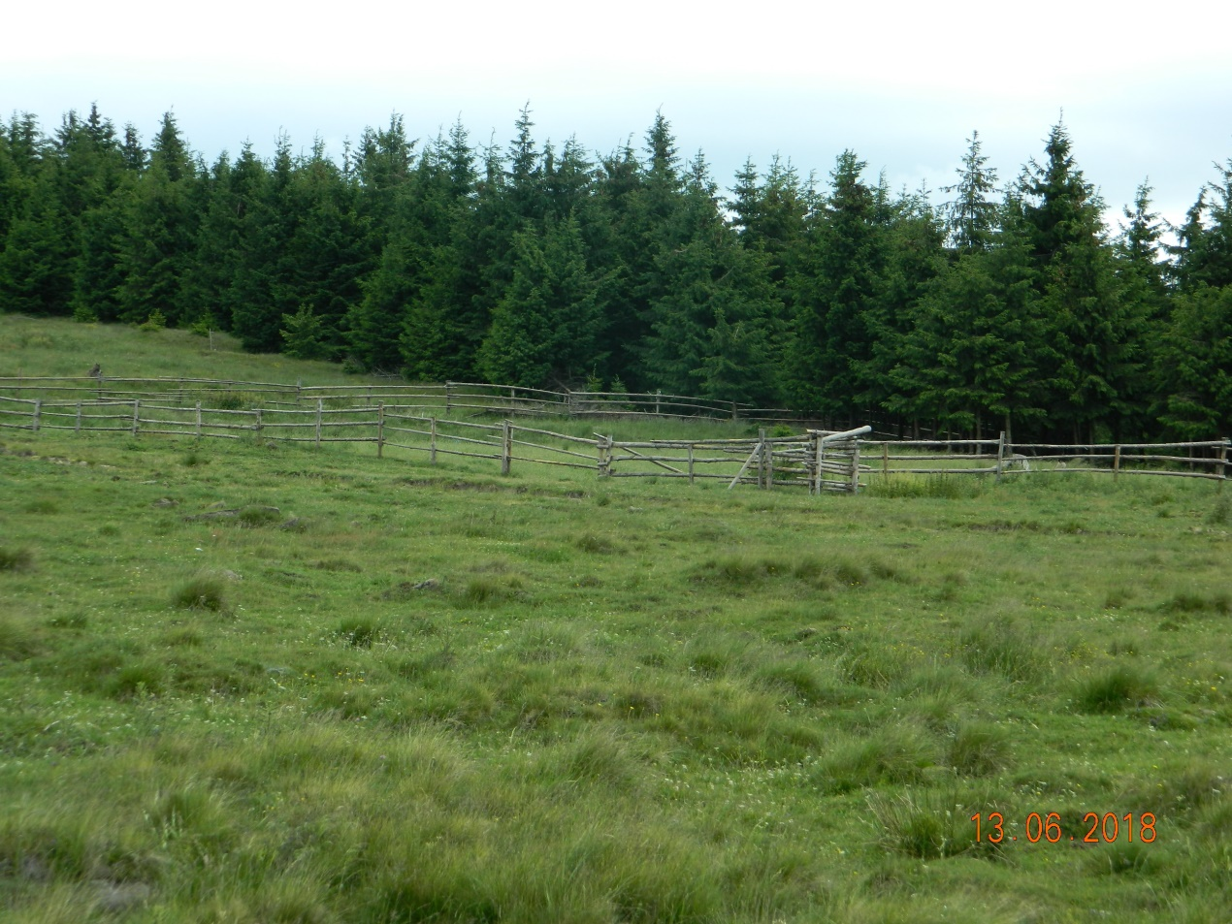
Tipurile (subtipurile) de pajiști întâlnite în suprafața luată în studiu Tabel nr. 4.4
Nr. crt. | Trup de păşune/  parcelă descriptivă | Denumirea tipului de pajişte după zonă | Denumirea tipului de pajişte după specii de plante dominante- dominante | Suprafața
 |  |  |  | -ha- | %
1 | TRUP 1  - Parcele:1  TRUP 2  - Parcele: 1  TRUP 3  - Parcele: 1-4  TRUP 4  - Parcele: 1-7  TRUP 5  - Parcele: 1 | Păşuni și fânețe de munte | Festuca rubra- Nardus stricta - Agrostis capilaris(A. tenuis) | 1138,19 | 70
2 | TRUP 6  - Parcele: 1-3  TRUP 7  - Parcele: 1-5  TRUP 8  - Parcele: 1-4  TRUP 9  - Parcele: 1-8  TRUP 10  - Parcele: 1-9  TRUP 11  - Parcele: 1-3  TRUP 12  - Parcele: 1-3 | Păşuni și fânețe de munte (de amestecuri) | Festuca rubra- Agrostis capilaris(A. tenuis)-Nardus stricta | 385,33 | 30
TOTAL |  | x | x | 1627 | 100 %

Leguminoasele furajere sunt în general slab reprezentate ) până la 8-10% acoperire), cu excepţia suprafeţelor plane, până la slab înclinate, îngrăşate prin târlire, unde ponderea leguminoaselor valoroase ajunge uneori peste 30% o fecvenţă mai mare având: Trifolium repens, T. pratense, T. alpestre, Lotus corniculatus.
Speciile din alte familii botanice, cu oarecare valoare furajeră, sunt puţine la număr şi cu grad de acoperire redus, ca de exemplu: Achiilea distans ssp. stricta Alchemilla xanthoclora. A. flabellata, Taraxatum officinale, Leontodon autumnalis, Plantago lanceolata, P. medie, Pimpinella saxifraga.
În compoziţia floristică a pajiştilor de Festuca rubra, din etajul molidului, se întâlnesc frecvent specii fără valoare furajeră sau chiar dăunătoare şi toxice, care în anumite condiţii au o acoperire însemnată. Astfel pe pajiştile neângrijite, păşunate neraţional, cu soluri sărace în elemente nutritive, slab aerisite, apare nardus stricta. În funcţie de intensitatea acţiunii acestor factori, Nardus stricta ajunge şa oacoperire apropiată de cea ce speciei Festuca rubra ssp. commutata devenind codominantă sau reuşeşte să domine în vegetaţie, pajiştea transformându-se, în acest caz intr-o pajişte tipică de ţăpoşică. Frecvenţa şi dominanţa speciei nardus stricta creşte pe măsură ce ne apropiem de limita inferioară a etajului subalpin.
De asemenea, spre etajul subalpin, în pajiştile de păiuş roşu apare din ce în cea mai mult Festuca ovina ssp. sudetica, specie cu valoare furajeră destul de redusă, caracteritică etajului subalpin.
În microdepresiuni, pe pantele domoale, umezite prin izvoare de coastă, pe soluri cu umiditate permanentă în exces în substrat, atât pe soluri profunde, bogate în humus acid, cât şi pe soluri sărace, compacte nearisite găseşte condiţii optime de creştere Dechampsia caespitosa, specie cuz tufă deasă, cu valoare furajeră slabă
Pe suprafeţe puternic îngrăşate prin târlire, în decurs de mai mulţi ani (neraţional), vegetaţia pajiştilor dominante de Festuca rubra ssp commutata este distrusă li se instalează aşa-zisele ,,buruienişuri,, de munte, Urtica dioica (urzica mare), Rumex alinus (ştevia stânelor), Veratrum album (ştirigoaia). Pe terenurile mai uscate, puternic târlite, devine abundentă Poa annua, specie de talie joasă, cu valoare furajeră mijlocie, slab productivă.
Alte specii fără valoare furajeră deosebită, caracteristice pajiştilor de Festuca rubra, sunt: Potentilla ternata, Campanula abietina, Hieracium aurantiacum, Veronica chamaedrys, Viola declinata, Hypericum maculatum, Genista tinctoria ssp. oligosperma, scorzenera rosea.
Vegetaţia lemnoasă, sub formă de arbuşti, este reprezentată de Vaccinium myrtillus, V vitis-idaea, Juniperus sibirica, pinus mugo şi alte specii caracteristice etajului subalpin.
Pajiştile de Festuca rubra sunt cele mai valoroase din arealul de răspândire a pajiştilor munţilor înalţi din ţara noastră, De pe aceste pajişti se obţin producţii de 1-3 t/ha s.u. (5-15 t/ha m.v) în funcţie de starea de întreţinere şi de condiţiile de relief şi de sol. Coeficientul de consumabilitate a ierbii este de 90-95%. Din punct de vedere nutritiv, la 1 ha de pajişte se realizează în medie 100-150 kg P.B. şi 700-1300 U.N.
Valoarea pastorală, calculată pe baza acoperirii speciilor, este de 2-3 sau de 40-60 când se calculează pe baza frecvenţei şi contribuţiei specifice. Aceste pajiști suportă o capacitate de păşunat de 0,9-1,2 U.V.M./ha.
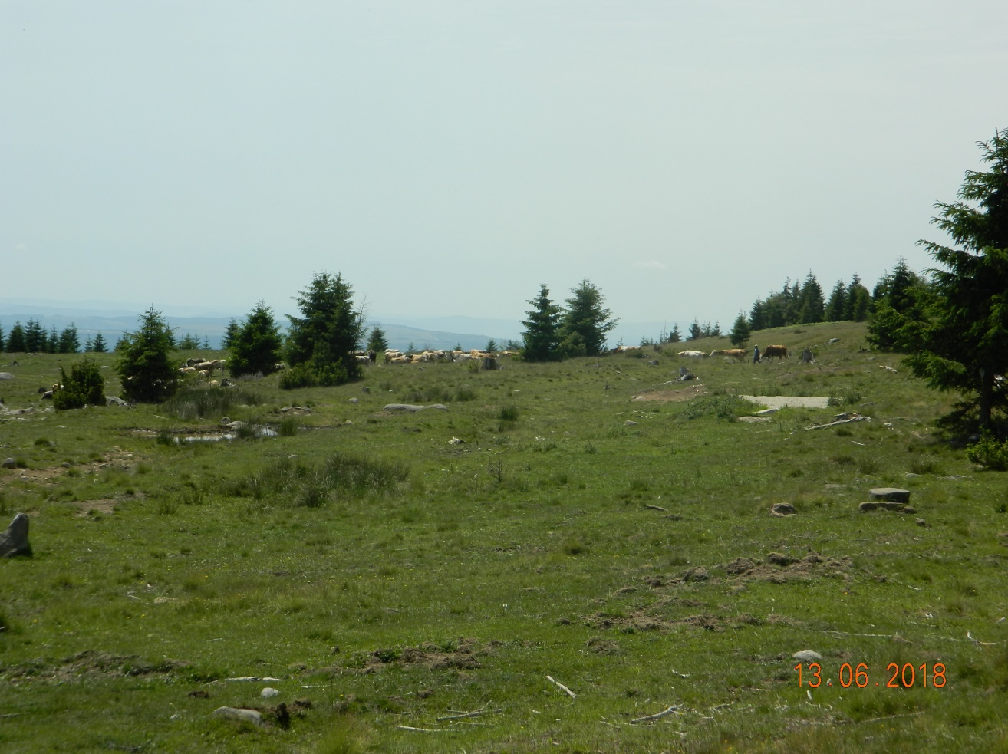
Pajiştile degradate, cele cu un procent mare de acoperire cu vegetaţie lemnoasă arborescenţă, precum şi subtipul Festuca rubra ssp. commutata – Nardus stricta se încadrează în categoria pajiștilor slabe – mijlocii, cu valoare pastorală de 1,0-1,5 (20-30) şi capacitate de păşunat de 0,4-0,6 U.V.M./ha.
Înbunătăţire acestor pajişti se poate face, în primul rând, prin folosire raţională, fertilizare echilibrată cu îngrăşăminte organice ( 30-40t/ha sau târlire raţională) şi după caz supraînsămânţare cu amestecuri din specii valoroase (Dactylis glomerata, Festuca pratensis, F.rubra, Phelum pratense, Lolium perene, Poa pratensis, Trifolium repens, Lotus corniculatus).
Pajişti de Agrostis capillaris (iarba vântului) Pajiştile Agrostis capillaris ocupă cele mai mari suprafaţa în regiunile de deal, fiind caracteristice etajul nemoral.
Datorită marii variabilităţii ecologice, Agrostis capillaris reuşeşte să domine în vegetaţia pajiştilor de deal începând de la altitudine de aproximativ 300m până la altitudinea de 800m.. Această specie continuă apoi să formeze pajişti montane de iarba vântului în subetajul făgetelor şi al amestecurilor de fag cu răşinoase,urcând pînăla altitudine medie de 1200m, iar unele cazuri depăşind chiar 1400m.
După valoarea furajeră a speciilor componente şi potenţialului productiv, pajiştile dominate de Agrostis capillaris sunt încadrate în două tipuri separate: pajişti cu productivitate bună şi pajişti cu productivitate mijlocie.
Pajişti de Agrostis capillaris cu productivitate bună Producţia bună ce se obţine de pe aceste pajişti, element care a constituit un criteriu pentru încadrarea lor într-un tip aparte, se datoreşte atât gradului ridicat de acoperire a solului cu vegetaţie,cât mai ales ponderii mari a speciilor de graminee şi leguminoase mezofite, prin excelenţă productive, care însoţesc pe Agrostis capillaris, şi care de regulă sunt iubitoare de umiditate .Specia dominantă este Agrostis capillaris care are un grad de acoperire de 20-50%.
Dintre gramineele cu valoare furajeră bună şi foarte bună, care însoţesc pe Agrostis capillaris, întîlnim: Festuca pratensis, Cynososrus cristatus Dactylis glomerata, Poa pratensis, Lolium perene, Phelum pratense, Festuca rubra, Arhenatherum elatius, Trisetum flavescens.
Gramineele valoroase, împreună cu specia de bază Agrostis capillaris, au o acoperire generală ce depăşeşte 50%, ajungând până la 80% din suprafaţă.
În funcţie de modificare unor factori staţionali, cum sunt fertilitatea şi umiditatea solului, unele garminee furajere pot deveni codominante, formând subtipuri de pajişti deosebit de valoroase atât din vedere productiv, cât şi calitativ. Astfel menţionăm: subtipul de pajişti de Agrostis capillaris cu Festuca pratensis, răspândit pe solurile revene şi fertile din depresiunile subcarpatice, pe pantele salb înclinate şi în văi; subtipul cu Dactylis glomerata, ce apare în condiţii de fertilizare susţinută cu doze mari de K2O (Gh Motcă şi colab 1994); subtipul Festuca rubra, întîlnit frecvent în subetajul făgetelor,pe versanţi și în depresiunile subcarpatice şi intramontane; subtipul cu Lolium perenne, pe soluri mai revene, eutrofe; subtipul cu Trisetum flavescens, pe soluri bine drenate, fertilizate, din depresiuni.
În vegetaţia pajiştilor productive de Agrostis capillaris, leguminoasele furajere ajung la un grad mediu de acoperire de 10-15%. Dintre acestea, se întîlnesc mai frecvent: Lotus corniculatus, Trifolium repens, trifolium pratense,T. Campestre, T. Monatanum, T. Hybridum, Medicago falcata, Medicago lupulina, Vicia cracca, V. Tetras sperma, Lathyrus pratensis.
Leguminoasele valoroase participă uneori în proporţie foarte mare în compoziţia floristică, şi anume până la 30-40%. Astfe pel solurile revene şi, fertile aluviale, din depresiuni şi văi creşte participarea speciei Trifolium repenes. Pe coastele mai umbrite, în subetajul făgetelor în sepcial, pe soluri mai fertile, abundă Trifolium Pratense, în timp ce în staţiunile mai uscate, erodate, se dezvolta cu precădere specia Medicago Falcata.
Speciile din alte famili botanice,care prezintă interes din punct de vedere furajer, sunt relşativ puţine la număr şi au un grad mediu de acoperire de 25-30%. Dintre acestea menţionăm: Taraxacum officinale, Achillea meillefolium, Galium verum, Daucus carota, Plantago lanceolata, Sanguisorba minor, Cichorium intybus, Leontodon autumnalis, Filipendula vulgaris, Pimpinella saxifraga.
În pajiştile de Agrostis capillaris cu productivitate bună se întîlnesc şi alte specii cu valoare furajeră redusă sau fără valoare furajeră, atât din alte famiilile Graminee şi Leguminoase, cât şi din alte famili botanice, cum ar fi: Anthoxanthum odoratum, Briza media, Holcus lanatus, Agropyiron intermedium, Brachypodium pinnatum (sepcii cu valoare medie până la mijlocie), Bromus commutatus, B. Mollis, Danthonia provincinalis, Sieglingia decumbens (specii fără valoare furajeră); dintre leguminoase întâlnim pe Coronilla varia, Genista saggitalis şi Genista tinctoria, iar dintre diverse Chrysantenum leucanthemum, Rhinanthus minor, Campanula persicifolia, Prunella vulgaris, Potentilla argente, Veronica chamaedrys, Salvia pratensis, Ranunculus repens, R.polyanthemos, R. Acris.
Cyperaceele şi juncaceele suntîn general slab reprezentate, nedepăşind 3-5% acoperire generală, mai frecvente fiind Carex caryophillyea, C. Spicata, Luzula campestris, Juncus articulatus, J. Bufonius, J. effusus.
Pajiştile de Agrostis capillaris, cu productivitate bună au valoare pastorală de 2,5-3,0 calculată după acoperire speciilor sau de 50-60 calculată după frecvenţă. Au un potenţial natural de producţie de 2-3 t/ha S.U. (10-15 t/ha m.v) şi 200-400 kg/ha P.B. La acest nivel de producţie, capacitatea de păşunat este de 1,0-1,2 U.V.M./ha.
Producţiile cele mai mari şi de cea mai bună calitate se realizează de pe pajiştile ce aparţin subtipurilor de Agrostis capillaris cu Festuca pratensis, cu Dactylis glomerata, şi cu Trisetum flavescens, de la care se realizează 700-1000 kg/ha P.B. Menţinerea acestei compoziţii floristice este însă condiţionată de fertilizarea sistematică, ştinţifică, la care se adaugă folosirea raţională prin cosit şi păşunat.
Pajişti de Agrostis capillaris cu productivitate mijlocie Pajştile de Agrostis capillaris, cu productivitate mijlocie se caracterizează prin prezenţa în compoziţia floristică, abundenţă-dominanţă ridicată, a speciilor mezoxerofite şi xerofite, care impimă pajiştilor un caracter specific, alături de specia dominanţă-edificatoare, Agrostis capillaris.
Dintre speciile de graminee, care însoţesc pe Agrostis capillaris, devenind chiar specii codominante, menţionăm: Festuca valesiaca F. rupicola, F. pseudovina (păiuşi stepice), Briza media specii care au valoare furajeră mediocră şi Anthoxanthum odoratum,, Bothriochloa ischaemum, specii cu valoare furajeră slabă. Aceste specii sunt mai frecvente în dealurile joase, până la 300 m altitudine, pe soluri mari revene, care permit şi creşterea speciei Agrostis capillaris.
Bothriochloa Ischaemum are o participare mai mare în pajiştile degradate prin păşunat neraţional, pe pantele mai înclinate, pe dealuri mai scheletice, uscate, erodate.
Leguminoasele furajere participă în proporţie de 5-10%. Dintre acestea, acoperire mai mare au speciile mezoxerofite: Medicago falcata, M. lupulina, Trifolium montanum, T. campestre, T. repens, Vicia cracca, Astragalus onobrychis, Onobrychis vicifolia, Lotus corniculatus.
În pajiştile de Agrostis capillaris, cu productivitate mijlocie, se întâlnesc de regulă, aceleaşi specii din alte familii botanice menţionate la pajiştile din tipul precedent, însă abundă cele neconsumate sau dăunătoare: Potentilla recta, P. argentea, Thymus pannonicus, Eryngium campestre, Euphorbia cyparissias, Hieracium pilosella, Salvia nemorosa, Rumex acetosella, Stellaria graminea, Ajuga genevensis, Verbascum phlomoides, Teucrium chamaedrys, Chrysanthemum leuchantemum, Rhinathus minor, Scabiosa ochroleuca, şi altele.
Rogozurile sunt slab reprezentate. Ele pot să lipsească sau să fie prezente cu acoperire de numai 1-5% mai frecvente fiind: Luzula campestris, Carex caryophyllea, Juncus conglomeratus, J articulatus, J. effusus, Carex spicata C. humilis.
După cim rezultă din compoziţia floristică, pajiştile de Agrostis capillaris, în care abundă speciile xerofite şi mezoxerofite, fac tranziţia de la pajiştile stepice din câmpie şi dealuri joase, către cele mezofile din regiunile de deal şi munte.
Pajiştile de Agrostis capillaris cu productivitate mijlocie, ocupă suprafeţe apreciabile în podişul tîrnavelor, Piemontul Getic, Subcarpaţii Moldovei, Podişul Central Moldovenesc, Subcarpaţii Vrancei, Dealurile Banatului, Depresiunea Haţeg – Orăştie.
Din punct de vedere economic, se caracterizează prin valoarea pastorală de 1,3-2.0, după acoperire sau de 25-40 după frecvenţă şi au în mod natural un randament de 1,0-1,5 t/ha s.u. (5,0-7,5 t/ha m.v,) şi 150-250 kg-ha P.B. Pe pajiătile din suptipul cu Bothriochloa ischaemum şi cele cu Brachypodium pinnatum se obţin producţii mai mici, în jur de 1,0 t/ha s.u. (5t/ha m.v.). La acest nivel de producţie suporta o încărcare cu animale de 0,5-0,8 U.V.M./ha.
Pajişti de Nardus stricta ( ţăpoşică ) Pajiştile de Nardus stricta sunt răspândite, pe suprafeţe mari, în etajul molidişurilor şi în etajul jnepenişurilor în toţi munţii înalţi din ţara noastră.
Nardus stricta are o plasticitate ecologică foarte mare, fiind adaptată la condiţii de umiditate şi temperatură diferite. De aceea creşte atât terenuri cu exces de umiditate, cât şi pe terenuri mai uscate, începând dein etajul pădurilor de foioase, de la altitudinea de circa 200-300m până la 2200m. Ca atare, în cazul acestui tip de pajişti nu se poate stabili o corespondenţă cu etajele de vegetaţie, aşa cum se întâmplă cu celelalte tipuri de pajişti întâlnite în ţara noastră.
Pajiştile de Nardus stricta se dezvoltă şi se extind pe soluri slab aerisite, compacte,l puternic acide, slab aprovizionate în elemnte nutritive şi bogată în materie organică nedescompusă. Ele derivă din tipul de pajişti caracteristice etajului molidişurilor ( Festuca rubra) şi etajul jnepenişurilor (Festuca ovina ssp. sudetica), degradate, mai ales, în urma flosirii neraţionale. Lipsa lucrărilor curente de întreţinere şi fertilizare, precum şi păşunatul abuziv, neraţional cu oile, au creat în timp condişii nefavorabile pentru creştera şi dezvoltarea plantelor autotrofe, valoroase şi condiţii optime pentru instalarea şi extinderea speciei Nardus stricta, plantă micotrofă, adaptată la mediul de viaţă nou creat.
În munţi înalţi, pajiştile de Nardus stricta se află răspândite pe soluri oligotrofe, bune feriiluviale şi podzoluri, foarte puternic acide. La altitudini mai joase cresc pe soluri brună acide sau uneori pe bruna luvice şi luvisoluri albice pseudogleizate.
Compoziţia floristică a pajiştilor de ţăpoşică este în genral simplă.Specia dominantă, Nardus stricta, formează o vegetaţie scundă, de 15-25cm înălţime, care acoperă solul în proporţie de 80-95% din suprafaţă.
Nardus stricta este o plantă cu tufă deasă, înaltă 20-30 cm, cu frunzele filiforme, rigide spiculeţe uniflore dispuse în spice unilaterale şi valoare furajeră foarte slabă, datorită conţinutului scăzut în substanţe nutritive digestibile ţi gradului redus de consumabilitate.
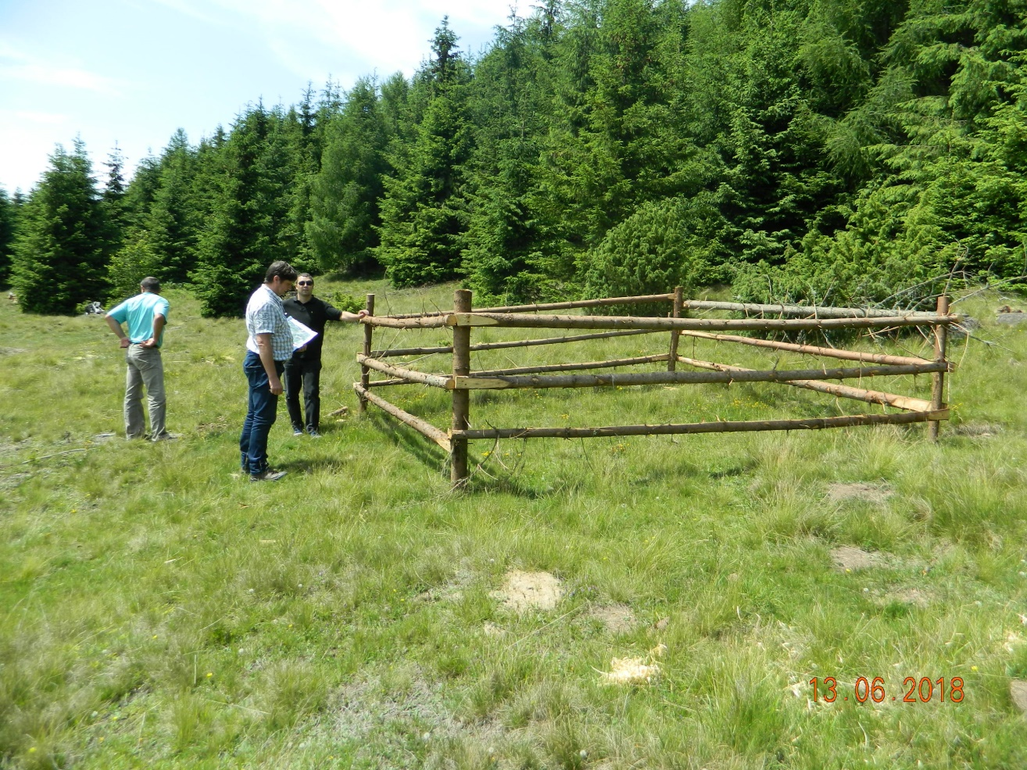
În compoziţia floristică a pajiştilor de ţăpoşică participă şi alte graminee fără valoare furajeră, ca de exemplu: Deschampsia flexuosa D. caespitosa, Helictotrichon versicolor, H. pubescens, Sieglingia decumbens.
Dintre graminee cu valoarea furajeră, care însoţesc specia Nardus stricta, menţionăm: Festuca rubra ssp. commutata, care devine specie codominantă în etaul molidişurilor, constituind un subtip de pajişti de tranziţie către pajiştile de Festuca ovina ssp. sudetica tipice din etajul jnepenişurilor, Anthoxanthum odoratum, Phleum alpinum ssp commutatum, Poa media, Agrostis rupestris, A. Capillaris şi altele.
Leguminoase sunt slab reprezentate. Mai frecvente sunt Trifolium repens şi Genista tinctoria ssp. oligosperma, ultima având valoarea furajeră neînsemnată.
Speciile furajere din alte familii sunt puţine la număr şi un grad redus de acoperire, ca de exemplu: Ligusticum mutellina, Leontodon autumnalis, Plantago lanceolata, Potentilla ternata, Geum montanum, Ranunculus montanus, Viola declinata, Hieracium alpinum, Pulsatilla alba, Campanula alpina, Pedicularis verticillata şi specii de juncacee şi ericacee acidofile: Luzula luzuloides, Luzula sudetica, L. spicata, Vaccinium vitis idaea, V. Myrtillus, Bruckenthalia spiculifolia.
Producţia totală realizată de pajiătile de Nardus stricta nefertiliate este în medie de 0,6 t/ha s.u. ( 3-5 t/ha m.v). Producţiile cele mai mari se obţin la pajiştile situate în etajul molidişurilor ( până la 1750m altitudine).
Producţia efectivă este mult mai mică, datorită gradului redus de consum al ierbii. Coefecientul mediu de consumabilitate este de 35-50%, în funcţie de altitudine şi de faza de vegetaţie în care se găsesc plantele.
Valoarea nutritivă a furajului este de asemenea scăzută. Raportat la substanţă uscată, păşunile de Nardus stricta conţin 4,3-5,3% P.B. şi 41-51% U.N. La 1 ha de pajişte se obţin în medie 20-40 kg P.B. şi 200-400 U.N.
Valoarea pastorală, după acoperirea speciilor, este de 0,2-0,8, iar după contribuţia specifică, de 3-17. Capacitatea de păşunat este de maximum 0,4 U.V.M./ha.
Pajiştile de Nardus stricta pot fi îmbunătățite prin îndepărtarea speciei dominante, folosind amendamente calcaroase, fertilizarea prin târlire combinată cu supraînsămânţare, folosite raţională, tratamente cu erbicide sau doze foarte mari de azot, însă ultimele două măsuri sunt costisitoare şi poluante.

4.5 Habitatele de pajiști
Din analiza lucrării HABITATELE DIN ROMANIA de N. DORINȚĂ și colab. (2005) pășunile din zona UAT Vlahița se pot încadra în habitatul tip Pajiști sud-est carpatice de țăpoșică (Nardus stricta și Viola declinata). Acest tip de pajiște are valoare pastorală mijlocie (10-15), valoare mijlocie (m) de conservare iar încărcarea cu animale este de 0,3 UVM/ha.

4.6 Descrierea vegetației lemnoase
Vegetaţia forestieră este dispusă sub diverse forme în cadrul pajiştilor de pe raza U.A.T. Vlahița. Se disting astfel două cazuri: - vegetaţie forestieră sub formă de pâlcuri mici (suprafeţe compacte de până la 0.5 ha acoperite cu arbori cu consistenţe variabile) sau arbori răzleţi (împrăştiaţi pe suprafeţe mari, dar cu consistenţă de cel mult 0.1), vegetatie forestieră inclusă în păşunile propriu-zise. - vegetaţie forestieră dispusă răzleţ pe suprafaţă, cu consistenţa cuprinsă între 0.2-0.3, constituită ca păşuni cu arbori;
În cuprinsul teritoriului analizat s-au constituit subparcele descriptive distincte acolo unde vegetaţia forestieră are consistenţa medie cuprinsă între 0.2-0.3, respectiv păşuni cu arbori. La nivel de fiecare subparcelă s-a precizat ponderea vegetaţiei forestiere cu vârsta sub 20 de ani, speciile constitutive, iar in cadrul măsurilor si lucrărilor propuse se va specifica unde este necesară combaterea vegetaţiei lemnoase. Speciile forestiere cele mai întâlnite sunt: Picea abies (molid), Fagus sylvatica (fag), Betula pendula (mestecăn), Carpinus betulus (carpen) şi alte specii din cadrul diverselor tari si diverselor moi. Suprafaţa păşunilor cu arbori totalizează 269.35 ha.
Păşunile împădurite sunt constituite din suprafeţe pe care vegetaţia forestieră instalată are vârsta de cel puţin 20 de ani si consistenţa mai mare sau egală cu 0.4. Aceste suprafeţe se vor trata conform normelor silvice (Legea 133/2015-Codul silvic) în vigoare si nu fac obiectul amenajamentului pastoral.
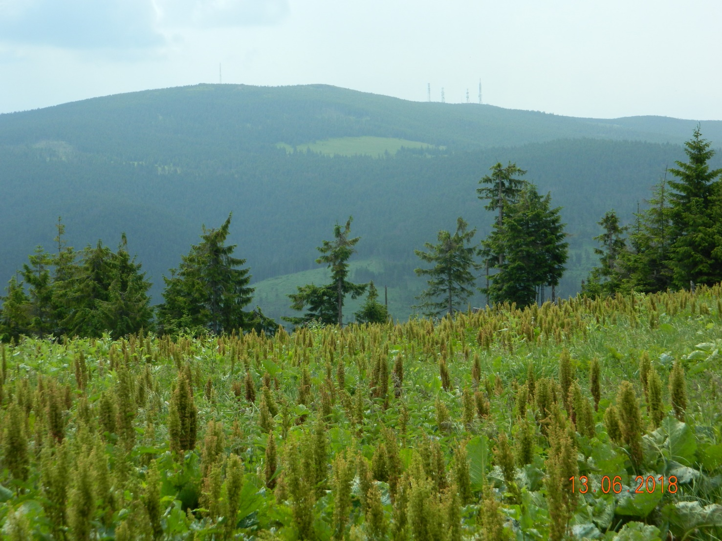
CAP.5 CADRUL DE AMENAJARE

5.1 Proceduri de culegere a datelor din teren
Stabilirea tipurilor de stațiune s-a făcut în raport cu factorii fizico-geografici, cu solul și vegetația ținând cont de rezultanta ecologică a acestora. Pentru vegetația de pe pajiști determinarea floristică s-a făcut prin aprecierea speciilor ierbacee reprezentative, prin aprecierea lor procentuală pe categorii de plante și anume: graminee, leguminoase, diverse plante utile, precum și plante dăunătoare și toxice. Deasemeni au fost evidențiate și porțiunile de teren acoperit cu pietre, pietriș, stânci și cele afectate de eroziune. În cazul pășunilor cu arbori (consistența <0,4), s-a făcut determinarea caracteristicilor de ordin ecologic, dendrometric, silvometric și fitosanitar de interes amenajistic, precum și indicarea măsurilor necesare În deceniul următor pentru fiecare u.a. ținându-se seama de starea arborilor și de funcțiile atribuite acestora.

5.2 Obiective social – economice, ecologice, estetice și de protecție a mediului
În vederea asigurării unei productivități superioare a pășunilor din această zonă și a îmbunătățirii stării fitosanitare a acestora se propune ca pe viitor măsurile ce vor fi luate cu privire la combaterea plantelor dăunătoare și la alte lucrări de îngrijire a pajiștilor să fie făcute la timp.
În cazul pășunilor unde se găsesc grupuri de arbori cu consistența între 0,1-0,3 dispuși de-a lungul albiilor pârâirilor, pe taluzuri sau în jurul surselor de apă se vor executa cu precădere lucrări de igienă prin care să fie extrase exemplarele vătămate, în curs de uscare sau dezrădăcinate astfel să fie eliminate eventualele focare de infecție din cuprinsul pășunilor.
Zone sensibile:
Trupurile 1, 2 și 3 se află în arii naturale protejate de interes comunitar, siturile Natura 2000: situl de importanță comunitară ROSCI0090 Harghita Mădăraș (cu Trupul 1 și 3) și aria specială de protecție avifaunistică ROSPA0034 Depresiunea și Munții Ciucului (Trup 2 și 1). Dintre siturile Natura2000 ROSCI0090 Harghita Mădăraș are plan de management aprobat (Ordin MMAP nr. 909 din 2016). Planul de management al sitului ROSPA0034 Depresiunea și Munții Ciucului se află în curs de elaborare.
Evaluarea impactului asupra sitului de importanță comunitară ROSCI0090 Harghita Mădăraș:
Situl a fost propusă pentru ocrotirea habitatelor și mai ales ale speciilor de mamifere. Habitatele de importanţă comunitară sunt următoarele: 4060 Tufărișuri alpine și boreale; 9410 Păduri acidofile de Picea abies din regiunea montană Vaccinio-Piceetea; 91V0 Păduri dacice de fag; 6520 Fânețe montane; 7110* Turbării active; 7140 Mlaștini turboase de tranziție și turbării mișcătoare; 6430 Comunități de lizieră cu ierburi înalte higrofile de la nivelul câmpiilor, până la cel montan și alpin și 91D0* Turbării cu vegetație forestieră. Speciile ocrotite în cadrul ROSCI0090 sunt următoarele: mamifere – 1352* Canis lupus și 1354* Ursus arctos ; amfibieni – 1193 Bombina variegata și 2001 Triturus montandoni ; nevertebrate – 4036 Leptidea morsei ; plante – 4070 *Campanula serrata, 1758 Ligularia sibirica ,1389 Meesia longiseta.

În urma corelării trupurilor de pajiști cu habitatele și distribuția speciilor de interes comunitar în cadrul ROSCI0090 Harghita Mădăraș se poate sublinia următoarele:
- Trupurile de pajiște nu afectează habitatele strict protejate (de ex. turbăriile active 7110* sau turbării cu vegetație forestieră 91D0* și jnepenișurile)
- Pe suprafața Trupurilor 1, 3 apar mai ales habitate fără cod Natura2000, habitate degradate în urma exploatărilor ilegale și datorită turismului necontrolat. Cu mare probabilitate pădurile acidofile degradate și "furate" în ultimele 30 de ani au devenit prin planul de management terenuri fără cod Natura 2000 unde menţinerea integralităţii şi a continuităţii a fost prea dificilă. Planul de management nu prevede restaurarea sau refacerea habitatelor degradate. Terenurile forestiere care au fost exploatate ras, dar cu ocazia parcurgerii terenului, erau lipsite de regenerare naturală sau plantații, normele silvice impunând ca terenul să nu fie cultivat în decurs de 2 ani după exploatare pentru a se evita atacuri de insecte precum Hylobius abiestis, ce rod scoarța coletului de jur împrejur generând uscarea puieților, nu au fost evaluate din punct de vedere al stării de conservare. Așadar acestor suprafețe nu li s-a acordat nici un cod de habitat Natura 2000 mergând pe principiul că la următoarele evaluări, în cazul în care acestea vor evalua favorabil, instalându-se speciile caracteristice habitatului, pot fi incluse ca tip de habitat comunitar, astfel suprafața totală a habitatului putând fi extinsă la nivelul sitului. Suprafețele vizate sunt reprezentate în principal de arboretele din partea sudică a sitului, de pe raza oraşului Vlăhița. Prin amenajamentul pastoral se propune măsuri (de ex. scoaterea cioatelor, supraînsămânțare) prin care în suprafețele degradate se poate reface și habitatele specifice zonelor montane.
- Pe suprafața Trupului 1 apar habitate ale pădurilor acidofile (cod Natura 9410) pe o suprafață de 17,5 ha. Suprafaţa ocupată de tipul de habitat în aria naturală protejată: 5992,6 ha. În cadrul sitului habitatul 9410 prezintă o stare favorabilă, acest lucru fiind favorizat în principal de factorii climatici: temperatura, precipitații, evapotranspirație etc, edafici, geologici și geomorfologici: roci andezitice, ce prezintă valori optime pentru dezvoltarea molidișurilor. Degradarea habitatului este generată în special de factorul antropic, printr-o gospodărire silvică inadecvată a habitatului. Este o zonă de agrement cu fosta pârtie Vârghiș cu construcții turistice și cu activități turistice. În Trupul 1 au fost propusă o pârtie de schi prin PUZ Munții Harghita, care se află în curs de aprobare. Efectele negative ale amenajamentului pastoral vor fi nesemnificative. Se poate sublinia că efectele pozitive vor fi mai însemnate în privința protecției naturii și prin stoparea activităților haotice ale turismului necontrolat. Se recomandă prin amenajament menţinerea exemplarelor existente din specii de amestec precum Sorbus aucuparia, Fagus sylvatica, Acer pseudoplatanus, pe firul văilor şi Alnus incana.
- pe suprafața Trupului 3 apare habitatul ocrotit 6520 fânețe montane (. Habitatul nu va fi afectat negativ prin amenajamentul pastoral, având în vedere că vor fi păstrate suprafețele cu vegetație, iar cele degradate vor fi aduse la o stare favorabilă. Plantele dominante în trupurile din ariile naturale protejate sunt: Festuca rubra - Nardus stricta - Agrostis capilaris, care necesită o protecție strictă conform Directivei Habitate și conform O.U.G. nr. 57 din 2017.
Efectele negative asupra speciilor ocrotite:
- Efectele negative ale pășunatului asupra mamiferelor mari (Lup - Canis lupus, urs - Ursus arctos, râs - Lynx lynx) Speciile preferă habitate variate, cu enclave în fond forestier, în care deranjul este minim. Pășunatul ca activitate tradițională a suferit modificări semnificative în unele zone prin abandonul pășunilor în altele prin suprapopulare. Datorită subvențiilor oferite pentru activitățiile de creștere a animalelor, activitatea este una de interes economic crescut. Lipsa activitățiilor de îmbunătățire a calității pășunilor face ca păstorii să utilizeze liziera pădurii și interiorul pădurii pentru a completa resursa de hrană. Pe lângă competiția pentru hrană câinii ciobănești de obicei în număr mai mare decât cel legal, reprezintă o amenințare directă la adresa mamiferelor îndeosebi a puilor. Pe lângă amenințarea directă prezența câinilor este și un factor de transmitere a diverselor boli ex. rabia, parvoviroza, mai ales asupra speciei lup. Prin amenajamentul pastoral se propune condiții clare pentru reducerea și eliminarea efectelor negative.
- Efectele negative ale pășunatului asupra amfibienilor (buhaiul de baltă cu burta galbenă, tritonul carpatic): pășunatul excesiv cu utilizarea nutrienților și distrugerea zonelor de reproducere poate deveni o amenințare asupra populației amfibienilor. Prin amenajamentul pastoral elaborat nu se propune astfel de lucrări, prin care se poate sublinia că efectele negative vor fi nesemnificative. Prin amenajament nu au fost prevăzute lucrări de desecare și drenare prin care se poate distruge potențialele zone de reproducere ale amfibienilor. În jurul surselor de apă vor fi păstrate arbori, unde se vor executa cu precădere lucrări de igienă prin care să fie extrase exemplarele vătămate, în curs de uscare sau dezrădăcinate.
- Efectele negative ale pășunatului asupra plantelor ocrotite: abandonul pășunilor este amenințarea principală ale speciilor de plante legate de pășuni. Prin amenajamentul pastoral efectele asupra speciilor ocrotite vor fi pozitive.
În urma elaborării amenajamentului pastoral a fost emisă punctul de vedere nr. 35 din 20.11.2018 al custodelui ROSCI0090 (Ocolul Silvic de Regim Zetea) Harghita Mădăraș prin care au fost impuse condiții și măsuri în concordanță cu regulamentul aferent planului de management.
În legătură cu amenajamentul pastoral Regulamentul ROSCI0090 Harghita Mădăraș prevede următoarele măsuri și condiții care vor fi aplicate:
- Utilizarea păşunilor, fâneţelor din situl ROSCI0090 Harghita Mădăraş este permisă doar pentru proprietari şi concesionari, în condiţiile respectării prezentului Regulament şi planului de managament al sitului.
- Păşunatul şi trecerea animalelor domestice prin rezervaţia naturală din sit este strict interzis.
- Se menține suprafața actuală ale pajiștilor cu obligația asigurării managementului eficient. - Amplasarea de stâne și locuri de târlire în raza sitului se va face numai cu avizul Custodelui.
- Nu se va folosi îngrășăminte chimice, ierbicide, pesticide, amendamente și substanțe de protecție a plantelor.
- Este strict interzisă incendierea vegetației.
- Este strict interzisă afectarea regimului hidrologic al pajiștilor prin drenare, desecare
- Este strict interzisă pășunatul sau staționarea turmei/cirezii în pădure sau pe lizieră precum în tinoave active și turbării cu vegetație forestieră.
- Se interzice pe pășuni însămânțări de suprafață sau supraânsămânțări în habitatele ocrotite
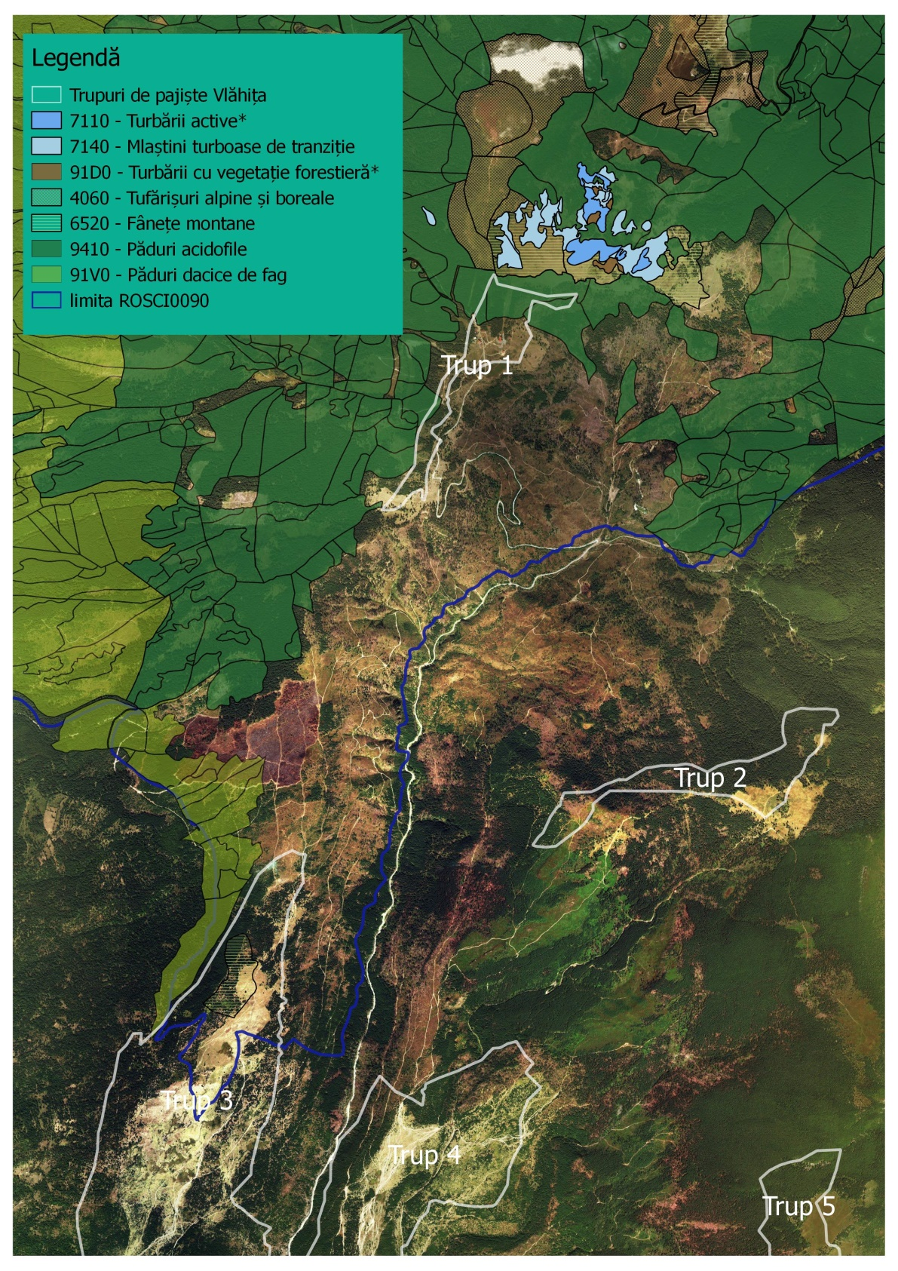
Conform Art. 40. din regulament Custodele monitorizează activităţile de păşunat şi agricole pe teritoriul sitului ROSCI0090 Harghita Mădăraş, în vederea stabilirii impactului acestora asupra florei şi faunei din acest sit şi pentru stabilirea unor eventuale restricţii în zonele afectate.

Evaluarea impactului asupra ariei de protecție specială avifaunistică ROSPA0034 Depresiunea și Munții Ciucului:
O parte din Trupul 1 și 2 se află în ROSPA0034. Aria protejată nu deține plan de management. Următoarele activităţi legate de pășunat au avut loc încă dinaintea desemnării sitului şi se manifestă şi în prezent, având un impact negativ semnificativ asupra speciilor de păsări: schimbarea habitatului semi-natural de fâneţe şi păşuni (prin încetarea activităţilor tradiţionale de cosit şi păşunat), cositul timpuriu (dacă se face în perioada de cuibărire a cristelului de câmp poate scădea semnificativ succesul cuibăritului acestuia), incendierea vegetaţiei miriştilor, a pârloagelor (afectează păsări care cuibăresc sau se hrănesc în aceste habitate). Dintre speciile de păsări strict protejate poate fi afectate negativ specia cocoșul de munte (Tetrao urogallus). Însă prin condițiile impuse în regulament și prin aplicarea acestora efectele se poate minimiza. Este interzisă pășunatul în pădure, iar stâna va fi amplasată cel puțin 200 m față de liziera pădurii.
Ocrotirea speciilor de animale și plante în afara ariilor naturale protejate:

Pe pajiștile orașului Vlăhița există mai multe zone cu valoare naturală ridicată datorită existenței speciilor rare, relicte, pe cale de dispariție sau chiar de interes comunitar, care necesită o protecție strictă. De ex. în Trupurile 8 și 11 apar speciile de plante de interes național și județean: Narcissus stellaris, Iris hungarica. În Trupurile cu fânețe apare o populație însemnată de cristel de câmp (Crex crex), iar de-a lungul râului Rakos apare pe alocuri și castorul (Castor fiber). Prin condițiile impuse nu vor fi afectate speciile enumerate. Principala condiție este aplicarea îngrășămintelor organice-naturale. Este interzisă utilizarea chimicalelor pe pajiști.

5.3 Stabilirea modului de folosință a pajiștilor
Asigurarea apei de băut este o condiție indispensabilă pentru realizarea pășunatului rațional. Pentru fiecare kg de SU ingerată, consumul zilniz de apă se ridică la 4-6 litrii la vacile de lapte, 3-5 l bovine îngrășat și la 2-3 l la ovine și cabaline. Pentru fiecare litru de lapte produs, o vacă are nevoie de 4-6 l apă.
Pentru menținerea producției de masă verde aproximativ constant se recomandă împărțirea parcelelor pe tarlale. Numărul de tarlale în care se împarte o pășune rezultă din raportul între durata medie a ciclului de pășunat și durate stabilită pentru pășunat pe o tarla la care se adaugă 1-2 tarlale de rezervă pe care prin rotație se aplică măsuri radicale de îmbunătățire. Delimitarea tarlalelor se realizează pe formele naturale ale reliefului (râuri, văi), vegetație lemnoasă existente, drumuri, semne convenționale, garduri vii sau garduri propriu-zise.

5.4 Fundamentarea amenajamentului pastoral

5.4.1 Durata sezonului de pășunat
Momentul începerii pășunatului primăvara este legat în principal de producția pășunii care se recomandă să fie de 5-7,5 to/ha MV (1-1,5 SU). Sezonul de pășunat începe de regulă la data de 01 mai și se termină la data de 15 octombrie, durata de pășunat pe sezon fiind de 150 zile.

5.4.2 Numărul ciclurilor de pășunat
Numărul ciclurilor de pășunat este egal cu numărul cosirilor de iarbă matură de pășunat care se poate face în timpul sezonului de pășunat. S-au stabilit 4 cicluri de pășunat, având în vedere că durata sezonului de pășunat este de 150 zile, rezultă durata medie a unui ciclu de pășunat este de 37 zile. Deoarece există variatie a producției de masă verde datorită condițiilor climatice caracteristice fiecărui anotimp se propun următoarele cicluri:
ciclul I 38 zile
ciclul II 39 zile
Ciclul III 38 zile
Ciclul IV 35 zile
Ciclul de pășunat reprezintă perioada de timp de la începutul pășunatului pe o tarla până la începutul pășunatului următor și include atât perioada de pășunat propriu zisă cât și perioada de refacere a ierbii. Perioadele de pășunat nu trebuie să depășească 5-6 zile astfel că perioada de refacere a ierbii va fi variabilă între 30-40 zile fiind necesare 5-6 tarlale de pășunat.

5.4.3 Fânețele
Suprafețele de proprietate personală din UAT Vlahița sunt suprafețe care sunt încadrate în categoria de fânețe. Aceste subparcele care conţine tarlaua, sunt cosite, cele îndepărtate de localitate se cosesc o dată pe an, cele apropiate cu o producție mai mare de iarbă se pot cosi de două ori. Aceste furaje se vor folosi în perioada de stabulație a animalelor.
Pe suprafețele care sunt parte componentă a unui sit național, comunitar sau Natura 2000 se vor ține cont de reglementările aprobate în planul de manegement pentru situl respectiv privind regimul ariilor protejate, consrvarea habitatelor naturale, aflorei și faunei sălbatice.
În cazul pajiștilor aflate în zone eligibile pentru agromediu și climă, respectiv Măsura 10- agro-mediu și climă a PNDR 2014-2020- se vor avea în vedere respectarea condițiilor, Pachetelor prevăzute în acest sens.
Măsura 10 – încurajează aplicarea practicilor agricole durabile în zonele cu înaltă valoare naturală și în zonele importante pentru specii sălbatice de păsări și fluturi, zonele Natura 2000, cu scopul conservării biodiversității pe terenurile agricole, protecția apei și solului și reducerii emisiilor de gaze cu efect de seră. De asemenea, se are în vedere creșterea numărului de animale adulte de reproducție din rasele tradiționale în pericol de abandon.

5.4.4 Capacitatea de pășunat
Producția de masă verde la hectar a fost determinată pe baza cantităților de iarbă rezultată din cosirile și cântăririle făcute în cursul sezonului de pășunat, din țarcurile experimentale de 6-10 m². Astfel pentru zona studiată s-a apreciat că producția de masă verde este de la 6,4 to/ha la 9,6 to/ha, variația datorându-se unor situații specifice fiecărei pășuni.
Practic producția reală s-a determinat cu relația:
P_{r} = P_{g}*K
P_{r} - producția reală
P_{g} – producția globală
K - coeficient de consumabilitate stabilit în funcție de tipul de pajiște.
Astfel pentru tipurile de pajiști mai des întâlnite în zona studiată sunt utilizați următorii coeficienți de consumabilitate:
Festuca rubra – Agrostis tenus 75-80%
Festuca rubra – Nardus stricta 65%
Stabilirea capacității de pășunat se va face prin împărțirea produției totale de masă verde cu rația necesară unei unități de vită mare (UVM).
Se recomandă 65 kg/cap/zi masă verde/zi/cap pentru 1UVM (din care consumate efectiv 50kg/cap/zi). Conversia în UVM a speciilor de animale domestice este redată în tabelul următor.
Coeficientul de transformare a diferitelor specii şi categorii de animale în UVM
Specificare | Coeficient de transformare în UVM | Nr. capete pentru 1 UVM
Tauri și boi de muncă | 1,0-1,2 | 0,8-1,0
Vaci de lapte | 1,0 | 1,0
Bovine de toate varstele (în medie) | 0,7-0,8 | 1,3-1,4
Tineret bovin peste 1 an | 0,5-0,7 | 1,4-2,0
Tineret bovin sub 1 an | 0,2-0,3 | 3,3-5,0
Oi şi capre de toate vârstele | 0,14 | 7,1
Oi şi capre mature | 0,15-0,16 | 6,3-6,7
Cai de toate vârstele | 0,8 | 1,3
Cai de tracţiune | 1,0-1,1 | 0,9-1,0
Tineret cabalin peste 1 an | 0,5-0,7 | 1,4-2,0
Tineret cabalin sub 1 an | 0,2-0,3 | 3,3-5,0
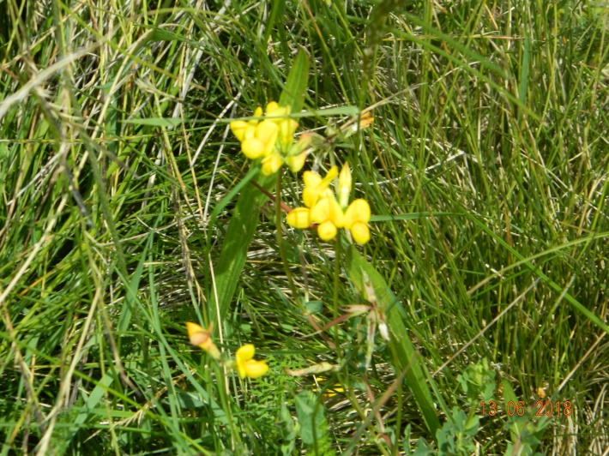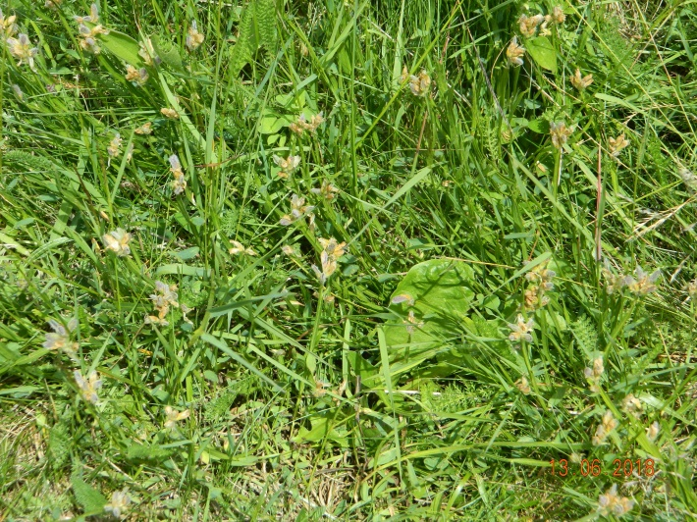
Capacitatea de pășunat (C_{p}) se va determina în fiecare sezon de pășunat utilizând formula:
P_{t} * C_{f}
C_{p} (UVM/ha) = ₋₋₋₋₋₋₋₋₋₋₋₋₋₋₋₋₋₋₋₋₋₋₋₋₋₋₋
N_{z} * DZP *100
în care: N_{z} = necesarul zilnic de iarbă pe cap de animal, kg/zi
DZP = nimărul zilelor sezonului de pășunat
C_{f} = coeficient de folosire a pajiștii, în %
P_{t} = producția totală
Coeficientul de folosire exprimat în % se stabilește prin cosirea și cântărirea resturilor neconsumate (R_{n}), după scoaterea animalelor și raportarea ei la producția totală.
Tabel nr. 5.2
Trupul | Parcela | Suprafața  ha |  |  | Producția de masă verde |  | U.V.M. /ha | U.V.M  / fâneața/  pășune
 |  | Totală | Păşunabilă % | Păşunabilă/ ha | to/ha | Total  tone
TR. 1  Bagolykő-Kozánsarka | 1 | 38.00 | 95% | 36.10 | 5.9 | 213.0 | 0.3 | 11
TOTAL TR.1 |  | 38.00 |  |  |  |  |  | 11
TR. 2  Hátulsó mező Meggyes mező Bélhavas mezeje | 1 | 55.40 | 95% | 52.63 | 5.2 | 273.7 | 0.67 | 35
TOTAL TR.2 |  | 55.40 |  |  |  |  |  | 35
TR. 3  Oltárkő – Csonka Alsómező Felsőmező | 1 | 49.25 | 95% | 46.79 | 5.4 | 252.7 | 0.69 | 32
 | 2 | 71.04 | 95% | 67.49 | 5.4 | 364.4 | 0.69 | 47
 | 3 | 100.00 | 95% | 95.00 | 5.4 | 513.0 | 0.69 | 66
 | 4 | 82.21 | 95% | 78.10 | 5.4 | 421.7 | 0.69 | 54

TOTAL TR.3 |  | 302.50 |  |  |  |  |  | 199
TR.4 Utasvész – Málnavész - Puszta | 1 | 92.51 | 95% | 87.88 | 6.1 | 536.1 | 0.78 | 69
 | 2 | 100.00 | 95% | 95.00 | 6.1 | 579.5 | 0.78 | 74
 | 3 | 100.00 | 95% | 95.00 | 6.1 | 579.5 | 0.78 | 74
 | 4 | 61.66 | 95% | 58.58 | 6.1 | 357.3 | 0.78 | 46
 | 5 | 66.19 | 95% | 62.88 | 6.1 | 383.6 | 0.78 | 49.176
 | 6 | 100.00 | 95% | 95.00 | 6.1 | 579.5 | 0.78 | 74.295
 | 7 | 100.00 | 95% | 95.00 | 6.1 | 579.5 | 0.78 | 74
TOTAL TR.4 |  | 620.36 |  |  |  |  |  | 461
TR.5 Pókád | 1 | 83.90 | 95% | 79.71 | 6.6 | 526.1 | 0.85 | 67
TOTAL TR.5 |  | 83.90 |  |  |  |  | 0.00 | 67
TR.6 Gedőkert – Pityókáskert - Csonka | 1 | 50.00 | 97% | 48.50 | 9.3 | 451.1 | 1.19 | 58
 | 2 | 40.00 | 97% | 38.80 | 9.3 | 360.8 | 1.19 | 46
 | 3 | 30.00 | 97% | 29.10 | 9.3 | 270.6 | 1.19 | 35
TOTAL TR.6 |  | 120.00 |  |  |  |  |  | 139
TR. 7 Futómező - Virágosvész | 1 | 75.10 | 95% | 71.35 | 8.2 | 585.0 | 1.05 | 75
 | 2 | 55.62 | 95% | 52.84 | 8.2 | 433.3 | 1.05 | 56
 | 3 | 87.40 | 95% | 83.03 | 8.2 | 680.8 | 1.05 | 87
 | 4 | 89.89 | 95% | 85.40 | 8.2 | 700.2 | 1.05 | 90
 | 5 | 73.34 | 95% | 69.67 | 8.2 | 571.3 | 1.05 | 73
TOTAL TR.7 |  | 381.35 |  |  |  |  |  | 381
TR.8  Nagykert - Sóhely | 1 | 27.35 | 95% | 25.98 | 8.2 | 213.1 | 1.05 | 27
 | 2 | 43.17 | 95% | 41.01 | 8.2 | 336.3 | 1.05 | 43
 | 3 | 26.90 | 95% | 25.56 | 8.2 | 209.6 | 1.05 | 27
 | 4 | 21.14 | 95% | 20.08 | 8.2 | 164.7 | 1.05 | 21
TOTAL TR.8 |  | 118.56 |  |  |  |  |  | 118
TR. 9  Királykút - Csere | 1 | 52.65 | 95% | 50.02 | 8.3 | 415.1 | 1.06 | 53
 | 2 | 84.50 | 95% | 80.28 | 8.3 | 666.3 | 1.06 | 85
 | 3 | 61.93 | 95% | 58.83 | 8.3 | 488.3 | 1.06 | 63
 | 4 | 46.11 | 95% | 43.80 | 8.3 | 363.6 | 1.06 | 47
 | 5 | 69.24 | 95% | 65.78 | 8.3 | 546.0 | 1.06 | 70
 | 6 | 58.15 | 95% | 55.24 | 8.3 | 458.5 | 1.06 | 59
 | 7 | 79.77 | 95% | 75.78 | 8.3 | 629.0 | 1.06 | 81
 | 8 | 92.00 | 95% | 87.40 | 8.3 | 725.4 | 1.06 | 93
TOTAL TR.9 |  | 544.35 |  |  |  |  |  | 550
TR. 10  Gyepű – Bükkalja  Danielek Láza | 1 | 98.35 | 95% | 93.43 | 8.3 | 775.5 | 1.06 | 99
 | 2 | 88.29 | 95% | 83.88 | 8.3 | 696.2 | 1.06 | 89
 | 3 | 90.26 | 95% | 85.75 | 8.3 | 711.7 | 1.06 | 91
 | 4 | 12.93 | 95% | 12.28 | 8.3 | 102.0 | 1.06 | 13
 | 5 | 96.63 | 95% | 91.80 | 8.3 | 761.9 | 1.06 | 98
 | 6 | 82.03 | 95% | 77.93 | 8.3 | 646.8 | 1.06 | 83
 | 7 | 90.07 | 95% | 85.57 | 8.3 | 710.2 | 1.06 | 91
 | 8 | 48.97 | 95% | 46.52 | 8.3 | 386.1 | 1.06 | 50
 | 9 | 65.93 | 95% | 62.63 | 8.3 | 519.9 | 1.06 | 67
TOTAL TR.10 |  | 673.46 |  |  |  |  |  | 614
TR. 11 Megyekert – Nyír - Dobogós | 1 | 29.73 | 95% | 28.24 | 8.2 | 231.6 | 1.05 | 30
 | 2 | 18.97 | 95% | 18.02 | 8.2 | 147.8 | 1.05 | 19
 | 3 | 8.70 | 95% | 8.27 | 8.2 | 67.8 | 1.05 | 9
TOTAL TR.11 |  | 57.40 |  |  |  |  |  | 57
TR. 12  Köpővölgye – Németkert - Tóknál | 1 | 20.90 | 95% | 19.86 | 9.2 | 182.7 | 1.18 | 23
 | 2 | 36.46 | 95% | 34.64 | 9.2 | 318.7 | 1.18 | 41
 | 3 | 40.64 | 95% | 38.61 | 9.2 | 355.2 | 1.18 | 46
TOTAL TR. 12 |  | 98.00 |  |  |  |  |  | 98
TR. 13 Păşune  Composesorat Lueta | 1 | 97.70 | 95% | 92.82 | 5.4 | 501.2 | 0.69 | 64
TOTAL TR. 13 |  | 97.70 |  |  |  |  |  | 98
TOTAL GENERAL |  | 3,190.98 |  |  |  |  |  | 2845
Încărcătura optimă de animale (I.A.) sau capacitatea de păşunat se defineşte prin numărul de animale care pot fi hrănite pe întreg sezonul de păşunat de pe 1 ha de pajiște, la care se cunoaşte producţia de furaje disponibilă, şi se stabileşte conform formulei:
Î.A. = P.d. ÷ (C.i. x Z.p.),
în care:
Î.A. - încărcătura cu animale/ha de pajişte, exprimată în UVM/ha;
P.d. - producţia disponibila de masă verde - kg/ha;
Z.p. - număr de zile de păşunat într-un sezon;
C.i. - consum zilnic de iarbă- kg/UVM. [necesarul zilnic pentru 1 UVM este de 65 kg de masă verde
Conversia animalelor în UVM se face conform coeficienţilor prevăzuţi în tabelul.5.2
In UAT Vlahița încărcătura UVM se prezinta astfel:
Total suprafață de pajiști UAT Vlahița este de 3190.98 ha.
Deciziile cu privire la numărul de animale care pasc se stabilesc în func ţie de:
- rata anualăde creştere a plantelor și curba de variaţie din anii anteriori,
- variabilitatea de creştere a pajiştii pe bazăde date istorice şi meteorologice,
- necesarul de furaje pentru fiecare categorie de animale şi stare fiziologicăPentru a satisfice încărcătura de animale de 1360 UVM ce a rezultat dincalcul se recomandă mărirea suprafeței pășunii și creșterea potențialului pășunilor prin efectuarea de lucrări de înlăturare a vegetaţiei arbuştive,tăierea arboretelor, scoaterea ciotelor, culegerea resturilor, lemnoase, fertilizări, supraînsămânţare, reînsămânțare, ce sunt prezentate în capitolul de lucrări tehnice pentru mărirea producției de masăverde a pășunilor și îmbunătățirea compoziției floristice a pășunii.
Semnalăm faptul că prin lucrări de ameliorare se poate mări producția pajiștilor cu 20-30%.

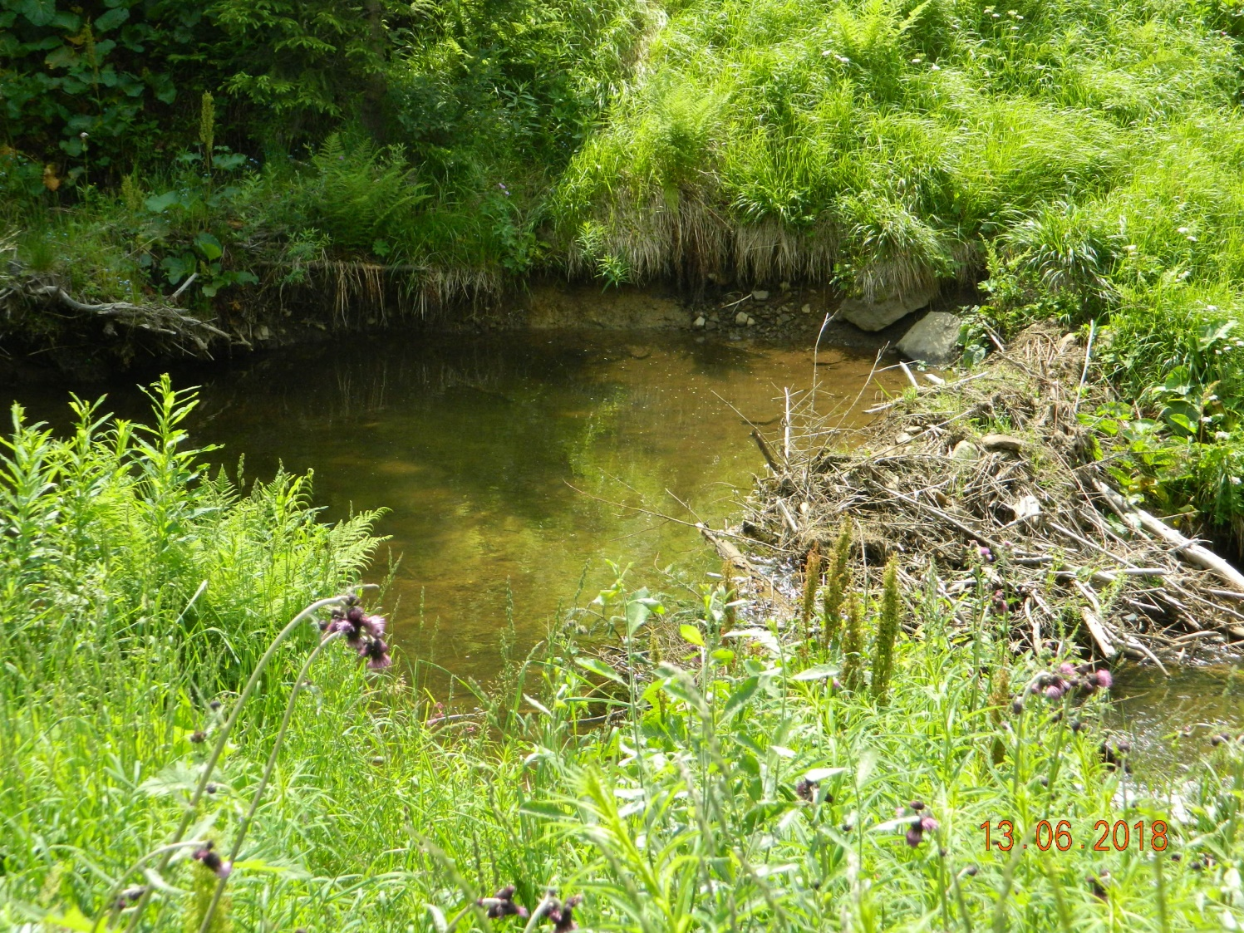
CAP. 6. ORGANIZAREA, ÎMBUNĂTĂŢIREA, DOTAREA ŞI FOLOSIREA PAJIŞTILOR
6.1. ASPECTE GENERALE PRIVIND STABILIREA METODELOR DE ÎMBUNĂTĂŢIRE A COVORULUI IERBOS
În urma studierii zonei fizico-geografice, bioclimatice, a condiţiilor orografice – hidrologice, grosimea stratului de sol şi tipurile de pajişti dominante recomandăm:
- Metodele de suprafaţă (menţinerea covorului ierbos existent şi ameliorarea lui prin, fertilizare): pentru toate trupurile de pajişte.
- Metodele intermediare (menţinerea parţială a covorului ierbos şi însămânţarea golurilor rămase după lucrări de curăţire, nivelare etc.) la trupurile de pajişti:
Trupurile 1, 2, 3, 4, 5, 7, 9, 10
6.2. LUCRĂRI PRELIMINARE OBLIGATORII DE PUNERE ÎN VALOARE A PAJIŞTILOR
6.2.1. Combaterea eroziunii de suprafaţă a solului
Nu există eroziune de suprafaţă semnificativă pe terenul studiat.
6.2.2. Combaterea eroziunii de adâncime şi alunecări
Nu există eroziune de adâncime semnificativă pe terenul studiat.
6.2.3. Eliminarea excesului de umiditate
La trupurile de pajişti studiate nu există exces de umiditate.
6.2.4. Corectarea reacţiei extreme a solului pe pajişti
După analizele agrochimice este necesar corectarea acidităţi a solului la toate trupurile de pajiște.
6.2.5. Combaterea vegetaţiei lemnoase nevaloroase din pajişti
Pajiştile naturale din zona păduroasă din regiunile de deal şi munte, sunt de
origine secundară, vegetaţia ierboasă produsă de om şi animalele sale, este în
permanentă competiţie cu vegetaţia lemnoasă primară.
În absenţa lucrărilor anuale de curăţirii şi în urma folosirii neraţionale şi în
special abandonul sau subâncărcarea cu animale, speciile lemnoase se instalează
treptat pe pajişti, mărindu-şi gradul de acoperire de la un an la altul.
După un număr mai mare de ani de absenţă a lucrărilor de îngrijire, se
instalează şi se dezvoltă o vegetaţie lemnoasă a cărei defrişare se poate efectua pe
bază de studii şi documentaţii în care se prevăd toate detaliile privind organizarea,
execuţia lucrării şi valorificarea materialului lemnos, conform normativelor.
Este de menţionat faptul că pe pajiştile studiate nu au fost identificate specii rare ocrotite prin legi speciale.
6.2.5.1. Metode de combatere
Curăţirea arboretelor prin tăiere se execută manual cu diferite unelte:
topoare, săpoaie, târnăcoape, joagăre iar în ultima perioadă cu ferăstraie mecanice
purtate de om.
Defrişarea arboretelor dăunătoare se poate face şi mecanizat, prin
dezrădăcinare, cu ajutorul maşinilor sau plugurilor speciale, tractate.
O metodă nouă, mult mai eficientă, de distrugere a lăstărişului,
este aceea a folosirii substanţelor chimice, a arboricidelor.
6.2.5.2. Îndepărtarea materialului lemnos, al cioatelor şi pietrelor
Materiale lemnoase au fost identificate pe următoarele trupuri de pajişti:
- Trupurile 1, 2, 3, 4, 5, 7, 9, 10 toate, existenţa arborelor, arbuştilor, pietrelor şi cioatelor în proporţie de 25%
6.2.6. Combaterea ferigii mari din pajişti
În zona studiată există ferigi la parcele : Trupul 1
Trupul 2
6.2.7. Combaterea altor buruieni din pajişti
Pe trupurile de pajişti studiateau fost identificat specia Nardus stricta, Cirsum Arvense etc; în toate trupurile de pajiște. Pentru combaterea speciei sus menţionat recomandăm distrugerea covorului ierbos existent prin metode chimice cu erbicide şi metode fizice (afânare adâncă).
6.2.8. Distrugerea muşuroaielor, nivelarea şi curăţirea pajiştilor
Trupurile de pajişte studiate sunt acoperite parţial cu muşuroaie.
Lucrările de curăţire se execută manual şi mecanizat în funcţie de pantă şi gradul de acoperire a terenului.
Nivelarea terenurilor, se poate realiza cu nivelatorul, grederul sau buldozerul, în funcţie de gradul denivelărilor, panta terenului şi eficienţa lucrării.
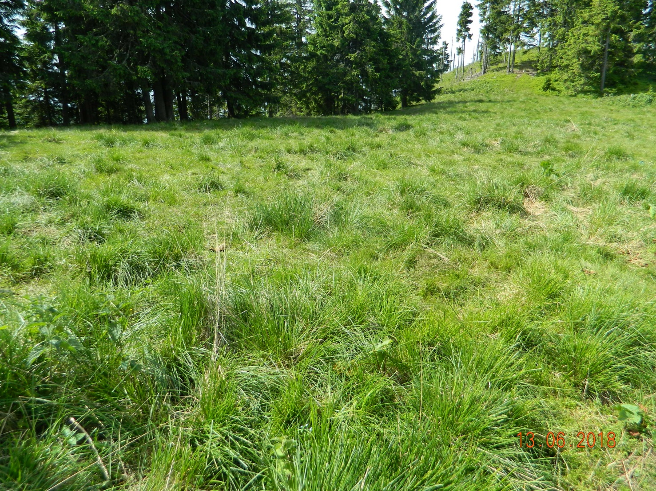
6.2.9. Lucrări de repunere în valoare a suprafeţelor de pajişti
Pe pajiştile studiate propunem următoarele lucrări de repunere în valoare a pajiştii.
  - Înlăturarea vegetaţiei arbuştive
  - Tăierea arboretelor, scoaterea ciotelor
  - Culegerea pietrelor și resturilor lemnoase
  - Nivelarea mușuroaielor
  - Fertilizare organică
  - Supraînsămânţare
  - Amenajarea căilor de acces
  - Amendarea calcaroasă
  - Combaterea plantelor dăunătoare și toxice
  - Combaterea eroziunii a solului
Cu aceste lucrări se va creşte considerabil productivitatea pajiştilor, atât cantitativ cât şi calitativ.

Tabelul 6.1.a
Trup de păşune/parcelă descriptivă |  |  | Volumul lucrărilor de îmbunătăţire (ha) |  |  |  |  |  |  |  | Suprafeţe de protecție
Nr. crt. | Denumire | Suprafaţa (ha) | Înlăturarea vegetaţiei arbustive | Tăierea arboretelor, scoaterea cioatelor | Combaterea plantelor dăunătoare şi toxice | Culegerea pietrelor şi resturilor lemnoase | Nivelarea muşuroaielor | Combaterea eroziunii solului | Drenări, desecări | Total
0 | 1 | 2 | 3 | 4 | 5 | 6 | 7 | 8 | 9 | 10 | 11
1. | T1 | 38,00 | 10 | 10 | 4 | 8 | 10 | - | - | 42
2. | T2 | 55,39 | 14 | 14 | 5 | 11 | 14 | - | - | 58
3. | T3 | 302,50 | 76 | 76 | - | 61 | 76 | - | - | 289
4. | T4 | 620,36 | 155 | 155 | - | 124 | 155 | - | - | 589
5. | T5 | 83,90 | 21 | 21 | - | 17 | 21 | - | - | 80
6. | T6 | 120,00 | - | - | - | 24 | 20 | - | - | 64
7. | T7 | 381,35 | 95 | 95 | - | 76 | 95 | - | - | 361
8. | T8 | 118,56 | - | - | - | 24 | 30 | - | - | 54
9. | T9 | 544,35 | 136 | 136 | - | 109 | 136 | - | - | 517
10. | T10 | 673,46 | 168 | 168 | - | 135 | 168 | - | - | 639
11. | T11 | 57,40 | - | - | - | 11 | 14 | - | - | 25
12. | T12 | 98,00 | - | - | - | 20 | 25 | - | - | 45
13. | T13 | 97,70 | - | - | - | 20 | 24 | - | - | 44
6.3. METODE DE ÎMBUNĂTĂŢIRE A COVORULUI IERBOS PRIN FERTILIZARE
6.3.1. Principii de aplicare a îngrăşămintelor pe pajişti
Pentru realizarea unor producţii mari de furaje şi de o calitate corespunzătoare, covorul ierbos al pajiştilor permanente (naturale şi seminaturale) şi temporare (semănate) necesită a fi susţinut prin fertilizare (organică şi/sau chimică) şi după caz corectarea reacţiei solului prin amendare.
Cel mai important factor de degradare a covorului ierbos este lipsa sau excesul de elemente fertilizante din care se remarcă fosforul şi potasiul (PK).
Pentru realizarea unei tone de substanţă uscată (SU) echivalentul a 4-5 tone de iarbă prin recoltă (fân sau iarbă păscută), din sol se extrag în medie 20 – 25 kg N, 20 – 30 kg P, 22 – 25 kg K şi 40 – 50 kg calciu.
Solul pajiştilor nu este un izvor nesecat de elemente fertilizante, care să susţină producţia de iarbă, de regulă este mai sărac decât solul terenurilor arabile.
De aceea, după mai mulţi ani de recoltă, dacă nu se fertilizează, pe pajişte se împuţinează elementele nutritive din sol, se schimbă radical vegetaţia în sensul dispariţiei plantelor cu valoare nutritivă ridicată, mai pretenţioase la aprovizionarea solului cu NPK, fenomen care favorizează apariţia treptată, până la dominare, a unor specii de buruieni nepretenţioase, care le iau locul.
Din aceste considerente pajiştea permanentă sau temporară trebuie să fie tratată ca oricare altă cultură agricolă, fără discriminare, dacă dorim să obţinem rezultate bune în producerea furajelor pe aceste suprafeţe.
6.3.2. Târlirea pajiştilor cu animalele
Până acum, târlirea tradiţională normală, confirmată ştiinţific, se face cu oile şi anume 2 – 3 nopţi 1 oaie adultă / mp pe păşuni cu covor ierbos corespunzător şi 4 – 6 nopţi 1 oaie / mp pe păşunile degradate, care în zona montană sunt invadate de Nardus stricta (părul porcului, ţepoşică). Depăşirea acestui prag de 6 nopţi, în toate situaţiile duce la supratârlire, cu întreg cortegiul de dezechilibre grave ale covorului ierbos şi ale celorlalţi factori de mediu.
Au fost efectuate cercetări privind târlirea cu bovinele, respectiv acceaşi
intensitate, în funcţie de starea covorului ierbos de 2 – 3 nopţi şi 4 – 6 nopţi 1 vacă / 6 mp sau alte durate cu încărcări echivalente cum ar fi 4 – 6 nopţi sau 8 – 12 nopţi 1 vacă / 12 mp, ţinând seama şi de greutăţile care intervin în mutarea porţilor mai mari de târlire şi mărirea în prima fază a spaţiului dintre vacile de la diferiţi proprietari, care nu se cunosc între ele, pentru evitarea unor altercaţii şi stări de stres, până la ierarhizarea după legile nescrise ale etologiei. Prin aceste metode de târlire, o păşune de munte, într-o perioadă de 90 – 120 zile poate fi ameliorată abia pe 10-20 % din suprafaţa totală, o dată pentru cca 5 ani, cât durează efectul târlirii, dată fiind încărcarea mică cu animale de 1 – 2 unităţi vită mare (UVM) la hectar şi durata scurtă a sezonului de păşunat.
Cercetări mai recente au dovedit că este posibil a se târlii până la 50 % din
suprafaţa atribuită unei turme de animale cu condiţia aplicării unor erbicide pentru
distrugerea covorului ierbos degradat, urmată de supraînsămânţare cu ierburi perene şi fertilizare cu îngrăşăminte chimice fosfatice.
Concret, pe o păşune degradată de ţepoşică se aplică 5 l/ha Glifosat, diluat în 150 litri de apă, utilizând pentru stropire o pompă de spate după care la 2 săptămâni se supraînsămânţează cu un amestec calculat pentru 1 hectar de 270 kg superfosfat (18 % P2O5) împreună cu 25 kg graminee (Festuca rubra, Festuca pratensis, Phleum pratense, Lolium perenne, Dactylis glomerata, Agrostis capillaris şi altele) şi 5 kg leguminoase perene (Trifolium repens, Trifolium hybridum, Lotus corniculatus, etc.), revenind 3 kg amestec complex la 100 mp, după care se efectuează o târlire redusă la numai 2 nopţi 1 oaie/mp sau 1 vacă/6 mp.
6.3.3. Fertilizarea cu gunoi de grajd şi alte îngrăşăminte organice
Pe toate trupurile de pajişti studiate recomandăm aplicarea îngrăşământului organic (gunoi de grajd) în cantitate cca. 25 t/ha, cu o periodicitate de 3-5 ani.
Fertilizarea cu gunoiul de grajd este recomandat în perioada octombrie-noiembrie.
6.3.4. Fertilizarea pajiştilor cu îngrăşăminte chimice
Datorită resurselor insuficiente de îngrăşăminte organice pentru îmbunătăţirea pajiştilor şi a caracteristicilor care le au, respectiv conţinut redus de elemente fertilizante în cantităţi mari de material (gunoi, compost, tulbureală, etc.) care măresc cheltuielile de transport şi aplicare, suntem nevoiţi să facem adesea apel la îngrăşămintele chimice mai uşor de administrat la distante mari de ferma în condiţii naturale mai greu accesibile.
Folosirea îngrăşămintelor chimice pe pajişti a produs o adevărată revoluţie
verde prin sporuri mari de producţie de iarbă şi calitatea furajelor, reflectate şi în
creşterea numărului de animale şi al producţiilor acestora la unitatea de suprafaţă din fermele zootehnice. Aplicarea îndelungată şi în cantităţi mari a îngrăşămintelor
chimice pot avea şi efecte negative cum ar fi acidifierea solului, poluarea mediului cu nitriţi şi nitraţi, perturbarea activităţii microorganismelor din sol, dezechilibre de nutriţie la animale, reducerea biodiversităţii şi altele.
Administrarea în doze moderate şi echilibrate a îngrăşămintelor chimice pe
pajişti în funcţie de caracteristicile agrochimice ale solului, nivelul de producţie şi
modul de folosinţă preconizat este una din cele mai importante pârghii de sporire a
productivităţii pajiştilor.
Menţiune:
Având în vedere faptul că suprafeţele de pajişti din U.A.T. Vlăhiţasunt de înaltă valoare naturală şi sunt supuse măsurilor de agro-mediu, respectiv arii protejate, nu se recomandă fertilizarea cu îngrăşăminte chimice.
Rolul elementelor nutritive
Elementele nutritive pe care plantele le extrag sub formă de săruri minerale
dizolvate în apa din sol sunt folosite de plante pentru creşterea si dezvoltarea lor.
Azotul este necesar plantelor în cantităţi apreciabile, în sinteza substanţelor
proteice şi a citoplasmei celulare.
Insuficienţa azotului din sol încetineşte creşterea şi producţia scade, iar excesul de azot favorizează creşterea vegetativă, lungeşte perioada de vegetaţie, scade rezistenţa la îngheţ, la cădere şi la boli.
Fosforul favorizează dezvoltarea rădăcinilor, formarea florilor şi a seminţelor, măreşte rezistenţa plantelor la secetă, boli, îngheţ şi scurtează perioada de vegetaţie.
Potasiul reduce transpiraţia plantelor, măreşte rezistenţa la secetă, la cădere,
îngheţ, intensifică fotosinteza şi acumularea hidraţilor de carbon, a substanţelor
proteice, iar la plantele melifere măreşte cantitatea de nectar.
Solurile din ţara noastră conţin mult potasiu de la 0,3 – 2,3 % K2O.
Calciul intră în consistenţa membranelor celulare sub formă de pectat de
calciu, favorizează dezvoltarea rădăcinilor şi neutralizează acizii organici aflaţi în
exces în plante (mai ales acidul oxalic). Solurile normale din ţara noastră conţin în
stratul arabil 0,3 – 2,0 % CaO.
Magneziul este un component al clorofilei şi participă alături de fosfor la
formarea proteinelor. Joacă un rol important în absorbţia fosforului, în formarea
fructelor şi a seminţelor. Între Ca şi Mg din sol trebuie să existe un raport egal cu
unitatea.
Furajele carenţate în Mg produc boli grave de nutriţie la taurine (tetania de
iarbă sau hipomagneziemia).
Sulful participă la formarea unor aminoacizi (cistină, metionină) şi influenţează pozitiv pe păşuni, cantitatea şi calitatea lânii. În lipsa sulfului plantele îngălbenesc, tulpinile se lignifică, mai ales în perioadele de secetă.
Borul are rol în procesele de înflorire şi fructificare, stimulează formarea
nodozităţilor la plantele leguminoase.
Cuprul, manganul, fierul, zincul şi molibdenul au rol de catalizatori în
procesele biochimice din plante.
Carenţa în fier şi mangan produce la plante diferite stări clorotice, iar la
animalele hrănite cu aceste furaje apare anemia, mai ales la vacile de lapte.
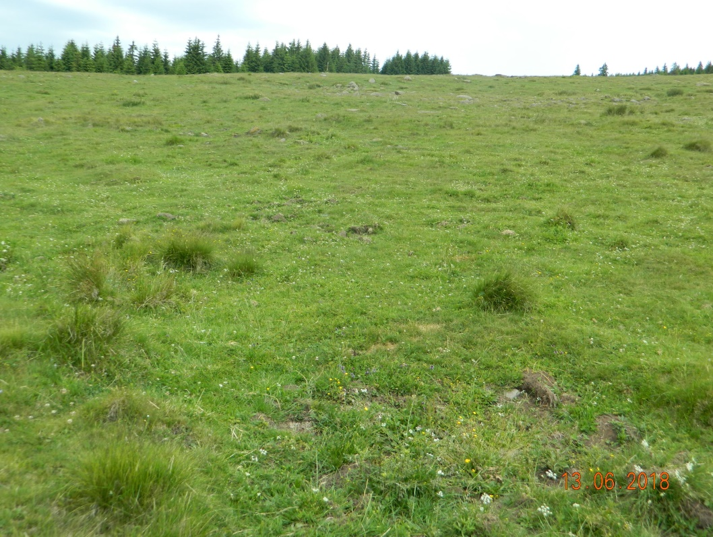

Tabelul 6.1.b
Trup de păşune/  parcelă descriptivă |  |  | Volumul de lucrări de îmbunătăţire (ha) |  |  |  |  | Cantitate  (t)
Nr.  crt. | Denumire | Suprafaţa  (ha) | Fertilizare chimică | Fertilizare organică | Supra-însămânţare | Reînsămânţare | Amendare  calcaroasă
0 | 1 | 2 | 3 | 4 | 5 | 6
1. | T1 | 38,00 | - | 38,00 | 10 | - | 38,00 | 228
2. | T2 | 55,39 | - | 55,39 | 14 | - | 55,39 | 332,34
3. | T3 | 302,50 | - | 302,50 | 76 | - | 302,50 | 1815
4. | T4 | 620,36 | - | 620,36 | 155 | - | 620,36 | 3722,16
5. | T5 | 83,90 | - | 83,90 | 21 | - | 83,90 | 503,4
6. | T6 | 120,00 | - | 120,00 | - | - | 120,00 | 720
7. | T7 | 381,35 | - | 381,35 | 95 | - | 381,35 | 2288,1
8. | T8 | 118,56 | - | 118,56 | - | - | 118,56 | 711,36
9. | T9 | 544,35 | - | 544,35 | 136 | - | 544,35 | 3266,1
10. | T10 | 673,46 | - | 673,46 | 168 | - | 673,46 | 4040,76
11. | T11 | 57,40 | - | 57,40 | - | - | 57,40 | 344,4
12. | T12 | 98,00 | - | 98,00 | - | - | 98,00 | 588
13. | T13 | 97,70 | - | 97,70 | - | - | 97,70 | 586,2
Total |  | 3190,94 | - | 3190,94 | 675 | - | 3190,94 | 19145,82
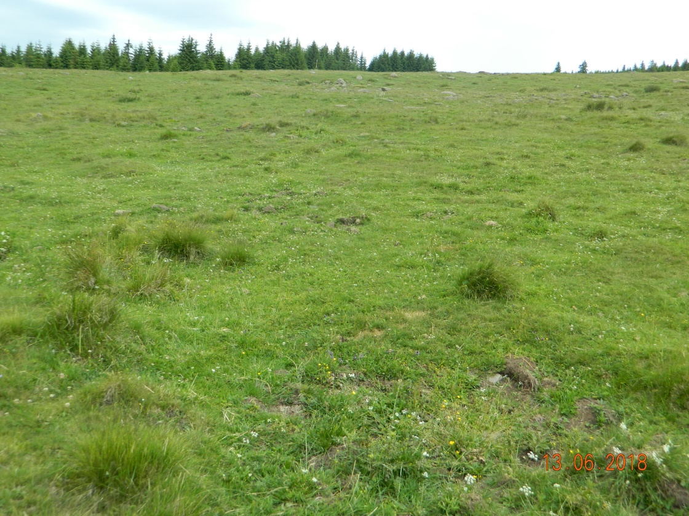

6.4 Lucrări de împădurire pentru stabilizarea zonelor de alunecări
Aceste lucrări se fac pentru stabilizarea terenurilor, combaterea eroziunii de suprafață. Pentru împădurirea malurilor pâraielor instabile, terenurilor cu pericol de alunecări se vor folosi specii ca aninul negru, iar la cleionaje sade de salcie.

6.5 Îmbunătățirea compoziției floristice prin supraînsămânțare
Necesitatea îmbunătățirii compoziției floristice prin supraînsămânțare este dependent de etajul de vegetație, regimul termic și pluviometric, modul de folosire, starea de fertilitate a solului. Supraînsămânțarea este de preferat în condițiile în carevegetația pajiștii prezintă goluri și atunci când terenurile sunt inaccesibiledesțelenirii și reânsămânțării, datorită pantei, stratul superficial, rocă la suprafață etc. Această metodă are avantajul că necesarul de sămânță este mai mic, consumul de energy redus, costuri mai reduse. Pentru reușită, înainte de supraînsămânțarese face un pășunat cât mai de jos, cu o încărcătură mare de animale sau se cosește și se eliberează terenul de masa verde. Epoca optimă pentru supraînsămânțare este primăvara devreme, când temperatura nu coboară sub 0 grade, solul are suficientă rezervă de apă și vegetația existent face concurență redusă instalării noilor plante.

6.6 Alte lucrări pentru sporirea productivității pășunilor
Împrăștierea dejecțiilor pe pășune Dejecțiile solide, după trecerea animalelor în timpul pășunatului trebuiesc împăștiate pentru a evita degradarea în focare a pășunii. Aceste dejecții sunt și focare de infecție cu germeni și de infestație cu paraziți. Dejecțiile lichide din fermă se împrăștie cu vidanjorul în diluție corespunzătoare, imediat după cosire și curățirea terenului de buruieni reducîndu-se astfel efectul negative al secetei asupra pășunii.
Cosirea resturilor neconsumate – După scoaterea animalelor de pe pășune, rămân o serie de plante neconsumate, de obicei dăunătoare animalelor. Aceste plante în timpul pășunatului sunt ocolite instinctive de animale. Dacă rămân pe pășune prin coacere produc sămânță care perpetuează înmulțirea lor. De aceea ele trebuiesc îndepărtate prin cosire. Această lucrare este obligatorie după fiecare perioadă de pășunat.
Amenajare împrejurimii adăpătoarelor este necesară pentru a nu distruge mari porțiuni din pășunea fertilă în jurul adăpătoarelor și izvoarelor prin îngrădire.
Aplicarea unor substanţe cu efect de distrugere a acestor paraziţi specifici păşunilor umede, au în plus un rol de corectare a acidităţii solurilor (varul), fertilizare cu azot (nitrocalcarul) şi îmbogăţire în microelemente (sulfatul de cupru). Pentru combaterea moluştelor se mai foloseşte pentaclorfenalatul de sodiu în doze de 2 g până la 10 g/m3 apă, care nu este toxic pentru om, mamifere şi păsări. În doză de numai 1 g/m2 este toxic pentru peşti, de aceea se va evita aplicarea lui în apropierea apelor în care sunt peşti.
O mare atenţie trebuie acordată locurilor de adăpare a animalelor care pot să fie focare de răspândire a helmintozelor (gălbezei). În acest scop este necesară curăţirea şi dezinfectarea lunară a adăpătorilor cu lapte de var. Terenul din jurul adăpătorilor se va menţine uscat prin pavare şi asigurarea scurgerii apelor în surplus. Suprafeţele de păşuni umede infestate cu paraziţi pot fi recoltate prin cosire la înălţime mai mare şi fânul uscat rezultat se poate introduce în hrana animalelor. Dacă în turmă se află animale infestate se vor face dehelmintizări de 2 ori pe an, obligatoriu una cu 2 săptămâni înainte de ieşirea animalelor pe păşune. Combaterea parazitozelor de pe păşuni şi la animalele ce păşunează, cuprinde un complex de măsuri şi lucrări specifice care trebuiesc aplicate cu maximum de responsabilitate, pentru a nu se produce pagube mari ce anulează restul acţiunilor privind creşterea şi valorificarea ierbii.
Asigurarea cu apă de băut este o condiţie indispensabilă pentru realizarea păşunatului raţional. Pentru fiecare kg de SU ingerată (5Kg MV) consumul zilnic de apă se ridică la 4-6 l la vacile de lapte 3-5 l la bovine la îngrăşat şi la 2-3 l la ovine şi cabaline. De exemplu pentru o vacă care consumă 10 kg SU (50 Kg MV) trebuie să i se asigure 40-60 l apă. Pentru fiecare litru de lapte produs o vacă are nevoie de 4-6 l apă.
În general se socoteşte că 1 UVM în sezonul de păşunat are nevoie 30-40 litri apă/zi vara şi de 15 - 20 litri în cursul primăverii şi al toamnei. Pentru o oaie adultă se socoteşte 2 - 4 l/cap/zi în perioada păşunatului. Aprovizionarea cu apă se face din diferite surse, cu adăpători fixe sau mobile.
Înzestrarea păşunilor cu adăpători, este adesea dificilă, datorită debitelor insuficiente ale surselor de apă şi calităţii necorespunzătoare a acestora.
Construirea adăpătorilor, presupune în primul rând cunoaşterea precisă a debitelor surselor de apă existente care se face prin cronometrarea duratei de umplere a unor vase cu capacitate cunoscută şi se exprimă în litri / secundă.
Dacă debitul sursei de apă este mai redus, cum este cazul unor izvoare de coastă, se poate construi un rezervor de apă care permite acumularea cantităţii de apă necesară animalelor aduse la păşunat. La fel se poate colecta în bazine apa din ploi de pe acoperişurile adăposturilor de animale sau a caselor de locuit, prevăzute cu jgheaburi şi ţevi de colectare. În zonele lipsite de izvoare în care apa curge gravitaţional se pot săpa puţuri şi fântâni cu cumpănă sau pompe acţionate manual, cu energie mecanică, electrică, eoliană, etc. care se dirijează direct în jgheaburile de adăpare sau bazine de rezervă pentru acelaşi scop.
Adăpătorile fixe trebuie să fie amplasate la maximum 800 m de locul unde se păşunează şi în jurul lor sunt necesare lucrări de eliminare a excesului de umiditate.

6.7. Construcții și dotări zoopastorale
Pentru buna funcționare a amenajamentului pastoral sunt necesare mai multe construcții și dotări pentru sporirea gradului de accesibilitate, îmbunătățirea alimentării cu apă, adăpostirea oamenilor și animalelor, prelucrarea laptelui, energie electrică, împrejmuire pentru târlire și pășunat rațional, depozitarea și aplicarea dejecțiilor cât și alte utilități în consens cu dezvoltarea tehnicii și nivelului de civilizație.

6.7.1 Drumuri și poteci de acces
Drumuri
La fiecare corp de pajişti trebuie să existe un drum de acces pe care să poată circula mijloace auto şi mecanizate, ca să efectueze în bune condiţii, în sezonul primăvară – vară - toamnă, toate transporturile necesare, inclusiv pentru mersul animalelor la munte şi de la munte. Un corp de pajişti din zona forestieră fără un asemenea drum nu poate fi exploatat decât în mod tradiţional, cu totul extensiv şi fără perspectivă economică. În majoritatea masivelor muntoase au fost construite drumuri forestiere. De la acestea se pot amenaja în continuare drumuri de acces, până la corpurile şi trupurile de pajişti. Desigur că traseul unui asemenea drum pastoral va fi uneori destul de greu, pentru că va trebui ca pe o distanţă relativ scurtă să se cuprindă o diferenţă de altitudine destul de mare. Dar o asemenea investiţie se impune cu prioritate, mai ales pentru pajiştile care se exploatează intensiv şi unde sunt şi suprafeţe mari de amenajat şi îmbunătăţit.
De la drumul principal de acces la corpul de pajişti se vor deschide şi amenaja drumuri în continuare, pe cât posibil la toate trupurile de pajişti, iar în interiorul fiecărui trup se vor amenaja drumuri sau căi de acces simple, până la adăposturile de animale, la stâne, la adăpători, depozite de furaje, silozuri etc.
La proiectarea şi execuţia drumurilor pastorale se ţine seama de unele criterii şi anume:
-drumul să servească pe cât posibil mai multor scopuri: pastorale, forestiere, turistice etc.;
-să deservească şi să ofere posibilităţi de acces la o cât mai mare suprafaţă de pajişti;
-să traverseze cât mai puţine văi şi pâraie, în vederea reducerii volumului lucrărilor de artă, poduri, podeţe etc. şi să evite complet locurile înmlăştinate;
-să fie pietruit, de la drumul de legătură până la corpul de pajişti şi în interiorul acestuia cel puţin pe porţiunile cu pantă;
-să solicite un cost redus pe fiecare kilometru, spre a se putea cu aceleaşi investiţii, în timp mai scurt, să se facă mai multe drumuri, ţinând seama că astăzi sunt foarte multe corpuri de pajişti montane, izolate complet de orice cale de comunicaţie, a căror exploatare este legată în cel mai înalt grad de existenta acestora.
Poteci
Nu în toate cazurile şi în toate locurile se simte nevoia existenţei unui drum carosabil, cu deosebire în etajul alpin inferior şi chiar în zona forestieră, deoarece circulaţia oamenilor şi animalelor de la un trup de pajişte la altul sau de la un punct la altul din cadrul aceluiaşi trup se poate face pe poteci simple. Circulaţia pe poteci scurtează distanţa dintre două puncte pentru că poteca poate trece prin pădurile de fag sau molid, plantaţii, tufişuri de ienupăr sau jip, peste grohotişuri şi alte locuri mai puţin accesibile.
La amenajarea de noi poteci se ţine seama ca acestea să fie cât mai uşor de executat, să fie uşor de parcurs, prin evitarea pantelor mari, recurgându-se la un traseu cu mai multe serpentine, care sa îndulcească panta, atât pentru oameni cât şi pentru animale. Se va evita, de asemenea, ca traseul potecilor să meargă pe marginea unor abrupturi sau prăpastii fiind periculos pentru mersul animalelor.
Potecile de munte construite şi amenajate sunt deseori blocate de arbori căzuţi, pietre, etc., de aceea ele trebuie întreţinute. În unele cazuri, când ele traversează plantaţii sau păduri, cu timpul se acoperă cu ramurile şi crengile arborilor ceea ce impune ca periodic să se facă degajarea acestor poteci.

6.7.2. Alimentări cu apă
Se cunoaşte că nu se poate face o valorificare superioară a masei verzi prin păşunat, fără ca animalele de toate vârstele şi categoriile să aibă la dispoziţie apă de băut în cantităţi îndestulătoare, de bună calitate şi în orice perioadă a zilei.
Prin apă bună de băut se înţelege o apă curată, lipsită de orice impurităţi fără miros sau gust deosebit. În zona montană şi alpină în general nu se pune problema că nu există apă, adăpatul animalelor se face la ape curgătoare, pâraie şi la adăpători amenajate.
Munţii sunt brăzdaţi în toate direcţiile de pâraie şi nu constituie o problemă adăpatul animalelor la această sursă, dacă apa este limpede, dacă pârâul are fundul pietros, debit suficient şi mai ales dacă pe porţiunea de adăpare se fac unele mici amenajări, cale largă de acces, curăţirea pârâului de bolovani, etc.
În cele mai multe cazuri însă este nevoie ca să se amenajeze adăpători fie prin aducerea apei din pâraie, fie prin captare de izvoare.
Din pâraie, captarea apei se face cu ajutorul unui baraj, făcut transversal pe pârâu, construit din lemn, piatră, pământ, beton, etc., unde apoi apa se conduce prin şanţ deschis sau închis sau prin conductă la un bazin colector sau recipient de captare sau direct prin conductă la jgheaburile de adăpat.
Şi în cazul captării izvoarelor, fie că acesta este unul singur sau sunt mai multe pe acelaşi loc, în partea lor din aval se face un baraj în spatele căruia se adună apa ce este apoi condusă la jgheaburi, la intermediar se construieşte un recipient de captare, simplu sau cu un decantor.
Bazinul de apă, casa de apă sau recipientul de captare, atât în cazul aducerii apei din pâraie cât şi direct de la izvoare, se construieşte din lemn îmbinat, din piatră cu mortar de ciment sau din beton, pietruit sau betonat pe fund şi margini şi acoperit cu blăni de lemn, cu lespezi de piatră sau cu plăci de beton, peste care adesea se aşează un strat de pământ sau se pun brazde.
Din recipient la jgheaburi, conducerea apei se face prin ţevi de fier sau zincate cu diametrul de 1-2 ţoli (25,5-51 mm). La conductele din lemn de molid aproape s-a renunţat deoarece confecţionatul lor costă scump. Nici tuburile de beton nu se folosesc pentru că sunt greu de transportat, în schimb se pot folosi tuburi din material plastic.
Conductele se îngroapă la o adâncime de 70-80 cm având prevăzut la capătul din bazinul de colectare un sorb, care împiedică pătrunderea pe conductă a diferitelor impurităţi grosiere care ar putea înfunda conducta.
Jgheaburile sau ulucile de adăpat trebuie să îndeplinească unele condiţii şi anume:
să aibă în totalitatea lor o lungime care să asigure adăpatul tuturor animalelor care sunt pe acea păşune;
-fiecare jgheab să aibă o poziţie perfect orizontală;
-să nu fie aşezate direct pe pământ, ci pe suporţi la o înălţime de 30-50 cm;
-să poată fi golite integral pe perioada de iarnă sau pentru igienizare.
Amplasarea jgheaburilor de adăpat se face pe un loc deschis, mai larg, pentru ca cireada să se poată deplasa şi adăpa cu mai multă uşurinţă. De dorit este ca adăparea să se facă pe ambele părţi ale jgheaburilor, dar dacă acest lucru nu este posibil, se poate face şi numai pe o singură parte.
Jgheaburile se fac de 3-4 m lungime, cu secţiunea de 25 cm la fund, 30-35 cm în faţă şi înălţimea de 30 cm. Ele se pot confecţiona din lemn, buşteni scobiţi, dulapi, beton sau tablă.
Cele mai bune şi mai durabile sunt cele de beton armat, cu pereţi de 8-10 cm, sclivisiţi şi care se toarnă direct la locul de amplasament, în bloc cu pilonii de susţinere, fundul jgheaburilor având o înclinaţie de 0,5% în sens longitudinal.
Fiecare jgheab, în peretele transversal în partea cea mai de jos are o deschidere cu diametrul de 3 cm pentru trecerea apei în jgheabul următor, ce se face printr-o scurtă conductă, ţeavă de fier de 1,5 ţoli.
Pentru ca în jurul adăpătorii şi în mod deosebit în faţa jgheaburilor să fie terenul curat, fără noroi, platforma se nivelează, se bătătoreşte şi se pavează cu piatră. Pavajul are o lăţime de cel puţin 2,5-3 m şi o grosime de 15-20 cm, precum şi o înclinaţie de 5% pentru scurgerea apei şi a urinei.
În scopul evacuării surplusului de apă ce curge la capătul ultimului jgheab, se construieşte o ocnă din lemn, piatră sau beton, cu dimensiuni de 30-40 cm, în care cade apa printr-o ţeavă de fier cotită cu diametrul de 1,5-2 ţoli.
Din această ocnă apa este condusă printr-un canal la o distanţă de 12-15 m, de unde apoi curge spre o vale sau un pârâu.
În cazurile când adăparea animalelor la jgheaburi se face numai pe o singură parte, spre a evita intrarea vitelor de pe partea opusă, care de obicei este o pantă pronunţată, se construieşte pe acea parte un gard de lemn.
Aceeaşi împrejmuire de protecţie se face şi la locul unde se captează izvoarele şi la bazinul colector.
Buna funcţionare a adăpătorilor cere, ca în fiecare primăvară, acestea să fie revăzute, reparate şi întreţinute în tot timpul verii iar paznicii de vite au obligaţia de a curăţa jgheaburile, cel puţin o dată pe săptămână.

6.7.3. Locuinţe şi adăposturi pentru oameni și animale
Activitatea pastorală montană cere încă destul de multe braţe de muncă, atât pentru lucrările de îmbunătăţire a pajiştilor, cât mai ales pentru exploatarea lor, inclusiv recoltatul fânului şi îngrijirea şi deservirea animalelor.
Păstorul de vite sau ciobanul, are un rol important în cadrul activităţii pastorale montane, de aceea lor trebuie să li se creeze condiţii de locuit corespunzătoare.
Pentru îngrijitorii de animale, încăperile de locuit se pot construi ataşate de celelalte construcţii zoopastorale, stâne, grajduri, tabere de vară, magazii sau amenaja ca adăposturi speciale. Asemenea tipuri sau modele de locuinţe sau adăposturi, pot varia de la un etaj altitudinal la altul, după zone, după numărul oamenilor ce urmează să locuiască în ele şi după felul şi numărul animalelor ce le deservesc. Este de dorit ca asemenea locuinţe de munte să-şi păstreze din punct de vedere arhitectural, întregul specific local. Pentru muncitorii care lucrează la îmbunătăţirea pajiştilor se construiesc adăposturi ţinând seama de numărul de ani, cât se vor lucra cu un număr sporit de muncitori şi de destinaţia ce urmează a se da apoi adăpostului, va rămâne ca atare sau se va transforma în magazie, adăpost pentru tineretul taurin, grajd pentru tauri sau pentru vaci înainte de fătare etc.
Grajduri
La munte se construiesc grajduri pentru adăpostirea animalelor de muncă, pentru adăpostirea taurilor sau a vacilor în timpul fătării.
Grajdurile pentru tauri se construiesc pe păşunile unde păşunează vaci și juninci, deservind şi animalele din păşunile învecinate. Mărimea lor este în raport cu numărul taurilor ce vor fi adăpostiţi in timpul perioadei de păşunat, adăugându-se o încăpere pentru 3-4 vaci pentru fătare. La unul din capetele grajdului sau la ambele capete se construiesc două încăperi ce au destinaţia, una de magazie şi alta ca locuinţă a îngrijitorului, dacă pentru acesta nu este o altă locuinţă în apropiere.
Lângă grajdul pentru tauri se amenajează un padoc cu 4-5 parcele, pentru păşunatul şi plimbatul taurilor. Când se preconizează ca un număr de animale să ierneze la munte, la locul de producere a fânului şi a ierbii însilozate, se construiesc grajduri după tipul celor din fermele de jos, care să satisfacă toate cerinţele unei astfel de exploatări, să fie călduroase, construcţia executându-se din lemn, piatră sau cărămida şi în mod obligatoriu tencuită. Atât la grajdurile pentru tauri şi maternitate cât şi la cele permanente, se amenajează bazine de colectare a bălegarului şi a urinei sub formă de tulbureală de bălegar.
Tabere de vară
La altitudini mai joase, în etajul fagului şi la limita inferioară a etajului molidului, bovinele duse vara la păşune nu au în general nevoie de adăposturi, pentru că stau în permanenţă în parcela unde păşunează, făcând în acelaşi timp şi fertilizarea prin târlire iar pe timpul unor intemperii se adăpostesc de obicei sub arbori.
Condiţiile acestea, însă, nu se găsesc peste tot, nici chiar în etajul fagului, nici în etajul molidului, animalele având totuşi nevoie de un adăpost. Acest adăpost sau tabără de vară, construcţie simplă, relativ ieftină, trebuie să fie destul de solidă ca să reziste vânturilor şi zăpezilor din timpul iernii. Construcţia este, de obicei, închisă pe trei părţi, având forma unei potcoave, este prevăzută cu un padoc betonat şi un bazin pentru colectarea dejecţiilor lichide şi solide, cu care sub formă de tulbureală de bălegar se va fertiliza pajiştea.
La ambele capete, tabăra are câte o încăpere, una ce serveşte ca magazie iar alta ca locuinţă pentru îngrijitori. Dacă tabăra este pentru vaci cu lapte, se amenajează şi o încăpere specială pentru păstrarea şi prelucrarea laptelui.
Acoperişul poate fi în una sau două ape. Lateral, tabăra este prevăzută cu iesle pentru administrarea furajelor suplimentare: masă verde cosită, iarbă însilozată, fân, concentrate.
Pentru a se satisface întru totul necesităţile de exploatare a pajiştii şi cele de întreţinere şi exploatare a animalelor, la stabilirea, amplasarea şi organizarea taberei se va ţine seama de următoarele:
-amplasarea să se facă pe locuri mai ridicate şi cât mai în susul pantei, atât pentru scurgerea apelor, cât şi pentru a crea posibilitatea ca tulbureala de bălegar şi gunoiul strâns la tabără să poată fi transportat din deal în vale şi nu invers, acest lucru este mai puţin posibil în etajul alpin inferior, unde tabăra va trebui să fie amplasată în locuri mai adăpostite;
-orientarea taberei se face în aşa fel ca spatele ei cu peretele închis să fie pe partea de unde bate vântul dominant;
-tabăra nu poate fi amplasată la prea mare distanţă de sursa de adăpare şi este bine să se caute posibilităţi ca apa să poată fi adusă prin conductă în jgheaburi la tabără.
La taberele destinate tineretului de reproducţie şi celui de creştere şi îngrăşare, se instalează un cântar basculă, în capacitate de 1000 kg, pentru cântărirea periodică a animalelor.
Taberele astfel amenajate pot fi folosite cu succes în timpul iernii ca saivan pentru oi, unde acestea pot ierna dacă au la dispoziţie fânul necesar în apropiere.
Stâne
Sunt construcţii unde se face prepararea laptelui de oaie şi a brânzeturilor şi unde au ciobanii locuinţa de vară.
În munţii noştri s-au construit diferite tipuri şi feluri de stâne: din lemn, piatră sau cărămidă, de diferite modele şi mărimi, cu 2-3 sau mai multe încăperi şi în unele cazuri cu amenajări speciale pentru prepararea brânzeturilor.
Stânele se compun din: una sau două camere de locuit, o magazie, o încăpere de foc şi prepararea laptelui care serveşte şi de bucătărie pentru ciobani şi o încăpere pentru prepararea şi păstrarea temporară a brânzeturilor, denumită celar sau căşărie. Toate aceste încăperi îşi au justificarea prin însăşi activitatea de la stână.
Pentru că durabilitatea unei stâne construită din lemn este socotită la 40-50 ani şi a celor din piatră şi cărămidă de până la 120 ani, la amplasare se ţine seama de o serie de factori ca: altitudinea, căile de acces, apa, etc.
În etajul alpin şi subalpin, stânele se construiesc în văile dintre munţi, în locuri bine adăpostite, iar în etajul fagului şi molidului se amplasează mai aproape de culmea păşunii, la o distanţă de cel puţin 200 m de la marginea pădurii.
Factorul hotărâtor în amplasarea stânei este sursa de apă. Se amplasează construcţia lângă sursa de apă sau se are în vedere posibilitatea de a aduce apa la stână prin conductă.
Amplasarea stânei este legată şi de existenţa unei căi de acces, drum sau potecă. De la stână trebuie, pe cât posibil, să fie vedere largă spre trupul de păşune.
Stâna se aşează cu spatele către vântul dominant şi cu celarul orientat către nord sau nord – est, nord – vest, pentru că e necesar ca în această încăpere să fie în permanenţă răcoare, să nu fie în bătaia directă a razelor solare.
La stână şi în jurul ei este necesară în permanenţă o mare curăţenie, această cerinţă fiind în mare măsură satisfăcută de existenţa la o distanţă de 10 m jur împrejur a unui gard din lemn cu stâlpi plantaţi din 3 în 3 m sau din 4 în 4 m, cu 5 rânduri de manele aşezate la distanţă de 25 cm între rânduri şi cu o portiţă de intrare în partea din faţă a stânei sau pe una din cele două laterale.
Cu ajutorul acestei împrejmuiri se creează în jurul stânei o curte de cca. 800 m2, în permanenţă curată, unde nu au acces oile, câinii, viţeii, caii, etc. şi unde, la altitudini mai joase, se pot cultiva cartofi sau alte legume şi zarzavaturi.
Activitatea la stânele cu oi mulgătoare este legată de aşa numita strungă, amenajare pentru muls şi pentru separarea oilor mulse de cele nemulse.
Se consideră că sistemul strungilor fixe nu este bun pe pajiştile montane, pentru că stând prea mult într-un loc, se distruge complet vegetaţia ierboasă şi nu mai cresc decât buruieni nitrofile ca: urzici (Urtica dioica), ştevii (Rumex obtusifolius, R. alpinus), ştirigoaie (Veratrum album) şi altele. După mai mulţi ani de îmburuienare abia începe să apară firuţa stânelor (Poa annua). Prin acest sistem se pierd mari cantităţi de bălegar şi urină cu care s-ar putea fertiliza pajiştile. Strunga trebuie să fie mutată şi ea la fiecare 2-4 zile în alt loc, toate porţiunile de pajişte din apropierea stânei putând fi fertilizate prin târlire, prin mutarea strungii.
Pentru ca strunga să poată fi cu uşurinţă mutată, se confecţionează din 4 stâlpi aşezaţi pe o talpă de lemn, cu un acoperiş simplu de şindrilă sau carton gudronat care asigură în timpul mulsului adăpost contra ploilor şi 4-6 butuci de lemn sau scăunele simple pe care stau mulgătorii, precum şi împrejmuirea care închide oile nemulse, amenajată din porţi de târlire. Mutarea unei astfel de strungi se poate face de doi oameni în timp de cel mult o oră.
Ca măsuri de management-Consiliul local- după aprobarea proiectului de Amenajament pastoral, își asumă răspunderea pentru distribuirea extraselor din proiectul de amenajament pastoral tuturor proprietarilor și utilizatorilor de pajiști.
În cazul pajiștilor aflate în zone eligibile pentru agromediu și climă, respectiv Măsura 10- agromediu și climă a PNDR 2014-2020- se vor avea în vedere respectarea condițiilor, Pachetelor prevăzute în acest sens.
Măsura 10 – încurajează aplicarea practicilor agricole durabile în zonele cu înaltă valoare naturală și în zonele importante pentru specii sălbatice de păsări și fluturi, zonele Natura 2000, cu scopul conservării biodiversității pe terenurile agricole, protecția apei și solului și reducerii emisiilor de gaze cu efect de seră.De asemenea, se are în vedere creșterea numărului de animale adulte de reproducție din rasele tradiționale în pericol de abandon.
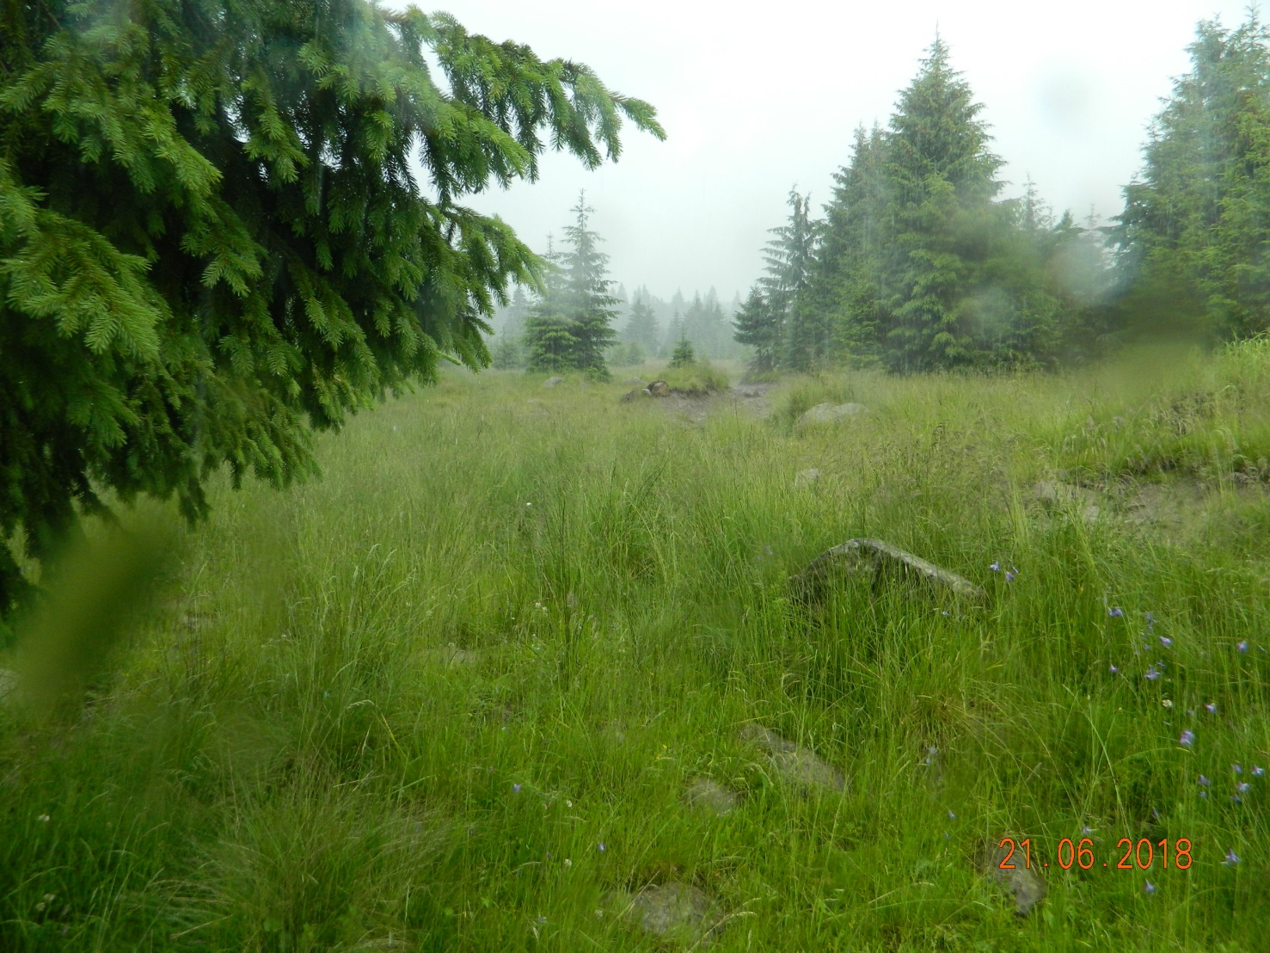
CAP. 7. DESCRIERE PARCELARĂ
U.A.T. | Trup de pajişte | Parcelele descriptive | Suprafaţa (ha) | Categorie de folosinţă şi grupă funcţională | Unitate de relief  Munte | Configuraţie  Puternic  neuniform
Vlăhiţa | T1 | 1 | 38,00 | Pășune
Altitudine: 1773m Expoziţie: S, Înclinaţie: 20%
Sol: Andosol cambic
Date staţionale suplimentare: nu este cazul
Tip de pajişte: Pășune de munte
Graminee 70%: Festuca r. - 30%, Agrostis c. - 18%, Anthoxantum - 2%, Nardus s. - 15%, Luzula - 5%, 2% etc.
Leguminoase: 9%: -Trifolium r. – 3%, Genista s. – 3%, Trifolium p. – 2%, 1% etc.
Diverse plante: 12% -Vaccinium - 3%, Thymus - 3%, Campanula 2%, Plantago - 2%, Potentilla - 1%, Fragaria -1%, Hieracium -1%, rumex obtusifolius
Plante dăunătoare şi toxice: 9% -Pteridium – 3%, Ranunculus - 2% Carduus – 2%, Hypericum –2%
Grad de acoperire cu vegetaţie a parcelei: 95%
Încărcarea cu animale: 27 UVM
Vegetaţia lemnoasă: 25 %
Lucrări executate: -
Lucrări propuse: Înlăturarea vegetației arbuștive, tăierea arboretelor, scoaterea cioatelor, supraânsămânțare, combaterea plantelor dăunătoare și toxice, culegerea pietrelor şi resturilor lemnoase, nivelarea mușuroaielor, fertilizare organică, amendare calcaroasă

U.A.T. | Trup de pajişte | Parcelele descriptive | Suprafaţa (ha) | Categorie de folosinţă şi grupă funcţională | Unitate de relief  Munte | Configuraţie  Puternic  neuniform
Vlăhiţa | T2 | 1 | 55,39 | Pășune
Altitudine: 1606 m Expoziţie: SE, Înclinaţie: 20%
Sol: Districambosol umbric- andic
Date staţionale suplimentare: nu este cazul
Tip de pajişte: Pășune de munte
Graminee: 70% -Festuca r. - 30%, Agrostis c. - 18%, Anthoxantum - 2%, Nardus s. - 15%, Luzula - 5%, 2% etc.
Leguminoase: 9%: -Trifolium r. – 3%, Genista s. – 3%, Trifolium p. – 2%, 1% etc.
Diverse plante: 12% -Vaccinium - 3%, Thymus - 2%, Campanula 2%, Plantago - 2%, Potentilla - 1%, Fragaria -1%, Hieracium -1%, rumex obtusifolius
Plante dăunătoare şi toxice: 9% -Pteridium – 3%, Ranunculus - 2% Carduus – 2%, Hypericum –2%
Grad de acoperire cu vegetaţie a parcelei: 95%
Încărcarea cu animale: 35 UVM
Vegetaţia lemnoasă: 25 %
Lucrări executate: -
Lucrări propuse: Înlăturarea vegetației arbuștive, tăierea arboretelor, scoaterea cioatelor, combaterea plantelor dăunătoare și toxice, culegerea pietrelor şi resturilor lemnoase, nivelarea mușuroaielor, fertilizare organică, supraânsămânțare, amendare calcaroasă

U.A.T. | Trup de pajişte | Parcelele descriptive | Suprafaţa (ha) | Categorie de folosinţă şi grupă funcţională | Unitate de relief  Munte | Configuraţie  Puternic  neuniform
Vlăhiţa | T3 | 1-4 | 302,50 | Pășune
Altitudine: 1069-1321m Expoziţie: S Înclinaţie:15%
Sol: Andosol distric, Districambosol umbric- andic, Eutricambosol molic
Date staţionale suplimentare: nu este cazul
Tip de pajişte: Păşune de munte
Graminee: 70% -Festuca r. - 30%, Agrostis c. - 18%, Anthoxantum - 2%, Nardus s. - 15%, Luzula - 5%, 2% etc.
Leguminoase: 9%: -Trifolium r. – 3%, Genista sagittalis(Szárnyas rekettye) – 3%, Trifolium p. – 2%, 1% etc.
Diverse plante: 12% -Vaccinium - 3%, Thymus - 2%, Campanula 2%, Plantago - 2%, Potentilla - 1%, Fragaria -1%, Hieracium -1%
Plante dăunătoare şi toxice: 9% -Pteridium – 3%, Ranunculus - 2% Carduus – 2%, Hypericum –2%
Grad de acoperire cu vegetaţie a parcelei: 95%
Încărcarea cu animale: 217 UVM
Vegetaţia lemnoasă: 25 %
Lucrări executate:
Lucrări propuse: Înlăturarea vegetației arbuștive, tăierea arboretelor, scoaterea cioatelor, supraânsămânțare, culegerea pietrelor şi resturilor lemnoase, nivelarea mușuroaielor, fertilizare organică, amendare calcaroasă

U.A.T. | Trup de pajişte | Parcelele descriptive | Suprafaţa (ha) | Categorie de folosinţă şi grupă funcţională | Unitate de relief  Munte | Configuraţie  Puternic  neuniform
Vlăhiţa | T4 | 1-7 | 620,36 | Pășune
Altitudine: 983-1380m Expoziţie: S, SV, V, Înclinaţie: 15-18%
Sol: Prepodzol tipic, Andosol cambic, Eutricambosol molic, Luvosol stagnic, Districambosol umbric- andic, Districambosol andic
Date staţionale suplimentare: nu este cazul
Tip de pajişte: Păşune de munte
Graminee: 70% -Festuca r. - 30%, Agrostis c. - 18%, Anthoxantum - 2%, Nardus s. - 15%, Luzula - 5%, 2% etc.
Leguminoase: 9%: -Trifolium r. – 3%, Genista s. – 3%, Trifolium p. – 2%, 1% etc.
Diverse plante: 12% -Vaccinium - 3%, Thymus - 2%, Campanula 2%, Plantago - 2%, Potentilla - 1%, Fragaria -1%, Hieracium -1%
Plante dăunătoare şi toxice: 9% -Pteridium – 3%, Ranunculus - 2% Carduus – 2%, Hypericum –2%
Grad de acoperire cu vegetaţie a parcelei: 95%
Încărcarea cu animale: 461 UVM
Vegetaţia lemnoasă: 25 %
Lucrări executate:
Lucrări propuse: Înlăturarea vegetației arbuștive, tăierea arboretelor, scoaterea cioatelor, culegerea pietrelor şi resturilor lemnoase, nivelarea mușuroaielor, fertilizare organică, supraânsămânțare, amendare calcaroasă

U.A.T. | Trup de pajişte | Parcelele descriptive | Suprafaţa (ha) | Categorie de folosinţă şi grupă funcţională | Unitate de relief  Munte | Configuraţie  Puternic  neuniform
Vlăhiţa | T5 | 1 | 83,90 | Pășune
Altitudine: 1423m Expoziţie: SV. Înclinaţie: 14%
Sol: Prepodzol tipic
Date staţionale suplimentare: nu este cazul
Tip de pajişte: Păşune de munte
Graminee: 70% -Festuca r. - 30%, Agrostis c. - 18%, Anthoxantum - 2%, Nardus s. - 15%, Luzula - 5%, 2% etc.
Leguminoase: 9%: -Trifolium r. – 3%, Genista s. – 3%, Trifolium p. – 2%, 1% etc.
Diverse plante: 12% -Vaccinium - 3%, Thymus - 2%, Campanula 2%, Plantago - 2%, Potentilla - 1%, Fragaria -1%, Hieracium -1%
Plante dăunătoare şi toxice: 9% -Pteridium – 3%, Ranunculus - 2% Carduus – 2%, Hypericum –2%
Grad de acoperire cu vegetaţie a parcelei: 95%
Încărcarea cu animale: 67 UVM
Vegetaţia lemnoasă: 25 %
Lucrări executate:
Lucrări propuse: Înlăturarea vegetației arbuștive, tăierea arboretelor, scoaterea cioatelor, culegerea pietrelor şi resturilor lemnoase, nivelarea mușuroaielor, fertilizare organică, supraânsămânțare, amendare calcaroasă

U.A.T. | Trup de pajişte | Parcelele descriptive | Suprafaţa (ha) | Categorie de folosinţă şi grupă funcţională | Unitate de relief  Munte | Configuraţie  Puternic  neuniform
Vlăhiţa | T6 | 1-3 | 120,00 | Pășune şi fâneaţă
Altitudine: 871- 997m Expoziţie: SV Înclinaţie:5-7%
Sol: Eutricambosol molic, Luvosol vertic- stagnic, Preluvosol molic- stagnic
Date staţionale suplimentare: nu este cazul
Tip de pajişte: Păşune şi fâneaţă de munte
Graminee: Festuca rubra, Agrostis capillaris, Agrostis tenuis, Festuca pratensis, Nardus stricta, Agrostis stolonifera, Briza media, Poa pratensis, Poa annua, Poa nemoralis, Holcus lanatus, Lolium perenne, Agropyron repens, Dactylis glomerata, Festuca pseudovina
Agrostis rupestris, Phleum pretense, Alopecurus pratensis, Agropyrum cristatum, Anthoxanthum odoratum, Trisetum flavescens, Calamagrostis arundinacea
Leguminoase: Trifolium pratense, Lotus corniculatus, Trifolium repens, Medicago lupulina
Melilotus officinalis, Onobrychis viciifolia , Trifolium alpestre, Trifolium campestre, Galega officinalis, Genista tinctoria
Diverse plante: Rhinantus minor, Origanum vulgare, Achillea millefolium, Thymus montanus, Arnica montana, Salvia pratensis, Cichorium intybus, Campanula ssp., Genista sagitalis, Ranunculus repens, Centaurea sp., Plantago major, Taraxacum officinale
Carlina acaulis, Rumex acetosella, Lysimachia nummularia, Carum carvi, Lychnis viscaria, Plantago lanceolata, Chrysanthemum leuc., Dianthus carthusianorum, Anthyllis vulneraria
Alchemilla vulgaris, Rumex alpinum, Hipericum perforatum, Pteridium aquilinum, Ranunculus acer, Adonis vernalis, Symphytum officinale, Carex ssp., Caltha laeta, Cardaria draba, Equisetum palustre, Heracleum sphondylium, Eryngium campestre, Cirsium arvense, Carduus acanthoides, Conium maculatum, Colchicum automnale, Galim verum, Prunella vulgaris
Plante dăunătoare şi toxice: 9% -Pteridium – 3%, Ranunculus - 2% Carduus – 2%, Hypericum –2%
Grad de acoperire cu vegetaţie a parcelei: 95%
Încărcarea cu animale:
Vegetaţia lemnoasă: --
Lucrări executate:
Lucrări propuse: culegerea pietrelor şi resturilor lemnoase, nivelarea mușuroaielor, fertilizare organică, amendare calcaroasă

U.A.T. | Trup de pajişte | Parcelele descriptive | Suprafaţa (ha) | Categorie de folosinţă şi grupă funcţională | Unitate de relief  Munte | Configuraţie  Puternic  neuniform
Vlăhiţa | T7 | 1-5 | 381,35 | Pășune şi fâneaţă
Altitudine: 869-1035m Expoziţie: S, V, Înclinaţie:10-18%
Sol: Luvosol albic- stagnic, Luvosol stagnic, Eutricambosol molic
Date staţionale suplimentare: nu este cazul
Tip de pajişte: Păşune şi fâneaţă de munte
Graminee: 70% -Festuca r. - 30%, Agrostis c. - 18%, Anthoxantum - 2%, Nardus s. - 15%, Luzula - 5%, 2% etc
Leguminoase: 9%: -Trifolium r. – 3%, Genista s. – 3%, Trifolium p. – 2%, 1% etc.
Diverse plante: 12% -Vaccinium - 3%, Thymus - 2%, Campanula 2%, Plantago - 2%, Potentilla - 1%, Fragaria -1%, Hieracium -1%
Plante dăunătoare şi toxice: 9% -Pteridium – 3%, Ranunculus - 2% Carduus – 2%, Hypericum –2%
Grad de acoperire cu vegetaţie a parcelei: 95%
Încărcarea cu animale:
Vegetaţia lemnoasă: 25 %
Lucrări executate:
Lucrări propuse: Înlăturarea vegetației arbuștive, tăierea arboretelor, scoaterea cioatelor, culegerea pietrelor şi resturilor lemnoase, nivelarea mușuroaielor, fertilizare organică, supraânsămânțare, amendare calcaroasă

U.A.T. | Trup de pajişte | Parcelele descriptive | Suprafaţa (ha) | Categorie de folosinţă şi grupă funcţională | Unitate de relief  Munte | Configuraţie  Puternic  neuniform
Vlăhiţa | T8 | 1-4 | 118,56 | Pășune şi fâneaţă
Altitudine: 829- 876m Expoziţie: S Înclinaţie:6%
Sol: Luvosol albic- stagnic
Date staţionale suplimentare: nu este cazul
Tip de pajişte: Păşune şi fâneaţă de munte
Graminee: Festuca rubra, Agrostis capillaris, Agrostis tenuis, Festuca pratensis, Nardus stricta, Agrostis stolonifera, Briza media, Poa pratensis, Poa annua, Poa nemoralis, Holcus lanatus, Lolium perenne, Agropyron repens, Dactylis glomerata, Festuca pseudovina
Agrostis rupestris, Phleum pretense, Alopecurus pratensis, Agropyrum cristatum, Anthoxanthum odoratum, Trisetum flavescens, Calamagrostis arundinacea
Leguminoase: Trifolium pratense, Lotus corniculatus, Trifolium repens, Medicago lupulina
Melilotus officinalis, Onobrychis viciifolia , Trifolium alpestre, Trifolium campestre, Galega officinalis, Genista tinctoria
Diverse plante: Rhinantus minor, Origanum vulgare, Achillea millefolium, Thymus montanus, Arnica montana, Salvia pratensis, Cichorium intybus, Campanula ssp., Genista sagitalis, Ranunculus repens, Centaurea sp., Plantago major, Taraxacum officinale
Carlina acaulis, Rumex acetosella, Lysimachia nummularia, Carum carvi, Lychnis viscaria, Plantago lanceolata, Chrysanthemum leuc., Dianthus carthusianorum, Anthyllis vulneraria
Alchemilla vulgaris, Rumex alpinum, Hipericum perforatum
Pteridium aquilinum, Ranunculus acer, Adonis vernalis, Symphytum officinale, Carex ssp.
Caltha laeta, Cardaria draba, Equisetum palustre, Heracleum sphondylium, Eryngium campestre, Cirsium arvense, Carduus acanthoides, Conium maculatum, Colchicum automnale, Galim verum, Prunella vulgaris
Plante dăunătoare şi toxice: 9% -Pteridium – 3%, Ranunculus - 2% Carduus – 2%, Hypericum –2%
Grad de acoperire cu vegetaţie a parcelei: 95%
Încărcarea cu animale:
Vegetaţia lemnoasă: - 30%
Lucrări executate:
Lucrări propuse: culegerea pietrelor şi resturilor lemnoase, nivelarea mușuroaielor, fertilizare organică, amendare calcaroasă

U.A.T. | Trup de pajişte | Parcelele descriptive | Suprafaţa (ha) | Categorie de folosinţă şi grupă funcţională | Unitate de relief  Munte | Configuraţie  Puternic  neuniform
Vlăhiţa | T9 | 1-8 | 544,35 | Pășune şi fâneaţă
Altitudine: 852- 1019m Expoziţie: SV, Înclinaţie:12-15%
Sol: Eutricambosol molic
Date staţionale suplimentare: nu este cazul
Tip de pajişte: Păşune şi fâneaţă de munte
Graminee: 70% -Festuca r. - 30%, Agrostis c. - 18%, Anthoxantum - 2%, Nardus s. - 15%, Luzula - 5%, 2% etc.
Leguminoase: 9%: -Trifolium r. – 3%, Genista s. – 3%, Trifolium p. – 2%, 1% etc.
Diverse plante: 12% -Vaccinium - 3%, Thymus - 2%, Campanula 2%, Plantago - 2%, Potentilla - 1%, Fragaria -1%, Hieracium -1%
Plante dăunătoare şi toxice: 9% -Pteridium – 3%, Ranunculus - 2% Carduus – 2%, Hypericum –2%
Grad de acoperire cu vegetaţie a parcelei: 95%
Încărcarea cu animale:
Vegetaţia lemnoasă: 25 %
Lucrări executate:
Lucrări propuse: Înlăturarea vegetației arbuștive, tăierea arboretelor, scoaterea cioatelor, culegerea pietrelor şi resturilor lemnoase, nivelarea mușuroaielor, fertilizare organică, supraânsămânțare, amendare calcaroasă

U.A.T. | Trup de pajişte | Parcelele descriptive | Suprafaţa (ha) | Categorie de folosinţă şi grupă funcţională | Unitate de relief  Munte | Configuraţie  Puternic  neuniform
Vlăhiţa | T10 | 1-9 | 673,46 | Pășune şi fâneaţă
Altitudine: 909- 1156m Expoziţie: S, SE, SV, Înclinaţie: 16-20%
Sol: Districambosol andic, Districambosol umbric- andic, Prepodzol tipic, Eutricambosol molic
Date staţionale suplimentare: nu este cazul
Tip de pajişte: Păşune şi fâneaţă de munte
Graminee: 70% -Festuca r. - 30%, Agrostis c. - 18%, Anthoxantum - 2%, Nardus s. - 15%, Luzula - 5%, 2% etc.
Leguminoase: 9%: -Trifolium r. – 3%, Genista s. – 3%, Trifolium p. – 2%, 1% etc.
Diverse plante: 12% -Vaccinium - 3%, Thymus - 2%, Campanula 2%, Plantago - 2%, Potentilla - 1%, Fragaria -1%, Hieracium -1%
Plante dăunătoare şi toxice: 9% -Pteridium – 3%, Ranunculus - 2% Carduus – 2%, Hypericum –2%
Grad de acoperire cu vegetaţie a parcelei: 95%
Încărcarea cu animale:
Vegetaţia lemnoasă: 25 %
Lucrări executate:
Lucrări propuse: Înlăturarea vegetației arbuștive, tăierea arboretelor, scoaterea cioatelor, culegerea pietrelor şi resturilor lemnoase, nivelarea mușuroaielor, fertilizare organică, supraânsămânțare, amendare calcaroasă

U.A.T. | Trup de pajişte | Parcelele descriptive | Suprafaţa (ha) | Categorie de folosinţă şi grupă funcţională | Unitate de relief  Munte | Configuraţie  Puternic  neuniform
Vlăhiţa | T11 | 1-3 | 57,40 | Fâneaţă
Altitudine: 827- 841m Expoziţie: E, Toate, Înclinaţie:5-15%
Sol: Eutricambosol molic, Luvosol albic- stagnic, Luvosol stagnic
Date staţionale suplimentare: nu este cazul
Tip de pajişte: Fâneaţă de munte
Graminee: Festuca rubra, Agrostis capillaris, Agrostis tenuis, Festuca pratensis, Nardus stricta, Agrostis stolonifera, Briza media, Poa pratensis, Poa annua, Poa nemoralis, Holcus lanatus, Lolium perenne, Agropyron repens, Dactylis glomerata, Festuca pseudovina
Agrostis rupestris, Phleum pretense, Alopecurus pratensis, Agropyrum cristatum, Anthoxanthum odoratum, Trisetum flavescens, Calamagrostis arundinacea
Leguminoase: Trifolium pratense, Lotus corniculatus, Trifolium repens, Medicago lupulina
Melilotus officinalis, Onobrychis viciifolia , Trifolium alpestre, Trifolium campestre, Galega officinalis, Genista tinctoria
Diverse plante: Rhinantus minor, Origanum vulgare, Achillea millefolium, Thymus montanus, Arnica montana, Salvia pratensis, Cichorium intybus, Campanula ssp., Genista sagitalis, Ranunculus repens, Centaurea sp., Plantago major, Taraxacum officinale
Carlina acaulis, Rumex acetosella, Lysimachia nummularia, Carum carvi, Lychnis viscaria, Plantago lanceolata, Chrysanthemum leuc., Dianthus carthusianorum, Anthyllis vulneraria
Alchemilla vulgaris, Rumex alpinum, Hipericum perforatum
Pteridium aquilinum, Ranunculus acer, Adonis vernalis, Symphytum officinale, Carex ssp.
Caltha laeta, Cardaria draba, Equisetum palustre, Heracleum sphondylium, Eryngium campestre, Cirsium arvense, Carduus acanthoides, Conium maculatum, Colchicum automnale, Galim verum, Prunella vulgaris
Plante dăunătoare şi toxice: 9% -Pteridium – 3%, Ranunculus - 2% Carduus – 2%, Hypericum –2%
Grad de acoperire cu vegetaţie a parcelei: 95%
Încărcarea cu animale:
Vegetaţia lemnoasă: -
Lucrări executate:
Lucrări propuse: culegerea pietrelor şi resturilor lemnoase, nivelarea mușuroaielor, fertilizare organică, amendare calcaroasă

U.A.T. | Trup de pajişte | Parcelele descriptive | Suprafaţa (ha) | Categorie de folosinţă şi grupă funcţională | Unitate de relief  Munte | Configuraţie  Puternic  neuniform
Vlăhiţa | T12 | 1-3 | 98,00 | Fâneaţă
Altitudine: 814- 836m Expoziţie: Toate Înclinaţie: 5%
Sol: Luvosol albic- stagnic
Date staţionale suplimentare: nu este cazul
Tip de pajişte: Fâneaţă de munte
Graminee: Festuca rubra, Agrostis capillaris, Agrostis tenuis, Festuca pratensis, Nardus stricta, Agrostis stolonifera, Briza media, Poa pratensis, Poa annua, Poa nemoralis, Holcus lanatus, Lolium perenne, Agropyron repens, Dactylis glomerata, Festuca pseudovina
Agrostis rupestris, Phleum pretense, Alopecurus pratensis, Agropyrum cristatum, Anthoxanthum odoratum, Trisetum flavescens, Calamagrostis arundinacea
Leguminoase: Trifolium pratense, Lotus corniculatus, Trifolium repens, Medicago lupulina
Melilotus officinalis, Onobrychis viciifolia , Trifolium alpestre, Trifolium campestre, Galega officinalis, Genista tinctoria
Diverse plante: Rhinantus minor, Origanum vulgare, Achillea millefolium, Thymus montanus, Arnica montana, Salvia pratensis, Cichorium intybus, Campanula ssp., Genista sagitalis, Ranunculus repens, Centaurea sp., Plantago major, Taraxacum officinale
Carlina acaulis, Rumex acetosella, Lysimachia nummularia, Carum carvi, Lychnis viscaria, Plantago lanceolata, Chrysanthemum leuc., Dianthus carthusianorum, Anthyllis vulneraria
Alchemilla vulgaris, Rumex alpinum, Hipericum perforatum, Pteridium aquilinum, Ranunculus acer, Adonis vernalis, Symphytum officinale, Carex ssp., Caltha laeta, Cardaria draba, Equisetum palustre, Heracleum sphondylium, Eryngium campestre, Cirsium arvense, Carduus acanthoides, Conium maculatum, Colchicum automnale, Galim verum, Prunella vulgaris
Plante dăunătoare şi toxice: 9% -Pteridium – 3%, Ranunculus - 2% Carduus – 2%, Hypericum –2%
Grad de acoperire cu vegetaţie a parcelei: 95%
Încărcarea cu animale:
Vegetaţia lemnoasă: -
Lucrări executate:
Lucrări propuse: culegerea pietrelor şi resturilor lemnoase, nivelarea mușuroaielor, fertilizare organică, amendare calcaroasă

U.A.T. | Trup de pajişte | Parcelele descriptive | Suprafaţa (ha) | Categorie de folosinţă şi grupă funcţională | Unitate de relief  Munte | Configuraţie  Puternic  neuniform
Vlăhiţa | T13 | 1 | 97,70 | Păşune
Altitudine: 835m Expoziţie: SV, Înclinaţie: 7%
Sol: Luvosol albic- stagnic
Date staţionale suplimentare: nu este cazul
Tip de pajişte: Păşune de munte
Graminee: 70% -Festuca r. - 30%, Agrostis c. - 18%, Anthoxantum - 2%, Nardus s. - 15%, Luzula - 5%, 2% etc.
Leguminoase: 9%: -Trifolium r. – 3%, Genista s. – 3%, Trifolium p. – 2%, 1% etc.
Diverse plante: 12% -Vaccinium - 3%, Thymus - 2%, Campanula 2%, Plantago - 2%, Potentilla - 1%, Fragaria -1%, Hieracium -1%
Plante dăunătoare şi toxice: 9% -Pteridium – 3%, Ranunculus - 2% Carduus – 2%, Hypericum –2%
Grad de acoperire cu vegetaţie a parcelei: 95%
Încărcarea cu animale:67 UVM
Vegetaţia lemnoasă: -
Lucrări executate:
Lucrări propuse: culegerea pietrelor şi resturilor lemnoase, nivelarea mușuroaielor, fertilizare organică, amendare calcaroasă

CAP. 8. DIVERSE

8.1 DATA INTRĂRII ÎN VIGOARE A AMENAJAMENTULUI, DURATA DE APLICARE A ACESTUIA
Prezentul amenajament intră în vigoare la data de 01.01.2019 și expiră la 31.12 .2029.

8.2 COLECTIVUL DE ELABORARE A PREZENTEI LUCRĂRII
Culegerea datelor din teren în vederea elaborării acestui amenajament s-a făcut în perioada 13.06.2018–21.06.2018.
Lucrările de teren au fost executate de următorul colectiv:
Ing. Nagy Dezső István - consilier D.A.J. HR
Szakáli Géza - consilier D.A.J. HR
Sándor Lajos – viceprimar Primăria Vlahița
Cordonator program:
Ábrahám Emma - director executiv adjunct D.A.J. HR
Grup de lucru:
Ing. Nagy Dezső István - consilier D.A.J. HR
Szakáli Géza - consilier D.A.J. HR
Lukács Zsombor – Ospa
Sándor Lajos – viceprimar Primăria Vlahița
Responsabil program: Szakáli Géza
Redactare: Szakáli Géza
Prezentul amenajament a fost întocmit de colegiul de la Direcția pentru Agricultură a Județului Harghita, sprijinit de personalul responsabil cu teme agricole din cadrul Consiliului Local, având la bază tema de proiectare întocmită la Conferințele de amenajere a pajiștilor aparținătoare Orașului Vlahița.
Lucrarea a fost multiplicată în două exemplare din care unul la Primăria și unul la Direcția Agricolă a județului Harghita.

8.3 HĂRȚILE CE SE ATAȘEAZĂ AMENAJAMENTULUI
Hărțile utilizate 1:20000, 1:10000 sunt hărțile imprimate din sistemul cartografic Mapsys, sistem utilizat de angajatul Comunei pentru identificarea parcelelor proprietarilor de terenuri pe raza UAT , și sunt în număr de 13.
Anexăm hărtile la nivel de UAT în ansamblu și pe parcele.
Lista membrilor, proprietarilor s-a întocmit conform Registrului Agricol, care este în permanentă schimbare și este anexată pe un CD separat.

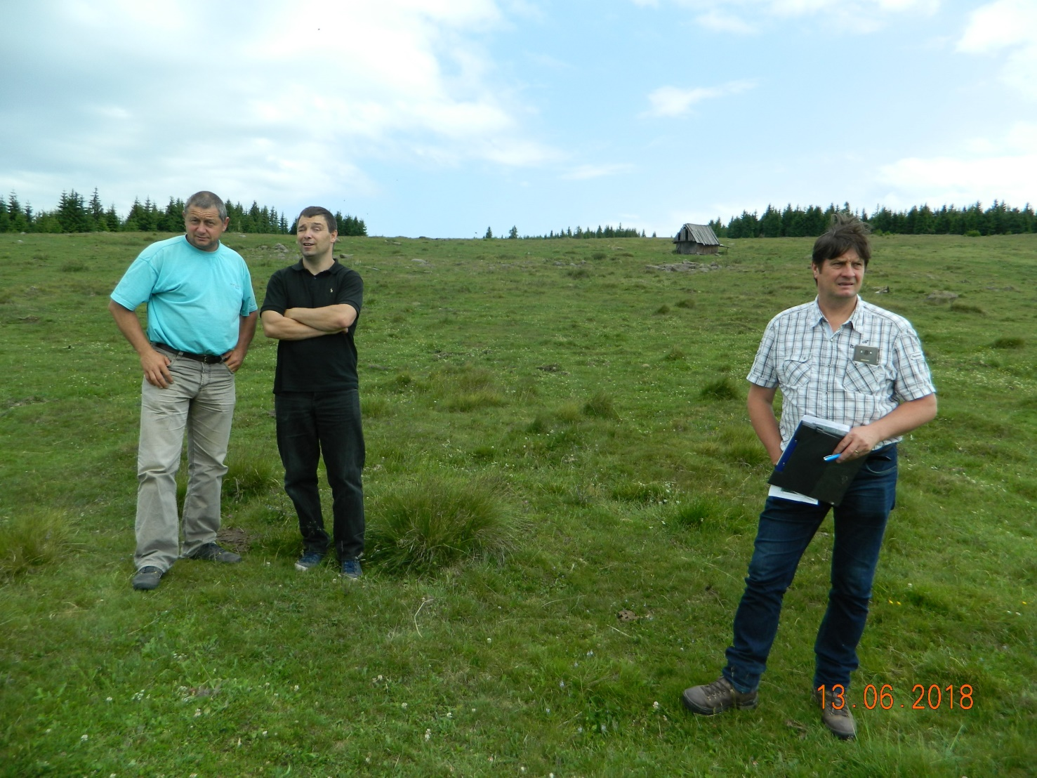

8.4 EVIDENȚA LUCRĂRILOR EXECUTATE ANUAL PE FIECARE PARCELĂ
Se vor prezenta lucrările efectuate în fiecare an pe fiecare parcelă conform modelului 8.1.
Pentru fiecare amenajament în parte trebuie să existe un caiet de lucrări, care să cuprindă toate datele necesare de lucrări executate, respectiv lucrările executate, data, suprafața, etc.
Ulterior cu datele trecute pe acest caiet, se va completa tabelul 8.1.
Combaterea buruienilor si vegetatiei lemnoase |  | Strangerea cioatelor, pietrelor si nivelerea musuroaielor |  | Grapatelor pajistilor |  | Amendarea pajistilor |  | Suprainsamantarea sau reinsamantarea pajistilor |  | Fertilizarea * pajistilor
Perioada/ Anul | Suprf | Perioada/ Anul | Suprf | Perioada/ Anul | Suprf | Perioada/ Anul | Suprf | Perioada/ Anul | Suprf | Perioada/ Anul | Suprf
Fertilizarea pajistilor se va realiza pe baza unui plan de fertilizare anual

REGULAMENT
Privind organizarea pășunatului precum și exploatarea pajiștilor și a pășunilor aflate în domeniul privat al Orașului Vlăhița

CAPITOLUL I – PRINCIPII GENERALE

Art.1. Prevederile prezentului regulament stabilesc drepturile și obligațiile deținătorilor de animale privind regimul de pășunat precum și reguli de exploatare a pajiștilor și a pășunilor de pe teritoriul administrativ al orașului Vlăhița.
Art.2. Regulamentul stabilește obligațiile deținătorilor de animale, persoane fizice și juridice care au domiciliu în Orașul Vlăhița, privind înregistrarea animalelor deținute în gospodărie la registru agricol precum și alte drepturi și obligațiuni legate de deținerea animalelor.

CAPITOLUL II – ORGANIZAREA PĂȘUNATULUI

Art.3. Pășunatul se execută sub formă organizată. Orice altă formă de pășunat a animalelor se consideră pășunat clandestin și contravine prevederilor prezentului regulament.
Art.4. (1) Anual, pășunatul va începe în perioada 24 aprilie - 1 mai, atât pentru ovine, caprine, cât și pentru bovine și cabaline, la data stabilită de comun acord de către proprietarul pășunii și chiriaș. Pășunatul animalelor se va face pe parcele separate pentru fiecare categorie de animale (bovine, ovine, cabaline) cu obligaţia de a respecta sezoanele tradiţionale de păşunat în zona montană.
(2) Accesul la pășunat se permite de la data când se poate asigura hrana animalelor și nu poate depăși pe parcursul anului 190 zile calendaristice.
(3) îngraşarea păşunilor se va face numai cu îngrăşăminte organice naturale
(4) curățirea terenurilor se vor face în afara perioadei 24 aprilie - 15 iunie în privința protecției speciilor ocrotite.
Art.5. Se interzice accesul animalelor domestice de orice specie pe terenurile agricole proprietatea privată fără aprobarea scrisă a proprietarului terenului, indiferent de anotimp, de starea de umiditate a terenului, dacă este cu recoltă, fără recoltă sau pârloagă, dacă animalele sunt în turmă sau izolate.
Art.6. (1) Bovinele, caprinele, ovinele, cabalinele nu pot circula libere și nu pot să pască nesupravegheate pe pășune în nici o situație. Se acceptă după 1 octombrie păscutul bovinelor și cabalinelor pe fânețele din jurul intravilanului cu condiția ca animalele să nu pătrundă pe drumurile publice. Păşunatul animalelor prin legarea acestora prin priponire nu se poate realiza decât pe terenuri proprietate privată proprie sau cu acordul scris al proprietarului/arendaşului de teren.
- Proprietarii de animale au obligaţia de a da animalele in ciurdă organizată sau stâna, caz in care păstorul de animale este răspunzător pentru pagubele provocate, dacă se dovedeşte culpa sa. Condiţiile privind angajarea răspunderii pastorului vor fi cuprinse si detaliate in contractul de ciurdă sau stână, atât pentru pagubele produse culturilor agricole sau fâneţelor de pe terenurile limitrofe terenurilor din contract. În fiecare contract se vor menţiona următoarele: tarlaua, suprafaţa aferenta si vecinătăţile.
- Animalele care nu se dau in primire păstorului îl fac răspunzător pe proprietarul lor care va suporta rigorile prezentului regulament.
- Pentru creşterea răspunderii organizatorilor de stână, cât si pentru a proteja interesele proprietarilor de terenuri din vecinătatea tarlalelor pe care se păşunează, organizatorii de stână vor depune o garanţie in suma de 2.000 lei.
- Garanţia va fi constituita astfel: 500 lei la semnarea contractului si diferenţa de 1.500 lei până la 01 iunie a fiecărui an.
- În cazul în care eventualele pagube, dovedite, constatate si evaluate, depăşesc cuantumul garanţiei, se va aduce la cunoştinţa acest fapt organelor de conducere ale asociaţilor de crescători contractante, urmând ca acestea să reţină din drepturile băneşti cuvenite să le primească organizatorul de stână sau ciurdă, iar pentru organizatorii de stână care nu sunt membrii ai asociaţiei se va urma procedura legală.
- Organizatorii de stână vor respecta cu stricteţe numărul de animale pentru care se încheie contractul de stână si care vor fi trecute, pe propria răspundere, in registru de evidenta a animalelor.
- Animalele care nu se dau în primire păstorului îl fac răspunzător pe proprietarul lor.
Art.7. (1) Pășunatul pe alte suprafețe (fânețe, râturi, ogoare, miriști, etc.), decât cele prevăzute în contractul de închiriere se consideră pășunat ilegal, fără acordul scris al proprietarului de teren. Excepție este situația când toamna, după 1 octombrie fânețele din jurul intravilanului sunt libere. În această situație este necesară acordul proprietarilor de fânețe.
- În cazul în care transferul animalelor de la locul de înnoptare, la locul de pășunat se face pe drumurile publice, deținătorii de animale sunt obligați să le însoțească legate cu lanț, astfel încât să nu fie obstrucționată circulația vehiculelor pe aceste drumuri.
- Deținătorii de animale sunt obligați să supravegheze animalele în timpul deplasării pe drumuri publice, drumuri comunale, străzi, ulițe, astfel încât să nu creeze prejudicii bunurilor aflate pe domeniul public sau privat al comunei, respectiv bunurilor persoanelor fizice sau juridice.
- Pentru a se evita deteriorarea păşunilor şi pajiştilor se interzice categoric schimbarea locului de păşunat închiriat, prin migrare pe alte păşuni sau terenuri. Încălcarea acestei prevederi constituie contravenţie, conform art. 14, alin 2, lit. b din ORDONANŢA DE URGENTA nr. 34/ 2013 privind organizarea, administrarea şi exploatarea pajiştilor permanente cu amenda de la 250 lei la 500 lei pentru persoana fizică, respectiv cu amenda de la 2.000 lei la 4.000 lei pentru persoana juridică.
- Creşterea pe lângă stână a altor animale (păsări, porci etc.), de către fermieri, precum şi a câinilor este permisă numai cu condiţia ca acestea să aibă adăposturi adecvate şi să nu fie lăsate libere pe păşune, pentru a evita degradarea păşunilor.
- Proprietarii de stână sunt obligaţi să deţină în jurul stânei doar câini care poartă jujeu.
- Este interzisă utilizarea la paza turmei a câinilor din rase cu potenţial agresiv ridicat, conform legislaţiei în vigoare, sau a metişilor din aceste rase
- Este interzisă utilizarea la paza turmei a câinilor din rase de vânătoare sau a metişilor cu câini din rase de vânătoare.
- Câinii ciobăneşti care dovedesc o agresivitate crescută faţă de oameni, riscând să pună în pericol siguranţa, sănătatea sau integritatea corporală a necunoscuţilor, vor fi purtaţi în lesă sau cu botniţă în locurile frecventate de oameni sau vor fi folosiţi la paza stânei sau târlei.
- Pentru paza stânei şi târlei, la fel ca şi pentru proprietăţile particulare, se pot utiliza câini agresivi faţă de om, cu condiţia ca accesul lor în afara perimetrului să fie împiedicat.
- Proprietarii stânei sunt obligaţi să semnalizeze existenţa stânelor de la cel puţin 300 m şi să delimiteze perimetrul în care accesul public este prohibit.
- Proprietarii de stâne sunt obligaţi să posteze pancarte informative la hotarele păşunii, în toate punctele de acces pentru public: drumuri, poteci, trasee turistice.
- Pancartele vor afişa în mod obligatoriu: numele, adresa şi numărul de telefon al proprietarului stânei, numele ciobanilor angajaţi, numărul de câini care însoţesc turma, semnul distinct purtat de câinii ciobăneşti, modul în care persoanele străine trebuie să se comporte atunci când tranzitează păşunea, orice altă informaţie pe care proprietarul o consideră utilă.
- Ciobanul are obligaţia de a linişti câinii în prezenţa trecătorilor. Orice responsabilitate pentru acţiunile agresive nejustificate ale câinilor ciobăneşti revine ciobanului care însoţeşte turma.
- Ciobanul are obligaţia de a chema câinii ori de câte ori se îndepărtează prea mult de turmă, cu excepţia cazurilor în care protejează turma.
- Proprietarii câinilor au următoarele obligaţii:
- să deţină carnet de sănătate pentru fiecare câine să deparaziteze câinii periodic
- să vaccineze căţeii
- să vaccineze câinii împotriva turbării (rabiei) să asigure hrana adecvată fiecărui câine.
- Obligaţiile menţionate în prezentul articol cu privire la câini subzistă şi în perioada de iernare a turmelor.
Art.8. (1) Se interzice pășunatul pe drumurile de exploatare, răzoarele dintre terenurile agricole proprietate privată. Pășunatul animalelor prin legarea acestora prin priponire nu se poate realiza decât pe terenuri proprietate privată proprie sau cu acordul scris al proprietarului/arendașului de teren.
Art.9. Se interzice folosirea suprafețelor destinate pășunatului în alte scopuri (procurarea de furaje), acest lucru fiind pedepsit conform actelor normative în vigoare
Art.10. Nu este admisă introducerea pe pajiști a unor specii de animale altele decât cele stabilite prin contract.
Art.11. Pentru utilizarea rațională a pășunii se va utiliza amenajamentul pastoral elaborat pentru fiecare trup de pajiște.
Art.12. Utilizatorii de pajiști au obligația să respecte încărcătura minimă de animale pe hectar de 0,3 UVM.
Art.13. (1) Pentru punerea în valoare a pajiştilor aflate în domeniul privat al orașului şi pentru folosirea eficientă a acestora, Orașul Vlăhița, prin primar, în baza cererilor crescătorilor de animale, persoane fizice sau juridice având animalele înscrise în Registrul naţional al exploataţiilor, încheie contracte de închiriere prin atribuire directă, în condiţiile prevederilor Legii nr. 287/2009 privind Codul civil, republicată, cu modificările ulterioare, pentru suprafeţele de pajişti disponibile, proporţional cu efectivele de animale deţinute în exploataţie.
Art.14. Lucrările de întreținere a pajiștilor și a utilităților zoopastorale se vor efectua de către crescătorii de animale care le folosesc pe bază de contract și sau de către proprietarii terenurilor. Condițiile și nivelul acestor lucrări vor fi cuprinse în contractul de închiriere, întocmit pe baza contractului – cadru aprobat.
Art.15. Este interzisă arderea vegetației pajiștilor permanente.
Art.16. În cazul ivirii în gospodăria proprie sau în colectivitatea de animale a unor epizotii, proprietarul, văcarul sau ciobanul au obligația de a sesiza imediat medicul veterinar pentru a aplica măsurile ce se cuvin.
Art. 17 Reguli specifice în trupurile 1, 2 și 3 care se află în arii naturale protejate:
- Amplasarea de stâne și locuri de târlire se va face numai cu avizul administratorului ariei naturale protejată
- stâna trebuie să fie cel puțin la o distanță de 200 m față de liziera pădurii

CAPITOLUL III – ORGANIZAREA ȘI UTILIZAREA FÂNEȚELOR

Art. 17. Pentru protecția apelor, pentru asigurarea biodiversităţii şi protecţia ecosistemelor vor fi respectate pe fânețe (Trupurile 6, 7, 8, 11, 12):
- a nu se efectua fertilizări sau alte lucrări de întreţinere în perioada înfloririi plantelor;
- a nu se efectua lucrări când solul este prea umed pentru a nu determina apariţia proceselor degradării solului prin compactare excesivă, cu numeroase consecinţe negative şi asupra organismelor care trăiesc în sol;
- a se salva şi proteja arborii mari solitari şi arbuştii existenţi, deoarece asigură hrană şi adăpost vieţuitoarelor sălbatice;
- cosire manuală sau cu motocositoare unde terenul are stare de umiditate ridicată şi, mai ales în luncile inundabile, unde este practic imposibilă utilizarea maşinilor agricole;
- păşunatul se va practica cu număr redus de animale, în special de oi, pe coastele dealurilor, pe pantele malurilor lacurilor şi râurilor, în zonele nisipoase sau cu soluri calcaroase;
- pe fâneaţă, primavara, imediat după topirea zapezii, bălegarul bine putrezit se va împrăştia uniform în strat cât mai uniform; odată cu această operaţie se poate realiza şi supraînsămanţarea cu seminţe din specii de leguminoase sau graminee valoroase, sau cu specii autohtone
- îngrăşarea fâneţelor se va face numai cu îngrăşăminte organice naturale şi se va face în fiecare an; pentru a evita acidificarea solului şi pentru a evita fenomenul de sălbăticire a florei. Se vor respecta cu strictețe zonele sensibile: min. 5-6 m față de pârâuri în cazul îngrășămintelor solide, min. 30 m față de pârâuri în cazul îngrășămintelor lichide. Nu se aplică îngrășăminte organice când solul este înghețat.
- pentru fertilizare se va evita folosirea bălegarului care conţine rumeguş utilizat ca aşternut pentru animale datorită acidităţii pe care acesta o determină;
- în cazul cositului mecanizat, să se evite rănirea animalelor şi păsărilor, care adesea, se ascund în zonele necosite, prin începerea cositului de la mijiocul câmpului spre margini şi prin dotarea utilajelor cu dispozitive de alarmă.
- este interzisă tăierea arborilor de-a lungul pârâurilor și izvoarelor. Este permisă îndepărtarea celor uscați sau doborâți. Este interzisă modificarea cursurilor râurilor și distrugerea locurilor de adăpost ale castorilor și tuturor cuiburilor existente. Curățirea terenurilor se vor face în afara perioadei de vegetație.
- menținerea peisajului tipic pentru fiecare trup de pajiște:
- în Trupurile nr. 7, 9 și 10 se vor păstra arborii maturi din fiecare specie existentă și vegetația arbuștivă la limita amplasamentului. În trupurile menționate este interzisă distrugerea sau modificarea zidurilor de pietre existente. Menținerea arborilor la o consistență de cel puțin 0,2.
- se propune plantarea pomilor fructiferi la limita fânețelor și terenurilor arabile

CAPITOLUL IV – OBLIGAȚIILE PĂRȚILOR

Art.18. Deținătorii de animale, persoane fizice și persoane juridice cu domiciliul în Orașul Vlăhița, sunt obligați:
- Să înregistreze la registrul agricol efectivele de animale.
- Să actualizeze datele declarate în cazul în care s-a schimbat numărul efectivelor de animale.
- Să efectueze pășunatul numai pe teritoriul stabilit în contractele de închiriere.
- să nu înceapă pășunatul decât la data stabilită.
- Să folosească pășunea exclusiv pentru pășunat.
- Să elibereze pășunea la data expirării duratei pentru care a fost încheiat contractul.
- Să efectueze lucrări de îmbunătățiri pe trupurile de pășune primite în administrare, după amenajamentul pastoral elaborat.
Art.20. Încălcarea prevederilor prezentului regulament se sancționează conform actelor normative în vigoare.
Art.21. Prezentul Regulament poate fi modificat prin hotărârea consiliului local al orașului Vlăhița.

CAP. 9. ANEXE

BIBLIOGRAFIE

- N. Florea, V. Bălăceanu, C. Răuță, A. Canarache, 1987 – Metodologia elaborării studiilor pedologice, București;
- Virgil Vlad, Mihai Toti, Nicolae Florea, Victoria Mocanu, 2014 – Corelarea sistemelor de clasificare a solurilor SRCS și SRTS, SRTS+, Ed. Sitech, Craiova;
- Teodor Marușca, Vasile Mocanu, Emil C. Haș, Monica A. Tod, Andreea C. Andreoiu, Marcela M. Dragoș, Vasile A. Blaj, Tudor A. Ene, Doina Silistru, Emil Ichim, Paul M. Zevedei, Cosmin S. Constantinescu, Sorin V. Tod, 2014 –Ghid de întocmire a amenajamentelor pastorale, Ed. Capolavoro, Brașov;
- Ordinul ministrului mediului, apelor și pădurilor nr. 909/2016 privind aprobarea Planului de management și a Regulamentului sitului Natura 2000 ROSCI0090 Harghita Mădăraș și al Rezervației naturale 2.493 Lacul Dracului
- OUG nr. 195/2005 privind protecţia mediului, aprobată cu modificări prin Legea nr. 265/2006, cu modificările şi completările ulterioare;
- HG nr. 1076/2004 privind stabilirea procedurii de realizare a evaluării de mediu pentru planuri şi programe;
- OUG nr. 57/2007 privind regimul ariilor naturale protejate, conservarea habitatelor naturale, a florei şi faunei sălbatice, cu modificările şi completările ulterioare;

- ORDIN nr. 278 din 28.12.2011;
- O.U.G. nr. 34 din 23.04.2013, cu modificările ulterioare;
- HOTĂRÂRE nr. 1064 din 11.12.2013;
- NORME METODOLOGICE din 11.12.2013;
- LEGE nr. 86 din 27.06.2014;
- O.U.G. nr. 63 din 01.10.2014;
- HOTĂRÂRE nr. 78 din 04.02.2015;
- O.U.G. nr. 15 din 27.05.2015;
- LEGE nr. 156 din 22.06.2015;
- LEGE nr. 16 din 29.02.2016;
- HOTĂRÂRE nr. 214 din 12.04.2017;
- ORDIN nr. 125 din 03.05.2017;
- ORDIN nr. 234 din 10.07.2017;
- HOTĂRÂRE nr. 643 din 07.09.2017;
- LEGE Nr. 32/2019 din 16 ianuarie 2019- Legea zootehniei
- Legea nr. 197/2018 Legea Muntelui

